[[](https://yandex.ru/images/search?source=wiz&text=%D0%BF%D0%BE%D1%82%D0%B5%D1%88%D0%BA%D0%B8%20%D0%B4%D0%BB%D1%8F%20%D0%BC%D0%B0%D0%BB%D1%8B%D1%88%D0%B5%D0%B9%202-3%20%D0%B3%D0%BE%D0%B4%D0%B0&noreask=1&img_url=https://ds03.infourok.ru/uploads/ex/0b10/0000803f-ffa3478b/hello_html_m58882094.jpg&pos=0&rpt=simage&lr=54)](https://yandex.ru/images/search?source=wiz&text=%D0%BF%D0%BE%D1%82%D0%B5%D1%88%D0%BA%D0%B8%20%D0%B4%D0%BB%D1%8F%20%D0%BC%D0%B0%D0%BB%D1%8B%D1%88%D0%B5%D0%B9%202-3%20%D0%B3%D0%BE%D0%B4%D0%B0&noreask=1&img_url=https%3A%2F%2Fds03.infourok.ru%2Fuploads%2Fex%2F0b10%2F0000803f-ffa3478b%2Fhello_html_m58882094.jpg&pos=0&rpt=simage&lr=54)

[[](https://yandex.ru/images/search?source=wiz&text=%D0%BF%D0%BE%D1%82%D0%B5%D1%88%D0%BA%D0%B8%20%D0%B4%D0%BB%D1%8F%20%D0%BC%D0%B0%D0%BB%D1%8B%D1%88%D0%B5%D0%B9%202-3%20%D0%B3%D0%BE%D0%B4%D0%B0&noreask=1&img_url=https://static3.babysfera.ru/4/7/8/d/10382435.60896871.jpeg&pos=1&rpt=simage&lr=54)](https://yandex.ru/images/search?source=wiz&text=%D0%BF%D0%BE%D1%82%D0%B5%D1%88%D0%BA%D0%B8%20%D0%B4%D0%BB%D1%8F%20%D0%BC%D0%B0%D0%BB%D1%8B%D1%88%D0%B5%D0%B9%202-3%20%D0%B3%D0%BE%D0%B4%D0%B0&noreask=1&img_url=https%3A%2F%2Fstatic3.babysfera.ru%2F4%2F7%2F8%2Fd%2F10382435.60896871.jpeg&pos=1&rpt=simage&lr=54)

[[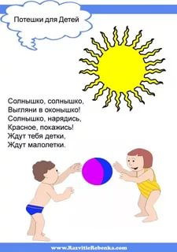](https://yandex.ru/images/search?source=wiz&text=%D0%BF%D0%BE%D1%82%D0%B5%D1%88%D0%BA%D0%B8%20%D0%B4%D0%BB%D1%8F%20%D0%BC%D0%B0%D0%BB%D1%8B%D1%88%D0%B5%D0%B9%202-3%20%D0%B3%D0%BE%D0%B4%D0%B0&noreask=1&img_url=https://ds03.infourok.ru/uploads/ex/0b10/0000803f-ffa3478b/hello_html_205a0d71.jpg&pos=2&rpt=simage&lr=54)](https://yandex.ru/images/search?source=wiz&text=%D0%BF%D0%BE%D1%82%D0%B5%D1%88%D0%BA%D0%B8%20%D0%B4%D0%BB%D1%8F%20%D0%BC%D0%B0%D0%BB%D1%8B%D1%88%D0%B5%D0%B9%202-3%20%D0%B3%D0%BE%D0%B4%D0%B0&noreask=1&img_url=https%3A%2F%2Fds03.infourok.ru%2Fuploads%2Fex%2F0b10%2F0000803f-ffa3478b%2Fhello_html_205a0d71.jpg&pos=2&rpt=simage&lr=54)

[[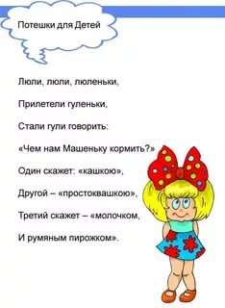](https://yandex.ru/images/search?source=wiz&text=%D0%BF%D0%BE%D1%82%D0%B5%D1%88%D0%BA%D0%B8%20%D0%B4%D0%BB%D1%8F%20%D0%BC%D0%B0%D0%BB%D1%8B%D1%88%D0%B5%D0%B9%202-3%20%D0%B3%D0%BE%D0%B4%D0%B0&noreask=1&img_url=https://static3.babysfera.ru/4/7/8/d/10382435.60896670.jpeg&pos=3&rpt=simage&lr=54)](https://yandex.ru/images/search?source=wiz&text=%D0%BF%D0%BE%D1%82%D0%B5%D1%88%D0%BA%D0%B8%20%D0%B4%D0%BB%D1%8F%20%D0%BC%D0%B0%D0%BB%D1%8B%D1%88%D0%B5%D0%B9%202-3%20%D0%B3%D0%BE%D0%B4%D0%B0&noreask=1&img_url=https%3A%2F%2Fstatic3.babysfera.ru%2F4%2F7%2F8%2Fd%2F10382435.60896670.jpeg&pos=3&rpt=simage&lr=54)

[[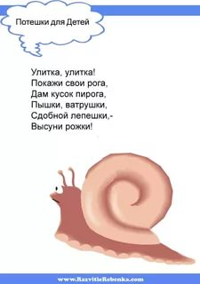](https://yandex.ru/images/search?source=wiz&text=%D0%BF%D0%BE%D1%82%D0%B5%D1%88%D0%BA%D0%B8%20%D0%B4%D0%BB%D1%8F%20%D0%BC%D0%B0%D0%BB%D1%8B%D1%88%D0%B5%D0%B9%202-3%20%D0%B3%D0%BE%D0%B4%D0%B0&noreask=1&img_url=http://cs7001.vk.me/c7008/v7008891/2357/jY5NeIAcEq4.jpg&pos=4&rpt=simage&lr=54)](https://yandex.ru/images/search?source=wiz&text=%D0%BF%D0%BE%D1%82%D0%B5%D1%88%D0%BA%D0%B8%20%D0%B4%D0%BB%D1%8F%20%D0%BC%D0%B0%D0%BB%D1%8B%D1%88%D0%B5%D0%B9%202-3%20%D0%B3%D0%BE%D0%B4%D0%B0&noreask=1&img_url=http%3A%2F%2Fcs7001.vk.me%2Fc7008%2Fv7008891%2F2357%2FjY5NeIAcEq4.jpg&pos=4&rpt=simage&lr=54)

[[](https://yandex.ru/images/search?source=wiz&text=%D0%BF%D0%BE%D1%82%D0%B5%D1%88%D0%BA%D0%B8%20%D0%B4%D0%BB%D1%8F%20%D0%BC%D0%B0%D0%BB%D1%8B%D1%88%D0%B5%D0%B9%202-3%20%D0%B3%D0%BE%D0%B4%D0%B0&noreask=1&img_url=https://pp.vk.me/c635105/v635105010/162a9/1CulQY49uHA.jpg&pos=5&rpt=simage&lr=54)](https://yandex.ru/images/search?source=wiz&text=%D0%BF%D0%BE%D1%82%D0%B5%D1%88%D0%BA%D0%B8%20%D0%B4%D0%BB%D1%8F%20%D0%BC%D0%B0%D0%BB%D1%8B%D1%88%D0%B5%D0%B9%202-3%20%D0%B3%D0%BE%D0%B4%D0%B0&noreask=1&img_url=https%3A%2F%2Fpp.vk.me%2Fc635105%2Fv635105010%2F162a9%2F1CulQY49uHA.jpg&pos=5&rpt=simage&lr=54)

[[](https://yandex.ru/images/search?source=wiz&text=%D0%BF%D0%BE%D1%82%D0%B5%D1%88%D0%BA%D0%B8%20%D0%B4%D0%BB%D1%8F%20%D0%BC%D0%B0%D0%BB%D1%8B%D1%88%D0%B5%D0%B9%202-3%20%D0%B3%D0%BE%D0%B4%D0%B0&noreask=1&img_url=http://images.myshared.ru/7/835876/slide_5.jpg&pos=6&rpt=simage&lr=54)](https://yandex.ru/images/search?source=wiz&text=%D0%BF%D0%BE%D1%82%D0%B5%D1%88%D0%BA%D0%B8%20%D0%B4%D0%BB%D1%8F%20%D0%BC%D0%B0%D0%BB%D1%8B%D1%88%D0%B5%D0%B9%202-3%20%D0%B3%D0%BE%D0%B4%D0%B0&noreask=1&img_url=http%3A%2F%2Fimages.myshared.ru%2F7%2F835876%2Fslide_5.jpg&pos=6&rpt=simage&lr=54)

[[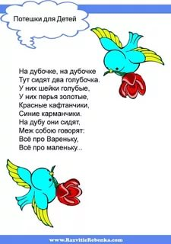](https://yandex.ru/images/search?source=wiz&text=%D0%BF%D0%BE%D1%82%D0%B5%D1%88%D0%BA%D0%B8%20%D0%B4%D0%BB%D1%8F%20%D0%BC%D0%B0%D0%BB%D1%8B%D1%88%D0%B5%D0%B9%202-3%20%D0%B3%D0%BE%D0%B4%D0%B0&noreask=1&img_url=http://g5file.ru/gallery/plate-na-zapah-kupit-v-internet-magazine-72028-large.jpg&pos=7&rpt=simage&lr=54)](https://yandex.ru/images/search?source=wiz&text=%D0%BF%D0%BE%D1%82%D0%B5%D1%88%D0%BA%D0%B8%20%D0%B4%D0%BB%D1%8F%20%D0%BC%D0%B0%D0%BB%D1%8B%D1%88%D0%B5%D0%B9%202-3%20%D0%B3%D0%BE%D0%B4%D0%B0&noreask=1&img_url=http%3A%2F%2Fg5file.ru%2Fgallery%2Fplate-na-zapah-kupit-v-internet-magazine-72028-large.jpg&pos=7&rpt=simage&lr=54)

[[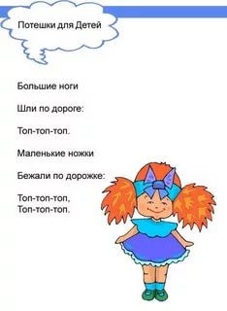](https://yandex.ru/images/search?source=wiz&text=%D0%BF%D0%BE%D1%82%D0%B5%D1%88%D0%BA%D0%B8%20%D0%B4%D0%BB%D1%8F%20%D0%BC%D0%B0%D0%BB%D1%8B%D1%88%D0%B5%D0%B9%202-3%20%D0%B3%D0%BE%D0%B4%D0%B0&noreask=1&img_url=https://cs7062.vk.me/c540108/v540108181/2208f/rU8fLmRMC4A.jpg&pos=9&rpt=simage&lr=54)](https://yandex.ru/images/search?source=wiz&text=%D0%BF%D0%BE%D1%82%D0%B5%D1%88%D0%BA%D0%B8%20%D0%B4%D0%BB%D1%8F%20%D0%BC%D0%B0%D0%BB%D1%8B%D1%88%D0%B5%D0%B9%202-3%20%D0%B3%D0%BE%D0%B4%D0%B0&noreask=1&img_url=https%3A%2F%2Fcs7062.vk.me%2Fc540108%2Fv540108181%2F2208f%2FrU8fLmRMC4A.jpg&pos=9&rpt=simage&lr=54)

[[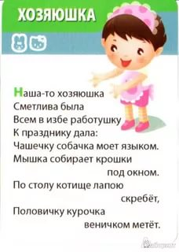](https://yandex.ru/images/search?source=wiz&text=%D0%BF%D0%BE%D1%82%D0%B5%D1%88%D0%BA%D0%B8%20%D0%B4%D0%BB%D1%8F%20%D0%BC%D0%B0%D0%BB%D1%8B%D1%88%D0%B5%D0%B9%202-3%20%D0%B3%D0%BE%D0%B4%D0%B0&noreask=1&img_url=https://img.labirint.ru/images/comments_pic/1342/1_5211f04da3cc445baeb69fff038755c4_1381819317.jpg&pos=10&rpt=simage&lr=54)](https://yandex.ru/images/search?source=wiz&text=%D0%BF%D0%BE%D1%82%D0%B5%D1%88%D0%BA%D0%B8%20%D0%B4%D0%BB%D1%8F%20%D0%BC%D0%B0%D0%BB%D1%8B%D1%88%D0%B5%D0%B9%202-3%20%D0%B3%D0%BE%D0%B4%D0%B0&noreask=1&img_url=https%3A%2F%2Fimg.labirint.ru%2Fimages%2Fcomments_pic%2F1342%2F1_5211f04da3cc445baeb69fff038755c4_1381819317.jpg&pos=10&rpt=simage&lr=54)

[[](https://yandex.ru/images/search?source=wiz&text=%D0%BF%D0%BE%D1%82%D0%B5%D1%88%D0%BA%D0%B8%20%D0%B4%D0%BB%D1%8F%20%D0%BC%D0%B0%D0%BB%D1%8B%D1%88%D0%B5%D0%B9%202-3%20%D0%B3%D0%BE%D0%B4%D0%B0&noreask=1&img_url=https://i10.fotocdn.net/s22/33/public_pin_l/165/2556994592.jpg&pos=11&rpt=simage&lr=54)](https://yandex.ru/images/search?source=wiz&text=%D0%BF%D0%BE%D1%82%D0%B5%D1%88%D0%BA%D0%B8%20%D0%B4%D0%BB%D1%8F%20%D0%BC%D0%B0%D0%BB%D1%8B%D1%88%D0%B5%D0%B9%202-3%20%D0%B3%D0%BE%D0%B4%D0%B0&noreask=1&img_url=https%3A%2F%2Fi10.fotocdn.net%2Fs22%2F33%2Fpublic_pin_l%2F165%2F2556994592.jpg&pos=11&rpt=simage&lr=54)

[[](https://yandex.ru/images/search?source=wiz&text=%D0%BF%D0%BE%D1%82%D0%B5%D1%88%D0%BA%D0%B8%20%D0%B4%D0%BB%D1%8F%20%D0%BC%D0%B0%D0%BB%D1%8B%D1%88%D0%B5%D0%B9%202-3%20%D0%B3%D0%BE%D0%B4%D0%B0&noreask=1&img_url=https://arhivurokov.ru/multiurok/html/2017/03/21/s_58d178284501d/592316_1.jpeg&pos=12&rpt=simage&lr=54)](https://yandex.ru/images/search?source=wiz&text=%D0%BF%D0%BE%D1%82%D0%B5%D1%88%D0%BA%D0%B8%20%D0%B4%D0%BB%D1%8F%20%D0%BC%D0%B0%D0%BB%D1%8B%D1%88%D0%B5%D0%B9%202-3%20%D0%B3%D0%BE%D0%B4%D0%B0&noreask=1&img_url=https%3A%2F%2Farhivurokov.ru%2Fmultiurok%2Fhtml%2F2017%2F03%2F21%2Fs_58d178284501d%2F592316_1.jpeg&pos=12&rpt=simage&lr=54)

[[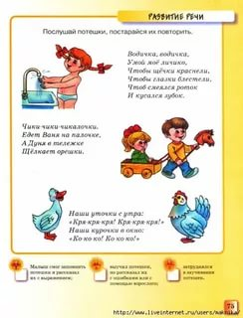](https://yandex.ru/images/search?source=wiz&text=%D0%BF%D0%BE%D1%82%D0%B5%D1%88%D0%BA%D0%B8%20%D0%B4%D0%BB%D1%8F%20%D0%BC%D0%B0%D0%BB%D1%8B%D1%88%D0%B5%D0%B9%202-3%20%D0%B3%D0%BE%D0%B4%D0%B0&noreask=1&img_url=http://img0.liveinternet.ru/images/attach/c/7/94/904/94904534_Testuy76.jpg&pos=13&rpt=simage&lr=54)](https://yandex.ru/images/search?source=wiz&text=%D0%BF%D0%BE%D1%82%D0%B5%D1%88%D0%BA%D0%B8%20%D0%B4%D0%BB%D1%8F%20%D0%BC%D0%B0%D0%BB%D1%8B%D1%88%D0%B5%D0%B9%202-3%20%D0%B3%D0%BE%D0%B4%D0%B0&noreask=1&img_url=http%3A%2F%2Fimg0.liveinternet.ru%2Fimages%2Fattach%2Fc%2F7%2F94%2F904%2F94904534_Testuy76.jpg&pos=13&rpt=simage&lr=54)

[[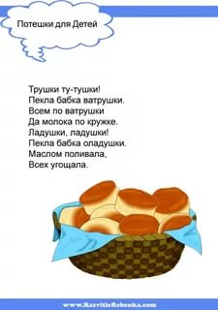](https://yandex.ru/images/search?source=wiz&text=%D0%BF%D0%BE%D1%82%D0%B5%D1%88%D0%BA%D0%B8%20%D0%B4%D0%BB%D1%8F%20%D0%BC%D0%B0%D0%BB%D1%8B%D1%88%D0%B5%D0%B9%202-3%20%D0%B3%D0%BE%D0%B4%D0%B0&noreask=1&img_url=https://static3.babysfera.ru/4/7/8/d/10382435.60896635.jpeg&pos=14&rpt=simage&lr=54)](https://yandex.ru/images/search?source=wiz&text=%D0%BF%D0%BE%D1%82%D0%B5%D1%88%D0%BA%D0%B8%20%D0%B4%D0%BB%D1%8F%20%D0%BC%D0%B0%D0%BB%D1%8B%D1%88%D0%B5%D0%B9%202-3%20%D0%B3%D0%BE%D0%B4%D0%B0&noreask=1&img_url=https%3A%2F%2Fstatic3.babysfera.ru%2F4%2F7%2F8%2Fd%2F10382435.60896635.jpeg&pos=14&rpt=simage&lr=54)

[[](https://yandex.ru/images/search?source=wiz&text=%D0%BF%D0%BE%D1%82%D0%B5%D1%88%D0%BA%D0%B8%20%D0%B4%D0%BB%D1%8F%20%D0%BC%D0%B0%D0%BB%D1%8B%D1%88%D0%B5%D0%B9%202-3%20%D0%B3%D0%BE%D0%B4%D0%B0&noreask=1&img_url=https://cs23.babysfera.ru/b/1/f/b/78193071.202721803.jpeg&pos=15&rpt=simage&lr=54)](https://yandex.ru/images/search?source=wiz&text=%D0%BF%D0%BE%D1%82%D0%B5%D1%88%D0%BA%D0%B8%20%D0%B4%D0%BB%D1%8F%20%D0%BC%D0%B0%D0%BB%D1%8B%D1%88%D0%B5%D0%B9%202-3%20%D0%B3%D0%BE%D0%B4%D0%B0&noreask=1&img_url=https%3A%2F%2Fcs23.babysfera.ru%2Fb%2F1%2Ff%2Fb%2F78193071.202721803.jpeg&pos=15&rpt=simage&lr=54)

[[](https://yandex.ru/images/search?source=wiz&text=%D0%BF%D0%BE%D1%82%D0%B5%D1%88%D0%BA%D0%B8%20%D0%B4%D0%BB%D1%8F%20%D0%BC%D0%B0%D0%BB%D1%8B%D1%88%D0%B5%D0%B9%202-3%20%D0%B3%D0%BE%D0%B4%D0%B0&noreask=1&img_url=https://ds03.infourok.ru/uploads/ex/1161/000345b0-dc5f5a64/img4.jpg&pos=16&rpt=simage&lr=54)](https://yandex.ru/images/search?source=wiz&text=%D0%BF%D0%BE%D1%82%D0%B5%D1%88%D0%BA%D0%B8%20%D0%B4%D0%BB%D1%8F%20%D0%BC%D0%B0%D0%BB%D1%8B%D1%88%D0%B5%D0%B9%202-3%20%D0%B3%D0%BE%D0%B4%D0%B0&noreask=1&img_url=https%3A%2F%2Fds03.infourok.ru%2Fuploads%2Fex%2F1161%2F000345b0-dc5f5a64%2Fimg4.jpg&pos=16&rpt=simage&lr=54)

[[](https://yandex.ru/images/search?source=wiz&text=%D0%BF%D0%BE%D1%82%D0%B5%D1%88%D0%BA%D0%B8%20%D0%B4%D0%BB%D1%8F%20%D0%BC%D0%B0%D0%BB%D1%8B%D1%88%D0%B5%D0%B9%202-3%20%D0%B3%D0%BE%D0%B4%D0%B0&noreask=1&img_url=https://www.baby.ru/storage/8/3/3/9/13606297.213753.jpeg&pos=17&rpt=simage&lr=54)](https://yandex.ru/images/search?source=wiz&text=%D0%BF%D0%BE%D1%82%D0%B5%D1%88%D0%BA%D0%B8%20%D0%B4%D0%BB%D1%8F%20%D0%BC%D0%B0%D0%BB%D1%8B%D1%88%D0%B5%D0%B9%202-3%20%D0%B3%D0%BE%D0%B4%D0%B0&noreask=1&img_url=https%3A%2F%2Fwww.baby.ru%2Fstorage%2F8%2F3%2F3%2F9%2F13606297.213753.jpeg&pos=17&rpt=simage&lr=54)

[[](https://yandex.ru/images/search?source=wiz&text=%D0%BF%D0%BE%D1%82%D0%B5%D1%88%D0%BA%D0%B8%20%D0%B4%D0%BB%D1%8F%20%D0%BC%D0%B0%D0%BB%D1%8B%D1%88%D0%B5%D0%B9%202-3%20%D0%B3%D0%BE%D0%B4%D0%B0&noreask=1&img_url=https://arhivurokov.ru/multiurok/html/2017/01/19/s_58810d052b6d7/533865_1.jpeg&pos=18&rpt=simage&lr=54)](https://yandex.ru/images/search?source=wiz&text=%D0%BF%D0%BE%D1%82%D0%B5%D1%88%D0%BA%D0%B8%20%D0%B4%D0%BB%D1%8F%20%D0%BC%D0%B0%D0%BB%D1%8B%D1%88%D0%B5%D0%B9%202-3%20%D0%B3%D0%BE%D0%B4%D0%B0&noreask=1&img_url=https%3A%2F%2Farhivurokov.ru%2Fmultiurok%2Fhtml%2F2017%2F01%2F19%2Fs_58810d052b6d7%2F533865_1.jpeg&pos=18&rpt=simage&lr=54)

[[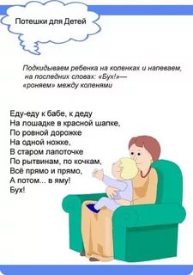](https://yandex.ru/images/search?source=wiz&text=%D0%BF%D0%BE%D1%82%D0%B5%D1%88%D0%BA%D0%B8%20%D0%B4%D0%BB%D1%8F%20%D0%BC%D0%B0%D0%BB%D1%8B%D1%88%D0%B5%D0%B9%202-3%20%D0%B3%D0%BE%D0%B4%D0%B0&noreask=1&img_url=https://static3.babysfera.ru/4/7/8/d/10382435.60896708.jpeg&pos=19&rpt=simage&lr=54)](https://yandex.ru/images/search?source=wiz&text=%D0%BF%D0%BE%D1%82%D0%B5%D1%88%D0%BA%D0%B8%20%D0%B4%D0%BB%D1%8F%20%D0%BC%D0%B0%D0%BB%D1%8B%D1%88%D0%B5%D0%B9%202-3%20%D0%B3%D0%BE%D0%B4%D0%B0&noreask=1&img_url=https%3A%2F%2Fstatic3.babysfera.ru%2F4%2F7%2F8%2Fd%2F10382435.60896708.jpeg&pos=19&rpt=simage&lr=54)

[[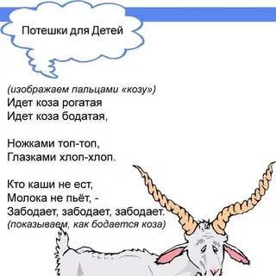](https://yandex.ru/images/search?source=wiz&text=%D0%BF%D0%BE%D1%82%D0%B5%D1%88%D0%BA%D0%B8%20%D0%B4%D0%BB%D1%8F%20%D0%BC%D0%B0%D0%BB%D1%8B%D1%88%D0%B5%D0%B9%202-3%20%D0%B3%D0%BE%D0%B4%D0%B0&noreask=1&img_url=https://arhivurokov.ru/multiurok/4/8/e/48ecf212548ad7f350de9c59aa79287a97171862/zhurnal-dlia-roditieliei-shagh-za-shaghom-2_11.jpeg&pos=20&rpt=simage&lr=54)](https://yandex.ru/images/search?source=wiz&text=%D0%BF%D0%BE%D1%82%D0%B5%D1%88%D0%BA%D0%B8%20%D0%B4%D0%BB%D1%8F%20%D0%BC%D0%B0%D0%BB%D1%8B%D1%88%D0%B5%D0%B9%202-3%20%D0%B3%D0%BE%D0%B4%D0%B0&noreask=1&img_url=https%3A%2F%2Farhivurokov.ru%2Fmultiurok%2F4%2F8%2Fe%2F48ecf212548ad7f350de9c59aa79287a97171862%2Fzhurnal-dlia-roditieliei-shagh-za-shaghom-2_11.jpeg&pos=20&rpt=simage&lr=54)

[[](https://yandex.ru/images/search?source=wiz&text=%D0%BF%D0%BE%D1%82%D0%B5%D1%88%D0%BA%D0%B8%20%D0%B4%D0%BB%D1%8F%20%D0%BC%D0%B0%D0%BB%D1%8B%D1%88%D0%B5%D0%B9%202-3%20%D0%B3%D0%BE%D0%B4%D0%B0&noreask=1&img_url=https://www.baby.ru/storage/8/3/3/9/13606297.213759.jpeg&pos=21&rpt=simage&lr=54)](https://yandex.ru/images/search?source=wiz&text=%D0%BF%D0%BE%D1%82%D0%B5%D1%88%D0%BA%D0%B8%20%D0%B4%D0%BB%D1%8F%20%D0%BC%D0%B0%D0%BB%D1%8B%D1%88%D0%B5%D0%B9%202-3%20%D0%B3%D0%BE%D0%B4%D0%B0&noreask=1&img_url=https%3A%2F%2Fwww.baby.ru%2Fstorage%2F8%2F3%2F3%2F9%2F13606297.213759.jpeg&pos=21&rpt=simage&lr=54)

[[](https://yandex.ru/images/search?source=wiz&text=%D0%BF%D0%BE%D1%82%D0%B5%D1%88%D0%BA%D0%B8%20%D0%B4%D0%BB%D1%8F%20%D0%BC%D0%B0%D0%BB%D1%8B%D1%88%D0%B5%D0%B9%202-3%20%D0%B3%D0%BE%D0%B4%D0%B0&noreask=1&img_url=https://braginan-shat-dou20.edumsko.ru/uploads/3000/10385/section/527925/.thumbs/4-4_2.jpg?1494413790&pos=22&rpt=simage&lr=54)](https://yandex.ru/images/search?source=wiz&text=%D0%BF%D0%BE%D1%82%D0%B5%D1%88%D0%BA%D0%B8%20%D0%B4%D0%BB%D1%8F%20%D0%BC%D0%B0%D0%BB%D1%8B%D1%88%D0%B5%D0%B9%202-3%20%D0%B3%D0%BE%D0%B4%D0%B0&noreask=1&img_url=https%3A%2F%2Fbraginan-shat-dou20.edumsko.ru%2Fuploads%2F3000%2F10385%2Fsection%2F527925%2F.thumbs%2F4-4_2.jpg%3F1494413790&pos=22&rpt=simage&lr=54)

[[](https://yandex.ru/images/search?source=wiz&text=%D0%BF%D0%BE%D1%82%D0%B5%D1%88%D0%BA%D0%B8%20%D0%B4%D0%BB%D1%8F%20%D0%BC%D0%B0%D0%BB%D1%8B%D1%88%D0%B5%D0%B9%202-3%20%D0%B3%D0%BE%D0%B4%D0%B0&noreask=1&img_url=https://cs7055.userapi.com/c635100/v635100474/128d0/SO5m9I3rmkU.jpg&pos=23&rpt=simage&lr=54)](https://yandex.ru/images/search?source=wiz&text=%D0%BF%D0%BE%D1%82%D0%B5%D1%88%D0%BA%D0%B8%20%D0%B4%D0%BB%D1%8F%20%D0%BC%D0%B0%D0%BB%D1%8B%D1%88%D0%B5%D0%B9%202-3%20%D0%B3%D0%BE%D0%B4%D0%B0&noreask=1&img_url=https%3A%2F%2Fcs7055.userapi.com%2Fc635100%2Fv635100474%2F128d0%2FSO5m9I3rmkU.jpg&pos=23&rpt=simage&lr=54)

[[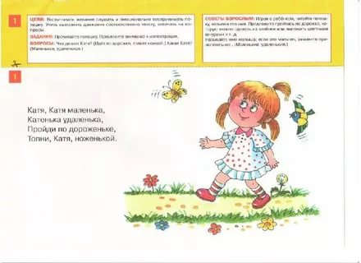](https://yandex.ru/images/search?source=wiz&text=%D0%BF%D0%BE%D1%82%D0%B5%D1%88%D0%BA%D0%B8%20%D0%B4%D0%BB%D1%8F%20%D0%BC%D0%B0%D0%BB%D1%8B%D1%88%D0%B5%D0%B9%202-3%20%D0%B3%D0%BE%D0%B4%D0%B0&noreask=1&img_url=https://img.labirint.ru/images/comments_pic/1209/01labed031330495496.jpg&pos=24&rpt=simage&lr=54)](https://yandex.ru/images/search?source=wiz&text=%D0%BF%D0%BE%D1%82%D0%B5%D1%88%D0%BA%D0%B8%20%D0%B4%D0%BB%D1%8F%20%D0%BC%D0%B0%D0%BB%D1%8B%D1%88%D0%B5%D0%B9%202-3%20%D0%B3%D0%BE%D0%B4%D0%B0&noreask=1&img_url=https%3A%2F%2Fimg.labirint.ru%2Fimages%2Fcomments_pic%2F1209%2F01labed031330495496.jpg&pos=24&rpt=simage&lr=54)

[[](https://yandex.ru/images/search?source=wiz&text=%D0%BF%D0%BE%D1%82%D0%B5%D1%88%D0%BA%D0%B8%20%D0%B4%D0%BB%D1%8F%20%D0%BC%D0%B0%D0%BB%D1%8B%D1%88%D0%B5%D0%B9%202-3%20%D0%B3%D0%BE%D0%B4%D0%B0&noreask=1&img_url=https://cs31.babysfera.ru/d/1/6/1/180151943.231397353.jpeg&pos=25&rpt=simage&lr=54)](https://yandex.ru/images/search?source=wiz&text=%D0%BF%D0%BE%D1%82%D0%B5%D1%88%D0%BA%D0%B8%20%D0%B4%D0%BB%D1%8F%20%D0%BC%D0%B0%D0%BB%D1%8B%D1%88%D0%B5%D0%B9%202-3%20%D0%B3%D0%BE%D0%B4%D0%B0&noreask=1&img_url=https%3A%2F%2Fcs31.babysfera.ru%2Fd%2F1%2F6%2F1%2F180151943.231397353.jpeg&pos=25&rpt=simage&lr=54)

[[](https://yandex.ru/images/search?source=wiz&text=%D0%BF%D0%BE%D1%82%D0%B5%D1%88%D0%BA%D0%B8%20%D0%B4%D0%BB%D1%8F%20%D0%BC%D0%B0%D0%BB%D1%8B%D1%88%D0%B5%D0%B9%202-3%20%D0%B3%D0%BE%D0%B4%D0%B0&noreask=1&img_url=https://cs32.babysfera.ru/5/6/8/0/361912678.389928427.jpeg&pos=26&rpt=simage&lr=54)](https://yandex.ru/images/search?source=wiz&text=%D0%BF%D0%BE%D1%82%D0%B5%D1%88%D0%BA%D0%B8%20%D0%B4%D0%BB%D1%8F%20%D0%BC%D0%B0%D0%BB%D1%8B%D1%88%D0%B5%D0%B9%202-3%20%D0%B3%D0%BE%D0%B4%D0%B0&noreask=1&img_url=https%3A%2F%2Fcs32.babysfera.ru%2F5%2F6%2F8%2F0%2F361912678.389928427.jpeg&pos=26&rpt=simage&lr=54)

[[](https://yandex.ru/images/search?source=wiz&text=%D0%BF%D0%BE%D1%82%D0%B5%D1%88%D0%BA%D0%B8%20%D0%B4%D0%BB%D1%8F%20%D0%BC%D0%B0%D0%BB%D1%8B%D1%88%D0%B5%D0%B9%202-3%20%D0%B3%D0%BE%D0%B4%D0%B0&noreask=1&img_url=https://cs541608.userapi.com/c540108/v540108330/28756/o8R1AQ18zYg.jpg&pos=27&rpt=simage&lr=54)](https://yandex.ru/images/search?source=wiz&text=%D0%BF%D0%BE%D1%82%D0%B5%D1%88%D0%BA%D0%B8%20%D0%B4%D0%BB%D1%8F%20%D0%BC%D0%B0%D0%BB%D1%8B%D1%88%D0%B5%D0%B9%202-3%20%D0%B3%D0%BE%D0%B4%D0%B0&noreask=1&img_url=https%3A%2F%2Fcs541608.userapi.com%2Fc540108%2Fv540108330%2F28756%2Fo8R1AQ18zYg.jpg&pos=27&rpt=simage&lr=54)

[[](https://yandex.ru/images/search?source=wiz&text=%D0%BF%D0%BE%D1%82%D0%B5%D1%88%D0%BA%D0%B8%20%D0%B4%D0%BB%D1%8F%20%D0%BC%D0%B0%D0%BB%D1%8B%D1%88%D0%B5%D0%B9%202-3%20%D0%B3%D0%BE%D0%B4%D0%B0&noreask=1&img_url=https://i.mycdn.me/image?id%3D837224446017%26t%3D0%26plc%3DWEB%26tkn%3D*bOwyZSjM08txgZqnQ6iPaOck7fY&pos=28&rpt=simage&lr=54)](https://yandex.ru/images/search?source=wiz&text=%D0%BF%D0%BE%D1%82%D0%B5%D1%88%D0%BA%D0%B8%20%D0%B4%D0%BB%D1%8F%20%D0%BC%D0%B0%D0%BB%D1%8B%D1%88%D0%B5%D0%B9%202-3%20%D0%B3%D0%BE%D0%B4%D0%B0&noreask=1&img_url=https%3A%2F%2Fi.mycdn.me%2Fimage%3Fid%3D837224446017%26t%3D0%26plc%3DWEB%26tkn%3D*bOwyZSjM08txgZqnQ6iPaOck7fY&pos=28&rpt=simage&lr=54)

[[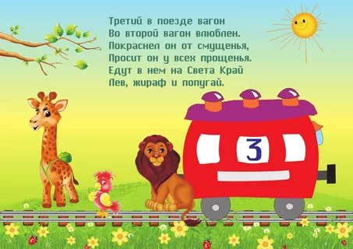](https://yandex.ru/images/search?source=wiz&text=%D0%BF%D0%BE%D1%82%D0%B5%D1%88%D0%BA%D0%B8%20%D0%B4%D0%BB%D1%8F%20%D0%BC%D0%B0%D0%BB%D1%8B%D1%88%D0%B5%D0%B9%202-3%20%D0%B3%D0%BE%D0%B4%D0%B0&noreask=1&img_url=https://cs32.babysfera.ru/5/6/8/0/361912678.390416138.jpeg&pos=29&rpt=simage&lr=54)](https://yandex.ru/images/search?source=wiz&text=%D0%BF%D0%BE%D1%82%D0%B5%D1%88%D0%BA%D0%B8%20%D0%B4%D0%BB%D1%8F%20%D0%BC%D0%B0%D0%BB%D1%8B%D1%88%D0%B5%D0%B9%202-3%20%D0%B3%D0%BE%D0%B4%D0%B0&noreask=1&img_url=https%3A%2F%2Fcs32.babysfera.ru%2F5%2F6%2F8%2F0%2F361912678.390416138.jpeg&pos=29&rpt=simage&lr=54)

[[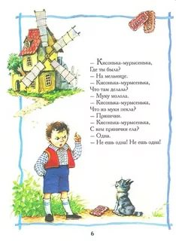](https://yandex.ru/images/search?source=wiz&img_url=https://xn-----8kcbtbwovflt1b6j.xn--p1ai/uploads/posts/2015-11/1448188247_poteshki4.jpg&p=1&text=%D0%BF%D0%BE%D1%82%D0%B5%D1%88%D0%BA%D0%B8%20%D0%B4%D0%BB%D1%8F%20%D0%BC%D0%B0%D0%BB%D1%8B%D1%88%D0%B5%D0%B9%202-3%20%D0%B3%D0%BE%D0%B4%D0%B0&noreask=1&pos=30&rpt=simage&lr=54)](https://yandex.ru/images/search?source=wiz&img_url=https%3A%2F%2Fxn-----8kcbtbwovflt1b6j.xn--p1ai%2Fuploads%2Fposts%2F2015-11%2F1448188247_poteshki4.jpg&p=1&text=%D0%BF%D0%BE%D1%82%D0%B5%D1%88%D0%BA%D0%B8%20%D0%B4%D0%BB%D1%8F%20%D0%BC%D0%B0%D0%BB%D1%8B%D1%88%D0%B5%D0%B9%202-3%20%D0%B3%D0%BE%D0%B4%D0%B0&noreask=1&pos=30&rpt=simage&lr=54)

[[](https://yandex.ru/images/search?source=wiz&img_url=https://i08.fotocdn.net/s4/146/public_pin_l/42/2415798673.jpg&p=1&text=%D0%BF%D0%BE%D1%82%D0%B5%D1%88%D0%BA%D0%B8%20%D0%B4%D0%BB%D1%8F%20%D0%BC%D0%B0%D0%BB%D1%8B%D1%88%D0%B5%D0%B9%202-3%20%D0%B3%D0%BE%D0%B4%D0%B0&noreask=1&pos=31&rpt=simage&lr=54)](https://yandex.ru/images/search?source=wiz&img_url=https%3A%2F%2Fi08.fotocdn.net%2Fs4%2F146%2Fpublic_pin_l%2F42%2F2415798673.jpg&p=1&text=%D0%BF%D0%BE%D1%82%D0%B5%D1%88%D0%BA%D0%B8%20%D0%B4%D0%BB%D1%8F%20%D0%BC%D0%B0%D0%BB%D1%8B%D1%88%D0%B5%D0%B9%202-3%20%D0%B3%D0%BE%D0%B4%D0%B0&noreask=1&pos=31&rpt=simage&lr=54)

[[](https://yandex.ru/images/search?source=wiz&img_url=https://ds03.infourok.ru/uploads/ex/02ee/000127e5-ff3c78e6/img1.jpg&p=1&text=%D0%BF%D0%BE%D1%82%D0%B5%D1%88%D0%BA%D0%B8%20%D0%B4%D0%BB%D1%8F%20%D0%BC%D0%B0%D0%BB%D1%8B%D1%88%D0%B5%D0%B9%202-3%20%D0%B3%D0%BE%D0%B4%D0%B0&noreask=1&pos=32&rpt=simage&lr=54)](https://yandex.ru/images/search?source=wiz&img_url=https%3A%2F%2Fds03.infourok.ru%2Fuploads%2Fex%2F02ee%2F000127e5-ff3c78e6%2Fimg1.jpg&p=1&text=%D0%BF%D0%BE%D1%82%D0%B5%D1%88%D0%BA%D0%B8%20%D0%B4%D0%BB%D1%8F%20%D0%BC%D0%B0%D0%BB%D1%8B%D1%88%D0%B5%D0%B9%202-3%20%D0%B3%D0%BE%D0%B4%D0%B0&noreask=1&pos=32&rpt=simage&lr=54)

[[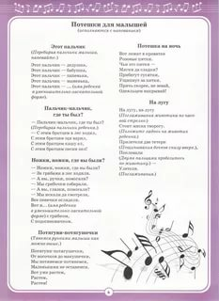](https://yandex.ru/images/search?source=wiz&img_url=https://lebedeva-ev-krgora-ds37.edumsko.ru/uploads/3000/7101/section/253163/materiali/puteshestvie_v_udivitel_nyj_mir_muzyki_sovety_roditelyam_gif06_gi.gif&p=1&text=%D0%BF%D0%BE%D1%82%D0%B5%D1%88%D0%BA%D0%B8%20%D0%B4%D0%BB%D1%8F%20%D0%BC%D0%B0%D0%BB%D1%8B%D1%88%D0%B5%D0%B9%202-3%20%D0%B3%D0%BE%D0%B4%D0%B0&noreask=1&pos=33&rpt=simage&lr=54)](https://yandex.ru/images/search?source=wiz&img_url=https%3A%2F%2Flebedeva-ev-krgora-ds37.edumsko.ru%2Fuploads%2F3000%2F7101%2Fsection%2F253163%2Fmateriali%2Fputeshestvie_v_udivitel_nyj_mir_muzyki_sovety_roditelyam_gif06_gi.gif&p=1&text=%D0%BF%D0%BE%D1%82%D0%B5%D1%88%D0%BA%D0%B8%20%D0%B4%D0%BB%D1%8F%20%D0%BC%D0%B0%D0%BB%D1%8B%D1%88%D0%B5%D0%B9%202-3%20%D0%B3%D0%BE%D0%B4%D0%B0&noreask=1&pos=33&rpt=simage&lr=54)

[[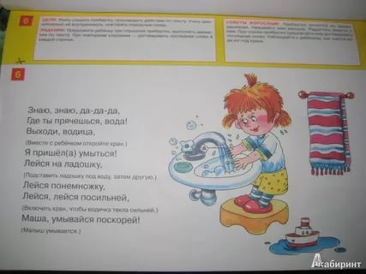](https://yandex.ru/images/search?source=wiz&img_url=https://img.labirint.ru/images/comments_pic/1404/4_78c4f5a2cd16f1c38fae852b068bd6e4_1390502515.jpg&p=1&text=%D0%BF%D0%BE%D1%82%D0%B5%D1%88%D0%BA%D0%B8%20%D0%B4%D0%BB%D1%8F%20%D0%BC%D0%B0%D0%BB%D1%8B%D1%88%D0%B5%D0%B9%202-3%20%D0%B3%D0%BE%D0%B4%D0%B0&noreask=1&pos=34&rpt=simage&lr=54)](https://yandex.ru/images/search?source=wiz&img_url=https%3A%2F%2Fimg.labirint.ru%2Fimages%2Fcomments_pic%2F1404%2F4_78c4f5a2cd16f1c38fae852b068bd6e4_1390502515.jpg&p=1&text=%D0%BF%D0%BE%D1%82%D0%B5%D1%88%D0%BA%D0%B8%20%D0%B4%D0%BB%D1%8F%20%D0%BC%D0%B0%D0%BB%D1%8B%D1%88%D0%B5%D0%B9%202-3%20%D0%B3%D0%BE%D0%B4%D0%B0&noreask=1&pos=34&rpt=simage&lr=54)

[[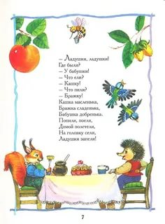](https://yandex.ru/images/search?source=wiz&img_url=http://mishka-shalunishka.ru/wp-content/uploads/2012/12/4.jpg&p=1&text=%D0%BF%D0%BE%D1%82%D0%B5%D1%88%D0%BA%D0%B8%20%D0%B4%D0%BB%D1%8F%20%D0%BC%D0%B0%D0%BB%D1%8B%D1%88%D0%B5%D0%B9%202-3%20%D0%B3%D0%BE%D0%B4%D0%B0&noreask=1&pos=35&rpt=simage&lr=54)](https://yandex.ru/images/search?source=wiz&img_url=http%3A%2F%2Fmishka-shalunishka.ru%2Fwp-content%2Fuploads%2F2012%2F12%2F4.jpg&p=1&text=%D0%BF%D0%BE%D1%82%D0%B5%D1%88%D0%BA%D0%B8%20%D0%B4%D0%BB%D1%8F%20%D0%BC%D0%B0%D0%BB%D1%8B%D1%88%D0%B5%D0%B9%202-3%20%D0%B3%D0%BE%D0%B4%D0%B0&noreask=1&pos=35&rpt=simage&lr=54)

[[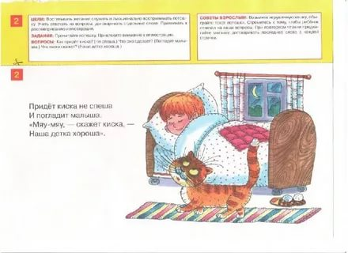](https://yandex.ru/images/search?source=wiz&img_url=https://img.labirint.ru/images/comments_pic/1209/02labed031330495496.jpg&p=1&text=%D0%BF%D0%BE%D1%82%D0%B5%D1%88%D0%BA%D0%B8%20%D0%B4%D0%BB%D1%8F%20%D0%BC%D0%B0%D0%BB%D1%8B%D1%88%D0%B5%D0%B9%202-3%20%D0%B3%D0%BE%D0%B4%D0%B0&noreask=1&pos=36&rpt=simage&lr=54)](https://yandex.ru/images/search?source=wiz&img_url=https%3A%2F%2Fimg.labirint.ru%2Fimages%2Fcomments_pic%2F1209%2F02labed031330495496.jpg&p=1&text=%D0%BF%D0%BE%D1%82%D0%B5%D1%88%D0%BA%D0%B8%20%D0%B4%D0%BB%D1%8F%20%D0%BC%D0%B0%D0%BB%D1%8B%D1%88%D0%B5%D0%B9%202-3%20%D0%B3%D0%BE%D0%B4%D0%B0&noreask=1&pos=36&rpt=simage&lr=54)

[[](https://yandex.ru/images/search?source=wiz&img_url=https://arhivurokov.ru/multiurok/html/2017/01/19/s_58810d052b6d7/533865_2.jpeg&p=1&text=%D0%BF%D0%BE%D1%82%D0%B5%D1%88%D0%BA%D0%B8%20%D0%B4%D0%BB%D1%8F%20%D0%BC%D0%B0%D0%BB%D1%8B%D1%88%D0%B5%D0%B9%202-3%20%D0%B3%D0%BE%D0%B4%D0%B0&noreask=1&pos=37&rpt=simage&lr=54)](https://yandex.ru/images/search?source=wiz&img_url=https%3A%2F%2Farhivurokov.ru%2Fmultiurok%2Fhtml%2F2017%2F01%2F19%2Fs_58810d052b6d7%2F533865_2.jpeg&p=1&text=%D0%BF%D0%BE%D1%82%D0%B5%D1%88%D0%BA%D0%B8%20%D0%B4%D0%BB%D1%8F%20%D0%BC%D0%B0%D0%BB%D1%8B%D1%88%D0%B5%D0%B9%202-3%20%D0%B3%D0%BE%D0%B4%D0%B0&noreask=1&pos=37&rpt=simage&lr=54)

[[](https://yandex.ru/images/search?source=wiz&img_url=https://arhivurokov.ru/multiurok/html/2017/01/19/s_58810d052b6d7/533865_3.jpeg&p=1&text=%D0%BF%D0%BE%D1%82%D0%B5%D1%88%D0%BA%D0%B8%20%D0%B4%D0%BB%D1%8F%20%D0%BC%D0%B0%D0%BB%D1%8B%D1%88%D0%B5%D0%B9%202-3%20%D0%B3%D0%BE%D0%B4%D0%B0&noreask=1&pos=38&rpt=simage&lr=54)](https://yandex.ru/images/search?source=wiz&img_url=https%3A%2F%2Farhivurokov.ru%2Fmultiurok%2Fhtml%2F2017%2F01%2F19%2Fs_58810d052b6d7%2F533865_3.jpeg&p=1&text=%D0%BF%D0%BE%D1%82%D0%B5%D1%88%D0%BA%D0%B8%20%D0%B4%D0%BB%D1%8F%20%D0%BC%D0%B0%D0%BB%D1%8B%D1%88%D0%B5%D0%B9%202-3%20%D0%B3%D0%BE%D0%B4%D0%B0&noreask=1&pos=38&rpt=simage&lr=54)

[[](https://yandex.ru/images/search?source=wiz&img_url=https://static3.babysfera.ru/4/7/8/d/10382435.60896802.jpeg&p=1&text=%D0%BF%D0%BE%D1%82%D0%B5%D1%88%D0%BA%D0%B8%20%D0%B4%D0%BB%D1%8F%20%D0%BC%D0%B0%D0%BB%D1%8B%D1%88%D0%B5%D0%B9%202-3%20%D0%B3%D0%BE%D0%B4%D0%B0&noreask=1&pos=39&rpt=simage&lr=54)](https://yandex.ru/images/search?source=wiz&img_url=https%3A%2F%2Fstatic3.babysfera.ru%2F4%2F7%2F8%2Fd%2F10382435.60896802.jpeg&p=1&text=%D0%BF%D0%BE%D1%82%D0%B5%D1%88%D0%BA%D0%B8%20%D0%B4%D0%BB%D1%8F%20%D0%BC%D0%B0%D0%BB%D1%8B%D1%88%D0%B5%D0%B9%202-3%20%D0%B3%D0%BE%D0%B4%D0%B0&noreask=1&pos=39&rpt=simage&lr=54)

[[](https://yandex.ru/images/search?source=wiz&img_url=https://ds02.infourok.ru/uploads/ex/0279/00060970-69261f0a/hello_html_1cf5785d.png&p=1&text=%D0%BF%D0%BE%D1%82%D0%B5%D1%88%D0%BA%D0%B8%20%D0%B4%D0%BB%D1%8F%20%D0%BC%D0%B0%D0%BB%D1%8B%D1%88%D0%B5%D0%B9%202-3%20%D0%B3%D0%BE%D0%B4%D0%B0&noreask=1&pos=40&rpt=simage&lr=54)](https://yandex.ru/images/search?source=wiz&img_url=https%3A%2F%2Fds02.infourok.ru%2Fuploads%2Fex%2F0279%2F00060970-69261f0a%2Fhello_html_1cf5785d.png&p=1&text=%D0%BF%D0%BE%D1%82%D0%B5%D1%88%D0%BA%D0%B8%20%D0%B4%D0%BB%D1%8F%20%D0%BC%D0%B0%D0%BB%D1%8B%D1%88%D0%B5%D0%B9%202-3%20%D0%B3%D0%BE%D0%B4%D0%B0&noreask=1&pos=40&rpt=simage&lr=54)

[[](https://yandex.ru/images/search?source=wiz&img_url=https://cs32.babysfera.ru/5/6/8/0/361912678.390092539.jpeg&p=1&text=%D0%BF%D0%BE%D1%82%D0%B5%D1%88%D0%BA%D0%B8%20%D0%B4%D0%BB%D1%8F%20%D0%BC%D0%B0%D0%BB%D1%8B%D1%88%D0%B5%D0%B9%202-3%20%D0%B3%D0%BE%D0%B4%D0%B0&noreask=1&pos=41&rpt=simage&lr=54)](https://yandex.ru/images/search?source=wiz&img_url=https%3A%2F%2Fcs32.babysfera.ru%2F5%2F6%2F8%2F0%2F361912678.390092539.jpeg&p=1&text=%D0%BF%D0%BE%D1%82%D0%B5%D1%88%D0%BA%D0%B8%20%D0%B4%D0%BB%D1%8F%20%D0%BC%D0%B0%D0%BB%D1%8B%D1%88%D0%B5%D0%B9%202-3%20%D0%B3%D0%BE%D0%B4%D0%B0&noreask=1&pos=41&rpt=simage&lr=54)

[[](https://yandex.ru/images/search?source=wiz&img_url=https://ds02.infourok.ru/uploads/ex/0279/00060970-69261f0a/hello_html_m3a949b46.png&p=1&text=%D0%BF%D0%BE%D1%82%D0%B5%D1%88%D0%BA%D0%B8%20%D0%B4%D0%BB%D1%8F%20%D0%BC%D0%B0%D0%BB%D1%8B%D1%88%D0%B5%D0%B9%202-3%20%D0%B3%D0%BE%D0%B4%D0%B0&noreask=1&pos=42&rpt=simage&lr=54)](https://yandex.ru/images/search?source=wiz&img_url=https%3A%2F%2Fds02.infourok.ru%2Fuploads%2Fex%2F0279%2F00060970-69261f0a%2Fhello_html_m3a949b46.png&p=1&text=%D0%BF%D0%BE%D1%82%D0%B5%D1%88%D0%BA%D0%B8%20%D0%B4%D0%BB%D1%8F%20%D0%BC%D0%B0%D0%BB%D1%8B%D1%88%D0%B5%D0%B9%202-3%20%D0%B3%D0%BE%D0%B4%D0%B0&noreask=1&pos=42&rpt=simage&lr=54)

[[](https://yandex.ru/images/search?source=wiz&img_url=https://cs32.babysfera.ru/5/6/8/0/361912678.390415986.jpeg&p=1&text=%D0%BF%D0%BE%D1%82%D0%B5%D1%88%D0%BA%D0%B8%20%D0%B4%D0%BB%D1%8F%20%D0%BC%D0%B0%D0%BB%D1%8B%D1%88%D0%B5%D0%B9%202-3%20%D0%B3%D0%BE%D0%B4%D0%B0&noreask=1&pos=43&rpt=simage&lr=54)](https://yandex.ru/images/search?source=wiz&img_url=https%3A%2F%2Fcs32.babysfera.ru%2F5%2F6%2F8%2F0%2F361912678.390415986.jpeg&p=1&text=%D0%BF%D0%BE%D1%82%D0%B5%D1%88%D0%BA%D0%B8%20%D0%B4%D0%BB%D1%8F%20%D0%BC%D0%B0%D0%BB%D1%8B%D1%88%D0%B5%D0%B9%202-3%20%D0%B3%D0%BE%D0%B4%D0%B0&noreask=1&pos=43&rpt=simage&lr=54)

[[](https://yandex.ru/images/search?source=wiz&img_url=https://metodbv.ru/wp-content/uploads/2017/03/poteshki.jpg&p=1&text=%D0%BF%D0%BE%D1%82%D0%B5%D1%88%D0%BA%D0%B8%20%D0%B4%D0%BB%D1%8F%20%D0%BC%D0%B0%D0%BB%D1%8B%D1%88%D0%B5%D0%B9%202-3%20%D0%B3%D0%BE%D0%B4%D0%B0&noreask=1&pos=44&rpt=simage&lr=54)](https://yandex.ru/images/search?source=wiz&img_url=https%3A%2F%2Fmetodbv.ru%2Fwp-content%2Fuploads%2F2017%2F03%2Fpoteshki.jpg&p=1&text=%D0%BF%D0%BE%D1%82%D0%B5%D1%88%D0%BA%D0%B8%20%D0%B4%D0%BB%D1%8F%20%D0%BC%D0%B0%D0%BB%D1%8B%D1%88%D0%B5%D0%B9%202-3%20%D0%B3%D0%BE%D0%B4%D0%B0&noreask=1&pos=44&rpt=simage&lr=54)

[[](https://yandex.ru/images/search?source=wiz&img_url=http://img.labirint.ru/images/comments_pic/1342/0_10f7502ad02ad7d01d1e29a97c135098_1381819316.jpg&p=1&text=%D0%BF%D0%BE%D1%82%D0%B5%D1%88%D0%BA%D0%B8%20%D0%B4%D0%BB%D1%8F%20%D0%BC%D0%B0%D0%BB%D1%8B%D1%88%D0%B5%D0%B9%202-3%20%D0%B3%D0%BE%D0%B4%D0%B0&noreask=1&pos=45&rpt=simage&lr=54)](https://yandex.ru/images/search?source=wiz&img_url=http%3A%2F%2Fimg.labirint.ru%2Fimages%2Fcomments_pic%2F1342%2F0_10f7502ad02ad7d01d1e29a97c135098_1381819316.jpg&p=1&text=%D0%BF%D0%BE%D1%82%D0%B5%D1%88%D0%BA%D0%B8%20%D0%B4%D0%BB%D1%8F%20%D0%BC%D0%B0%D0%BB%D1%8B%D1%88%D0%B5%D0%B9%202-3%20%D0%B3%D0%BE%D0%B4%D0%B0&noreask=1&pos=45&rpt=simage&lr=54)

[[](https://yandex.ru/images/search?source=wiz&img_url=https://xn-----8kcbtbwovflt1b6j.xn--p1ai/uploads/posts/2015-11/1448188248_poteshki3.jpg&p=1&text=%D0%BF%D0%BE%D1%82%D0%B5%D1%88%D0%BA%D0%B8%20%D0%B4%D0%BB%D1%8F%20%D0%BC%D0%B0%D0%BB%D1%8B%D1%88%D0%B5%D0%B9%202-3%20%D0%B3%D0%BE%D0%B4%D0%B0&noreask=1&pos=46&rpt=simage&lr=54)](https://yandex.ru/images/search?source=wiz&img_url=https%3A%2F%2Fxn-----8kcbtbwovflt1b6j.xn--p1ai%2Fuploads%2Fposts%2F2015-11%2F1448188248_poteshki3.jpg&p=1&text=%D0%BF%D0%BE%D1%82%D0%B5%D1%88%D0%BA%D0%B8%20%D0%B4%D0%BB%D1%8F%20%D0%BC%D0%B0%D0%BB%D1%8B%D1%88%D0%B5%D0%B9%202-3%20%D0%B3%D0%BE%D0%B4%D0%B0&noreask=1&pos=46&rpt=simage&lr=54)

[[](https://yandex.ru/images/search?source=wiz&img_url=https://www.tvcook.ru/club/data/attachments/3/3436-b4f4d2684e6c2850b5516835918850b6.jpg&p=1&text=%D0%BF%D0%BE%D1%82%D0%B5%D1%88%D0%BA%D0%B8%20%D0%B4%D0%BB%D1%8F%20%D0%BC%D0%B0%D0%BB%D1%8B%D1%88%D0%B5%D0%B9%202-3%20%D0%B3%D0%BE%D0%B4%D0%B0&noreask=1&pos=47&rpt=simage&lr=54)](https://yandex.ru/images/search?source=wiz&img_url=https%3A%2F%2Fwww.tvcook.ru%2Fclub%2Fdata%2Fattachments%2F3%2F3436-b4f4d2684e6c2850b5516835918850b6.jpg&p=1&text=%D0%BF%D0%BE%D1%82%D0%B5%D1%88%D0%BA%D0%B8%20%D0%B4%D0%BB%D1%8F%20%D0%BC%D0%B0%D0%BB%D1%8B%D1%88%D0%B5%D0%B9%202-3%20%D0%B3%D0%BE%D0%B4%D0%B0&noreask=1&pos=47&rpt=simage&lr=54)

[[](https://yandex.ru/images/search?source=wiz&img_url=https://xn-----8kcbtbwovflt1b6j.xn--p1ai/uploads/posts/2015-11/1448188215_poteshki.jpg&p=1&text=%D0%BF%D0%BE%D1%82%D0%B5%D1%88%D0%BA%D0%B8%20%D0%B4%D0%BB%D1%8F%20%D0%BC%D0%B0%D0%BB%D1%8B%D1%88%D0%B5%D0%B9%202-3%20%D0%B3%D0%BE%D0%B4%D0%B0&noreask=1&pos=48&rpt=simage&lr=54)](https://yandex.ru/images/search?source=wiz&img_url=https%3A%2F%2Fxn-----8kcbtbwovflt1b6j.xn--p1ai%2Fuploads%2Fposts%2F2015-11%2F1448188215_poteshki.jpg&p=1&text=%D0%BF%D0%BE%D1%82%D0%B5%D1%88%D0%BA%D0%B8%20%D0%B4%D0%BB%D1%8F%20%D0%BC%D0%B0%D0%BB%D1%8B%D1%88%D0%B5%D0%B9%202-3%20%D0%B3%D0%BE%D0%B4%D0%B0&noreask=1&pos=48&rpt=simage&lr=54)

[[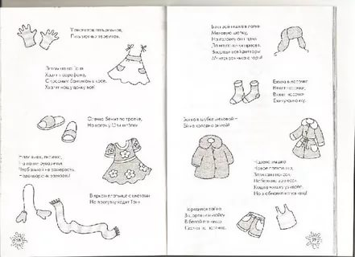](https://yandex.ru/images/search?source=wiz&img_url=http://img.labirint.ru/images/comments_pic/0838/03labmoiu1221676232.jpg&p=1&text=%D0%BF%D0%BE%D1%82%D0%B5%D1%88%D0%BA%D0%B8%20%D0%B4%D0%BB%D1%8F%20%D0%BC%D0%B0%D0%BB%D1%8B%D1%88%D0%B5%D0%B9%202-3%20%D0%B3%D0%BE%D0%B4%D0%B0&noreask=1&pos=49&rpt=simage&lr=54)](https://yandex.ru/images/search?source=wiz&img_url=http%3A%2F%2Fimg.labirint.ru%2Fimages%2Fcomments_pic%2F0838%2F03labmoiu1221676232.jpg&p=1&text=%D0%BF%D0%BE%D1%82%D0%B5%D1%88%D0%BA%D0%B8%20%D0%B4%D0%BB%D1%8F%20%D0%BC%D0%B0%D0%BB%D1%8B%D1%88%D0%B5%D0%B9%202-3%20%D0%B3%D0%BE%D0%B4%D0%B0&noreask=1&pos=49&rpt=simage&lr=54)

[[](https://yandex.ru/images/search?source=wiz&img_url=https://pp.vk.me/c635105/v635105010/16294/9xV2hb0fAmw.jpg&p=1&text=%D0%BF%D0%BE%D1%82%D0%B5%D1%88%D0%BA%D0%B8%20%D0%B4%D0%BB%D1%8F%20%D0%BC%D0%B0%D0%BB%D1%8B%D1%88%D0%B5%D0%B9%202-3%20%D0%B3%D0%BE%D0%B4%D0%B0&noreask=1&pos=50&rpt=simage&lr=54)](https://yandex.ru/images/search?source=wiz&img_url=https%3A%2F%2Fpp.vk.me%2Fc635105%2Fv635105010%2F16294%2F9xV2hb0fAmw.jpg&p=1&text=%D0%BF%D0%BE%D1%82%D0%B5%D1%88%D0%BA%D0%B8%20%D0%B4%D0%BB%D1%8F%20%D0%BC%D0%B0%D0%BB%D1%8B%D1%88%D0%B5%D0%B9%202-3%20%D0%B3%D0%BE%D0%B4%D0%B0&noreask=1&pos=50&rpt=simage&lr=54)

[[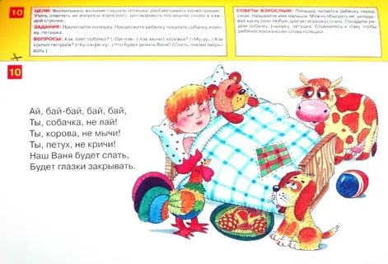](https://yandex.ru/images/search?source=wiz&img_url=https://img1.labirint.ru/books/273157/scrn_big_1.jpg&p=1&text=%D0%BF%D0%BE%D1%82%D0%B5%D1%88%D0%BA%D0%B8%20%D0%B4%D0%BB%D1%8F%20%D0%BC%D0%B0%D0%BB%D1%8B%D1%88%D0%B5%D0%B9%202-3%20%D0%B3%D0%BE%D0%B4%D0%B0&noreask=1&pos=51&rpt=simage&lr=54)](https://yandex.ru/images/search?source=wiz&img_url=https%3A%2F%2Fimg1.labirint.ru%2Fbooks%2F273157%2Fscrn_big_1.jpg&p=1&text=%D0%BF%D0%BE%D1%82%D0%B5%D1%88%D0%BA%D0%B8%20%D0%B4%D0%BB%D1%8F%20%D0%BC%D0%B0%D0%BB%D1%8B%D1%88%D0%B5%D0%B9%202-3%20%D0%B3%D0%BE%D0%B4%D0%B0&noreask=1&pos=51&rpt=simage&lr=54)

[[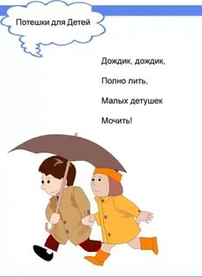](https://yandex.ru/images/search?source=wiz&img_url=https://botan.cc/prepod/_bloks/pic/ariu8pg-005.jpg&p=1&text=%D0%BF%D0%BE%D1%82%D0%B5%D1%88%D0%BA%D0%B8%20%D0%B4%D0%BB%D1%8F%20%D0%BC%D0%B0%D0%BB%D1%8B%D1%88%D0%B5%D0%B9%202-3%20%D0%B3%D0%BE%D0%B4%D0%B0&noreask=1&pos=52&rpt=simage&lr=54)](https://yandex.ru/images/search?source=wiz&img_url=https%3A%2F%2Fbotan.cc%2Fprepod%2F_bloks%2Fpic%2Fariu8pg-005.jpg&p=1&text=%D0%BF%D0%BE%D1%82%D0%B5%D1%88%D0%BA%D0%B8%20%D0%B4%D0%BB%D1%8F%20%D0%BC%D0%B0%D0%BB%D1%8B%D1%88%D0%B5%D0%B9%202-3%20%D0%B3%D0%BE%D0%B4%D0%B0&noreask=1&pos=52&rpt=simage&lr=54)

[[](https://yandex.ru/images/search?source=wiz&img_url=https://ds03.infourok.ru/uploads/ex/0536/000066dd-12792790/img10.jpg&p=1&text=%D0%BF%D0%BE%D1%82%D0%B5%D1%88%D0%BA%D0%B8%20%D0%B4%D0%BB%D1%8F%20%D0%BC%D0%B0%D0%BB%D1%8B%D1%88%D0%B5%D0%B9%202-3%20%D0%B3%D0%BE%D0%B4%D0%B0&noreask=1&pos=53&rpt=simage&lr=54)](https://yandex.ru/images/search?source=wiz&img_url=https%3A%2F%2Fds03.infourok.ru%2Fuploads%2Fex%2F0536%2F000066dd-12792790%2Fimg10.jpg&p=1&text=%D0%BF%D0%BE%D1%82%D0%B5%D1%88%D0%BA%D0%B8%20%D0%B4%D0%BB%D1%8F%20%D0%BC%D0%B0%D0%BB%D1%8B%D1%88%D0%B5%D0%B9%202-3%20%D0%B3%D0%BE%D0%B4%D0%B0&noreask=1&pos=53&rpt=simage&lr=54)

[[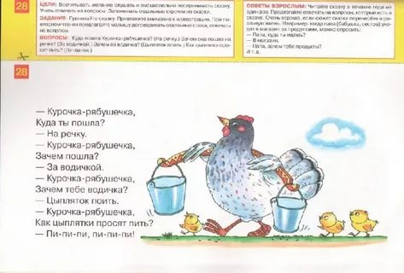](https://yandex.ru/images/search?source=wiz&img_url=https://img.labirint.ru/images/comments_pic/1209/03labed031330495496.jpg&p=1&text=%D0%BF%D0%BE%D1%82%D0%B5%D1%88%D0%BA%D0%B8%20%D0%B4%D0%BB%D1%8F%20%D0%BC%D0%B0%D0%BB%D1%8B%D1%88%D0%B5%D0%B9%202-3%20%D0%B3%D0%BE%D0%B4%D0%B0&noreask=1&pos=54&rpt=simage&lr=54)](https://yandex.ru/images/search?source=wiz&img_url=https%3A%2F%2Fimg.labirint.ru%2Fimages%2Fcomments_pic%2F1209%2F03labed031330495496.jpg&p=1&text=%D0%BF%D0%BE%D1%82%D0%B5%D1%88%D0%BA%D0%B8%20%D0%B4%D0%BB%D1%8F%20%D0%BC%D0%B0%D0%BB%D1%8B%D1%88%D0%B5%D0%B9%202-3%20%D0%B3%D0%BE%D0%B4%D0%B0&noreask=1&pos=54&rpt=simage&lr=54)

[[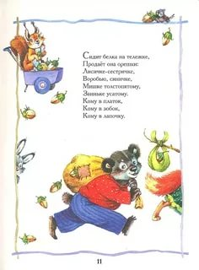](https://yandex.ru/images/search?source=wiz&img_url=http://www.corhelp.ru/wp-content/uploads/2015/10/M-e2HMTfC9c.jpg&p=1&text=%D0%BF%D0%BE%D1%82%D0%B5%D1%88%D0%BA%D0%B8%20%D0%B4%D0%BB%D1%8F%20%D0%BC%D0%B0%D0%BB%D1%8B%D1%88%D0%B5%D0%B9%202-3%20%D0%B3%D0%BE%D0%B4%D0%B0&noreask=1&pos=55&rpt=simage&lr=54)](https://yandex.ru/images/search?source=wiz&img_url=http%3A%2F%2Fwww.corhelp.ru%2Fwp-content%2Fuploads%2F2015%2F10%2FM-e2HMTfC9c.jpg&p=1&text=%D0%BF%D0%BE%D1%82%D0%B5%D1%88%D0%BA%D0%B8%20%D0%B4%D0%BB%D1%8F%20%D0%BC%D0%B0%D0%BB%D1%8B%D1%88%D0%B5%D0%B9%202-3%20%D0%B3%D0%BE%D0%B4%D0%B0&noreask=1&pos=55&rpt=simage&lr=54)

[[](https://yandex.ru/images/search?source=wiz&img_url=https://cs32.babysfera.ru/5/6/8/0/361912678.390416107.jpeg&p=1&text=%D0%BF%D0%BE%D1%82%D0%B5%D1%88%D0%BA%D0%B8%20%D0%B4%D0%BB%D1%8F%20%D0%BC%D0%B0%D0%BB%D1%8B%D1%88%D0%B5%D0%B9%202-3%20%D0%B3%D0%BE%D0%B4%D0%B0&noreask=1&pos=56&rpt=simage&lr=54)](https://yandex.ru/images/search?source=wiz&img_url=https%3A%2F%2Fcs32.babysfera.ru%2F5%2F6%2F8%2F0%2F361912678.390416107.jpeg&p=1&text=%D0%BF%D0%BE%D1%82%D0%B5%D1%88%D0%BA%D0%B8%20%D0%B4%D0%BB%D1%8F%20%D0%BC%D0%B0%D0%BB%D1%8B%D1%88%D0%B5%D0%B9%202-3%20%D0%B3%D0%BE%D0%B4%D0%B0&noreask=1&pos=56&rpt=simage&lr=54)

[[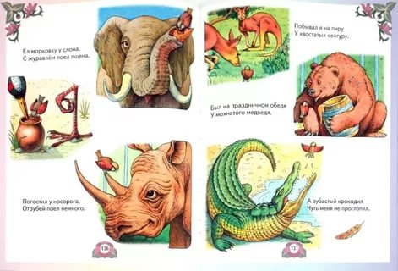](https://yandex.ru/images/search?source=wiz&img_url=https://img2.labirint.ru/books/252420/scrn_big_1.jpg&p=1&text=%D0%BF%D0%BE%D1%82%D0%B5%D1%88%D0%BA%D0%B8%20%D0%B4%D0%BB%D1%8F%20%D0%BC%D0%B0%D0%BB%D1%8B%D1%88%D0%B5%D0%B9%202-3%20%D0%B3%D0%BE%D0%B4%D0%B0&noreask=1&pos=57&rpt=simage&lr=54)](https://yandex.ru/images/search?source=wiz&img_url=https%3A%2F%2Fimg2.labirint.ru%2Fbooks%2F252420%2Fscrn_big_1.jpg&p=1&text=%D0%BF%D0%BE%D1%82%D0%B5%D1%88%D0%BA%D0%B8%20%D0%B4%D0%BB%D1%8F%20%D0%BC%D0%B0%D0%BB%D1%8B%D1%88%D0%B5%D0%B9%202-3%20%D0%B3%D0%BE%D0%B4%D0%B0&noreask=1&pos=57&rpt=simage&lr=54)

[[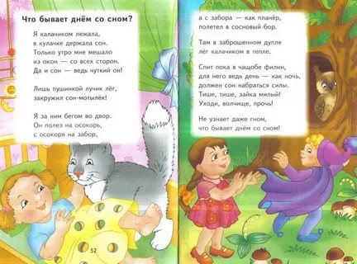](https://yandex.ru/images/search?source=wiz&img_url=https://img.labirint.ru/images/comments_pic/1135/04labc55g1314646011.jpg&p=1&text=%D0%BF%D0%BE%D1%82%D0%B5%D1%88%D0%BA%D0%B8%20%D0%B4%D0%BB%D1%8F%20%D0%BC%D0%B0%D0%BB%D1%8B%D1%88%D0%B5%D0%B9%202-3%20%D0%B3%D0%BE%D0%B4%D0%B0&noreask=1&pos=58&rpt=simage&lr=54)](https://yandex.ru/images/search?source=wiz&img_url=https%3A%2F%2Fimg.labirint.ru%2Fimages%2Fcomments_pic%2F1135%2F04labc55g1314646011.jpg&p=1&text=%D0%BF%D0%BE%D1%82%D0%B5%D1%88%D0%BA%D0%B8%20%D0%B4%D0%BB%D1%8F%20%D0%BC%D0%B0%D0%BB%D1%8B%D1%88%D0%B5%D0%B9%202-3%20%D0%B3%D0%BE%D0%B4%D0%B0&noreask=1&pos=58&rpt=simage&lr=54)

[[](https://yandex.ru/images/search?source=wiz&img_url=https://lh4.googleusercontent.com/DhAWyDct__8x5gIghMWMJaUDDeOXWfzo62AxFRjdrTMs4UQy7ZhAKBfySkUN-8tInFELgYzE2yS1vP0iVpcuUdvYnKzE48TDRuBGczwsOKDeboWBKXnsN4nFIDipXuP3yu01XB617PzKeLMvOQ&p=1&text=%D0%BF%D0%BE%D1%82%D0%B5%D1%88%D0%BA%D0%B8%20%D0%B4%D0%BB%D1%8F%20%D0%BC%D0%B0%D0%BB%D1%8B%D1%88%D0%B5%D0%B9%202-3%20%D0%B3%D0%BE%D0%B4%D0%B0&noreask=1&pos=59&rpt=simage&lr=54)](https://yandex.ru/images/search?source=wiz&img_url=https%3A%2F%2Flh4.googleusercontent.com%2FDhAWyDct__8x5gIghMWMJaUDDeOXWfzo62AxFRjdrTMs4UQy7ZhAKBfySkUN-8tInFELgYzE2yS1vP0iVpcuUdvYnKzE48TDRuBGczwsOKDeboWBKXnsN4nFIDipXuP3yu01XB617PzKeLMvOQ&p=1&text=%D0%BF%D0%BE%D1%82%D0%B5%D1%88%D0%BA%D0%B8%20%D0%B4%D0%BB%D1%8F%20%D0%BC%D0%B0%D0%BB%D1%8B%D1%88%D0%B5%D0%B9%202-3%20%D0%B3%D0%BE%D0%B4%D0%B0&noreask=1&pos=59&rpt=simage&lr=54)

[[](https://yandex.ru/images/search?source=wiz&img_url=https://ds04.infourok.ru/uploads/ex/0c62/0002a471-3245ade5/1/img16.jpg&p=2&text=%D0%BF%D0%BE%D1%82%D0%B5%D1%88%D0%BA%D0%B8%20%D0%B4%D0%BB%D1%8F%20%D0%BC%D0%B0%D0%BB%D1%8B%D1%88%D0%B5%D0%B9%202-3%20%D0%B3%D0%BE%D0%B4%D0%B0&noreask=1&pos=60&rpt=simage&lr=54)](https://yandex.ru/images/search?source=wiz&img_url=https%3A%2F%2Fds04.infourok.ru%2Fuploads%2Fex%2F0c62%2F0002a471-3245ade5%2F1%2Fimg16.jpg&p=2&text=%D0%BF%D0%BE%D1%82%D0%B5%D1%88%D0%BA%D0%B8%20%D0%B4%D0%BB%D1%8F%20%D0%BC%D0%B0%D0%BB%D1%8B%D1%88%D0%B5%D0%B9%202-3%20%D0%B3%D0%BE%D0%B4%D0%B0&noreask=1&pos=60&rpt=simage&lr=54)

[[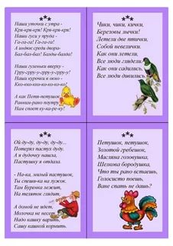](https://yandex.ru/images/search?source=wiz&img_url=https://arhivurokov.ru/multiurok/html/2017/01/19/s_58810d052b6d7/533865_5.jpeg&p=2&text=%D0%BF%D0%BE%D1%82%D0%B5%D1%88%D0%BA%D0%B8%20%D0%B4%D0%BB%D1%8F%20%D0%BC%D0%B0%D0%BB%D1%8B%D1%88%D0%B5%D0%B9%202-3%20%D0%B3%D0%BE%D0%B4%D0%B0&noreask=1&pos=61&rpt=simage&lr=54)](https://yandex.ru/images/search?source=wiz&img_url=https%3A%2F%2Farhivurokov.ru%2Fmultiurok%2Fhtml%2F2017%2F01%2F19%2Fs_58810d052b6d7%2F533865_5.jpeg&p=2&text=%D0%BF%D0%BE%D1%82%D0%B5%D1%88%D0%BA%D0%B8%20%D0%B4%D0%BB%D1%8F%20%D0%BC%D0%B0%D0%BB%D1%8B%D1%88%D0%B5%D0%B9%202-3%20%D0%B3%D0%BE%D0%B4%D0%B0&noreask=1&pos=61&rpt=simage&lr=54)

[[](https://yandex.ru/images/search?source=wiz&img_url=https://i08.fotocdn.net/s4/150/public_pin_l/42/2415798677.jpg&p=2&text=%D0%BF%D0%BE%D1%82%D0%B5%D1%88%D0%BA%D0%B8%20%D0%B4%D0%BB%D1%8F%20%D0%BC%D0%B0%D0%BB%D1%8B%D1%88%D0%B5%D0%B9%202-3%20%D0%B3%D0%BE%D0%B4%D0%B0&noreask=1&pos=62&rpt=simage&lr=54)](https://yandex.ru/images/search?source=wiz&img_url=https%3A%2F%2Fi08.fotocdn.net%2Fs4%2F150%2Fpublic_pin_l%2F42%2F2415798677.jpg&p=2&text=%D0%BF%D0%BE%D1%82%D0%B5%D1%88%D0%BA%D0%B8%20%D0%B4%D0%BB%D1%8F%20%D0%BC%D0%B0%D0%BB%D1%8B%D1%88%D0%B5%D0%B9%202-3%20%D0%B3%D0%BE%D0%B4%D0%B0&noreask=1&pos=62&rpt=simage&lr=54)

[[](https://yandex.ru/images/search?source=wiz&img_url=http://itd2.mycdn.me/image?id%3D855358150784%26t%3D20%26plc%3DWEB%26tkn%3D*MmaS9WfgRn5eOkpH5eUJWAZjNkM&p=2&text=%D0%BF%D0%BE%D1%82%D0%B5%D1%88%D0%BA%D0%B8%20%D0%B4%D0%BB%D1%8F%20%D0%BC%D0%B0%D0%BB%D1%8B%D1%88%D0%B5%D0%B9%202-3%20%D0%B3%D0%BE%D0%B4%D0%B0&noreask=1&pos=63&rpt=simage&lr=54)](https://yandex.ru/images/search?source=wiz&img_url=http%3A%2F%2Fitd2.mycdn.me%2Fimage%3Fid%3D855358150784%26t%3D20%26plc%3DWEB%26tkn%3D*MmaS9WfgRn5eOkpH5eUJWAZjNkM&p=2&text=%D0%BF%D0%BE%D1%82%D0%B5%D1%88%D0%BA%D0%B8%20%D0%B4%D0%BB%D1%8F%20%D0%BC%D0%B0%D0%BB%D1%8B%D1%88%D0%B5%D0%B9%202-3%20%D0%B3%D0%BE%D0%B4%D0%B0&noreask=1&pos=63&rpt=simage&lr=54)

[[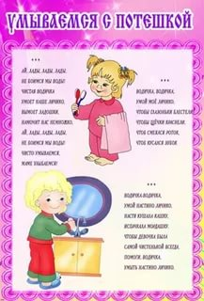](https://yandex.ru/images/search?source=wiz&img_url=https://ds02.infourok.ru/uploads/ex/0279/00060970-69261f0a/hello_html_9990824.png&p=2&text=%D0%BF%D0%BE%D1%82%D0%B5%D1%88%D0%BA%D0%B8%20%D0%B4%D0%BB%D1%8F%20%D0%BC%D0%B0%D0%BB%D1%8B%D1%88%D0%B5%D0%B9%202-3%20%D0%B3%D0%BE%D0%B4%D0%B0&noreask=1&pos=64&rpt=simage&lr=54)](https://yandex.ru/images/search?source=wiz&img_url=https%3A%2F%2Fds02.infourok.ru%2Fuploads%2Fex%2F0279%2F00060970-69261f0a%2Fhello_html_9990824.png&p=2&text=%D0%BF%D0%BE%D1%82%D0%B5%D1%88%D0%BA%D0%B8%20%D0%B4%D0%BB%D1%8F%20%D0%BC%D0%B0%D0%BB%D1%8B%D1%88%D0%B5%D0%B9%202-3%20%D0%B3%D0%BE%D0%B4%D0%B0&noreask=1&pos=64&rpt=simage&lr=54)

[[](https://yandex.ru/images/search?source=wiz&img_url=https://jili-bili.ru/files/labirint/big/19896702lab60t71264418238.jpg&p=2&text=%D0%BF%D0%BE%D1%82%D0%B5%D1%88%D0%BA%D0%B8%20%D0%B4%D0%BB%D1%8F%20%D0%BC%D0%B0%D0%BB%D1%8B%D1%88%D0%B5%D0%B9%202-3%20%D0%B3%D0%BE%D0%B4%D0%B0&noreask=1&pos=65&rpt=simage&lr=54)](https://yandex.ru/images/search?source=wiz&img_url=https%3A%2F%2Fjili-bili.ru%2Ffiles%2Flabirint%2Fbig%2F19896702lab60t71264418238.jpg&p=2&text=%D0%BF%D0%BE%D1%82%D0%B5%D1%88%D0%BA%D0%B8%20%D0%B4%D0%BB%D1%8F%20%D0%BC%D0%B0%D0%BB%D1%8B%D1%88%D0%B5%D0%B9%202-3%20%D0%B3%D0%BE%D0%B4%D0%B0&noreask=1&pos=65&rpt=simage&lr=54)

[[](https://yandex.ru/images/search?source=wiz&img_url=https://forum.materinstvo.ru/uploads/1250862106/post-70129-1250927616_thumb.jpg&p=2&text=%D0%BF%D0%BE%D1%82%D0%B5%D1%88%D0%BA%D0%B8%20%D0%B4%D0%BB%D1%8F%20%D0%BC%D0%B0%D0%BB%D1%8B%D1%88%D0%B5%D0%B9%202-3%20%D0%B3%D0%BE%D0%B4%D0%B0&noreask=1&pos=66&rpt=simage&lr=54)](https://yandex.ru/images/search?source=wiz&img_url=https%3A%2F%2Fforum.materinstvo.ru%2Fuploads%2F1250862106%2Fpost-70129-1250927616_thumb.jpg&p=2&text=%D0%BF%D0%BE%D1%82%D0%B5%D1%88%D0%BA%D0%B8%20%D0%B4%D0%BB%D1%8F%20%D0%BC%D0%B0%D0%BB%D1%8B%D1%88%D0%B5%D0%B9%202-3%20%D0%B3%D0%BE%D0%B4%D0%B0&noreask=1&pos=66&rpt=simage&lr=54)

[[](https://yandex.ru/images/search?source=wiz&img_url=https://i10.fotocdn.net/s15/205/public_pin_l/129/2380300492.jpg&p=2&text=%D0%BF%D0%BE%D1%82%D0%B5%D1%88%D0%BA%D0%B8%20%D0%B4%D0%BB%D1%8F%20%D0%BC%D0%B0%D0%BB%D1%8B%D1%88%D0%B5%D0%B9%202-3%20%D0%B3%D0%BE%D0%B4%D0%B0&noreask=1&pos=67&rpt=simage&lr=54)](https://yandex.ru/images/search?source=wiz&img_url=https%3A%2F%2Fi10.fotocdn.net%2Fs15%2F205%2Fpublic_pin_l%2F129%2F2380300492.jpg&p=2&text=%D0%BF%D0%BE%D1%82%D0%B5%D1%88%D0%BA%D0%B8%20%D0%B4%D0%BB%D1%8F%20%D0%BC%D0%B0%D0%BB%D1%8B%D1%88%D0%B5%D0%B9%202-3%20%D0%B3%D0%BE%D0%B4%D0%B0&noreask=1&pos=67&rpt=simage&lr=54)

Смотрите также

•

[[](https://yandex.ru/images/search?stype=image&lr=54&noreask=1&nomisspell=1&text=%D0%BF%D0%BE%D1%82%D0%B5%D1%88%D0%BA%D0%B8&source=related-0)](https://yandex.ru/images/search?stype=image&lr=54&noreask=1&nomisspell=1&text=%D0%BF%D0%BE%D1%82%D0%B5%D1%88%D0%BA%D0%B8&source=related-0)

[Потешки](https://yandex.ru/images/search?stype=image&lr=54&noreask=1&nomisspell=1&text=%D0%BF%D0%BE%D1%82%D0%B5%D1%88%D0%BA%D0%B8&source=related-0)

•

[[](https://yandex.ru/images/search?stype=image&lr=54&noreask=1&nomisspell=1&text=%D1%80%D0%B0%D0%BC%D0%BA%D0%B8%20%D0%B4%D0%BB%D1%8F%20%D0%BF%D0%BE%D0%B7%D0%B4%D1%80%D0%B0%D0%B2%D0%BB%D0%B5%D0%BD%D0%B8%D0%B9&source=related-1)](https://yandex.ru/images/search?stype=image&lr=54&noreask=1&nomisspell=1&text=%D1%80%D0%B0%D0%BC%D0%BA%D0%B8%20%D0%B4%D0%BB%D1%8F%20%D0%BF%D0%BE%D0%B7%D0%B4%D1%80%D0%B0%D0%B2%D0%BB%D0%B5%D0%BD%D0%B8%D0%B9&source=related-1)

**[Рамки для Поздравлений](https://yandex.ru/images/search?stype=image&lr=54&noreask=1&nomisspell=1&text=%D1%80%D0%B0%D0%BC%D0%BA%D0%B8%20%D0%B4%D0%BB%D1%8F%20%D0%BF%D0%BE%D0%B7%D0%B4%D1%80%D0%B0%D0%B2%D0%BB%D0%B5%D0%BD%D0%B8%D0%B9&source=related-1)**

•

[[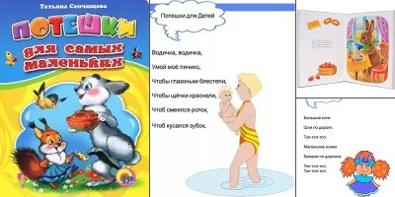](https://yandex.ru/images/search?stype=image&lr=54&noreask=1&nomisspell=1&text=%D0%BF%D0%BE%D1%82%D0%B5%D1%88%D0%BA%D0%B8%20%D0%B4%D0%BB%D1%8F%20%D1%81%D0%B0%D0%BC%D1%8B%D1%85%20%D0%BC%D0%B0%D0%BB%D0%B5%D0%BD%D1%8C%D0%BA%D0%B8%D1%85&source=related-2)](https://yandex.ru/images/search?stype=image&lr=54&noreask=1&nomisspell=1&text=%D0%BF%D0%BE%D1%82%D0%B5%D1%88%D0%BA%D0%B8%20%D0%B4%D0%BB%D1%8F%20%D1%81%D0%B0%D0%BC%D1%8B%D1%85%20%D0%BC%D0%B0%D0%BB%D0%B5%D0%BD%D1%8C%D0%BA%D0%B8%D1%85&source=related-2)

[Потешки](https://yandex.ru/images/search?stype=image&lr=54&noreask=1&nomisspell=1&text=%D0%BF%D0%BE%D1%82%D0%B5%D1%88%D0%BA%D0%B8%20%D0%B4%D0%BB%D1%8F%20%D1%81%D0%B0%D0%BC%D1%8B%D1%85%20%D0%BC%D0%B0%D0%BB%D0%B5%D0%BD%D1%8C%D0%BA%D0%B8%D1%85&source=related-2)[для](https://yandex.ru/images/search?stype=image&lr=54&noreask=1&nomisspell=1&text=%D0%BF%D0%BE%D1%82%D0%B5%D1%88%D0%BA%D0%B8%20%D0%B4%D0%BB%D1%8F%20%D1%81%D0%B0%D0%BC%D1%8B%D1%85%20%D0%BC%D0%B0%D0%BB%D0%B5%D0%BD%D1%8C%D0%BA%D0%B8%D1%85&source=related-2)**[Самых Маленьких](https://yandex.ru/images/search?stype=image&lr=54&noreask=1&nomisspell=1&text=%D0%BF%D0%BE%D1%82%D0%B5%D1%88%D0%BA%D0%B8%20%D0%B4%D0%BB%D1%8F%20%D1%81%D0%B0%D0%BC%D1%8B%D1%85%20%D0%BC%D0%B0%D0%BB%D0%B5%D0%BD%D1%8C%D0%BA%D0%B8%D1%85&source=related-2)**

•

[[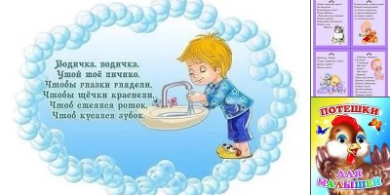](https://yandex.ru/images/search?stype=image&lr=54&noreask=1&nomisspell=1&text=%D0%BF%D0%BE%D1%82%D0%B5%D1%88%D0%BA%D0%B8%20%D0%B4%D0%BB%D1%8F%20%D0%BC%D0%B0%D0%BB%D1%8B%D1%88%D0%B5%D0%B9&source=related-3)](https://yandex.ru/images/search?stype=image&lr=54&noreask=1&nomisspell=1&text=%D0%BF%D0%BE%D1%82%D0%B5%D1%88%D0%BA%D0%B8%20%D0%B4%D0%BB%D1%8F%20%D0%BC%D0%B0%D0%BB%D1%8B%D1%88%D0%B5%D0%B9&source=related-3)

[Потешки](https://yandex.ru/images/search?stype=image&lr=54&noreask=1&nomisspell=1&text=%D0%BF%D0%BE%D1%82%D0%B5%D1%88%D0%BA%D0%B8%20%D0%B4%D0%BB%D1%8F%20%D0%BC%D0%B0%D0%BB%D1%8B%D1%88%D0%B5%D0%B9&source=related-3)[для](https://yandex.ru/images/search?stype=image&lr=54&noreask=1&nomisspell=1&text=%D0%BF%D0%BE%D1%82%D0%B5%D1%88%D0%BA%D0%B8%20%D0%B4%D0%BB%D1%8F%20%D0%BC%D0%B0%D0%BB%D1%8B%D1%88%D0%B5%D0%B9&source=related-3)[Малышей](https://yandex.ru/images/search?stype=image&lr=54&noreask=1&nomisspell=1&text=%D0%BF%D0%BE%D1%82%D0%B5%D1%88%D0%BA%D0%B8%20%D0%B4%D0%BB%D1%8F%20%D0%BC%D0%B0%D0%BB%D1%8B%D1%88%D0%B5%D0%B9&source=related-3)

•

[[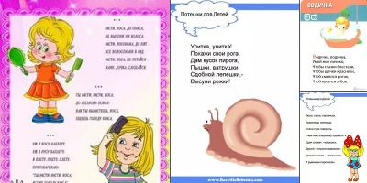](https://yandex.ru/images/search?stype=image&lr=54&noreask=1&nomisspell=1&text=%D0%BF%D0%BE%D1%82%D0%B5%D1%88%D0%BA%D0%B8%20%D0%B4%D0%BB%D1%8F%20%D0%B4%D0%B5%D1%82%D0%B5%D0%B9%203-4%20%D0%BB%D0%B5%D1%82&source=related-4)](https://yandex.ru/images/search?stype=image&lr=54&noreask=1&nomisspell=1&text=%D0%BF%D0%BE%D1%82%D0%B5%D1%88%D0%BA%D0%B8%20%D0%B4%D0%BB%D1%8F%20%D0%B4%D0%B5%D1%82%D0%B5%D0%B9%203-4%20%D0%BB%D0%B5%D1%82&source=related-4)

[Потешки](https://yandex.ru/images/search?stype=image&lr=54&noreask=1&nomisspell=1&text=%D0%BF%D0%BE%D1%82%D0%B5%D1%88%D0%BA%D0%B8%20%D0%B4%D0%BB%D1%8F%20%D0%B4%D0%B5%D1%82%D0%B5%D0%B9%203-4%20%D0%BB%D0%B5%D1%82&source=related-4)[для](https://yandex.ru/images/search?stype=image&lr=54&noreask=1&nomisspell=1&text=%D0%BF%D0%BE%D1%82%D0%B5%D1%88%D0%BA%D0%B8%20%D0%B4%D0%BB%D1%8F%20%D0%B4%D0%B5%D1%82%D0%B5%D0%B9%203-4%20%D0%BB%D0%B5%D1%82&source=related-4)[Детей](https://yandex.ru/images/search?stype=image&lr=54&noreask=1&nomisspell=1&text=%D0%BF%D0%BE%D1%82%D0%B5%D1%88%D0%BA%D0%B8%20%D0%B4%D0%BB%D1%8F%20%D0%B4%D0%B5%D1%82%D0%B5%D0%B9%203-4%20%D0%BB%D0%B5%D1%82&source=related-4)[3](https://yandex.ru/images/search?stype=image&lr=54&noreask=1&nomisspell=1&text=%D0%BF%D0%BE%D1%82%D0%B5%D1%88%D0%BA%D0%B8%20%D0%B4%D0%BB%D1%8F%20%D0%B4%D0%B5%D1%82%D0%B5%D0%B9%203-4%20%D0%BB%D0%B5%D1%82&source=related-4)**[‑4](https://yandex.ru/images/search?stype=image&lr=54&noreask=1&nomisspell=1&text=%D0%BF%D0%BE%D1%82%D0%B5%D1%88%D0%BA%D0%B8%20%D0%B4%D0%BB%D1%8F%20%D0%B4%D0%B5%D1%82%D0%B5%D0%B9%203-4%20%D0%BB%D0%B5%D1%82&source=related-4)**[лет](https://yandex.ru/images/search?stype=image&lr=54&noreask=1&nomisspell=1&text=%D0%BF%D0%BE%D1%82%D0%B5%D1%88%D0%BA%D0%B8%20%D0%B4%D0%BB%D1%8F%20%D0%B4%D0%B5%D1%82%D0%B5%D0%B9%203-4%20%D0%BB%D0%B5%D1%82&source=related-4)

•

[[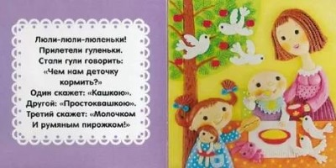](https://yandex.ru/images/search?stype=image&lr=54&noreask=1&nomisspell=1&text=%D0%BF%D0%BE%D1%82%D0%B5%D1%88%D0%BA%D0%B8%20%D0%B2%20%D0%BA%D0%B0%D1%80%D1%82%D0%B8%D0%BD%D0%BA%D0%B0%D1%85&source=related-5)](https://yandex.ru/images/search?stype=image&lr=54&noreask=1&nomisspell=1&text=%D0%BF%D0%BE%D1%82%D0%B5%D1%88%D0%BA%D0%B8%20%D0%B2%20%D0%BA%D0%B0%D1%80%D1%82%D0%B8%D0%BD%D0%BA%D0%B0%D1%85&source=related-5)

[Потешки](https://yandex.ru/images/search?stype=image&lr=54&noreask=1&nomisspell=1&text=%D0%BF%D0%BE%D1%82%D0%B5%D1%88%D0%BA%D0%B8%20%D0%B2%20%D0%BA%D0%B0%D1%80%D1%82%D0%B8%D0%BD%D0%BA%D0%B0%D1%85&source=related-5)**[в Картинках](https://yandex.ru/images/search?stype=image&lr=54&noreask=1&nomisspell=1&text=%D0%BF%D0%BE%D1%82%D0%B5%D1%88%D0%BA%D0%B8%20%D0%B2%20%D0%BA%D0%B0%D1%80%D1%82%D0%B8%D0%BD%D0%BA%D0%B0%D1%85&source=related-5)**

•

[[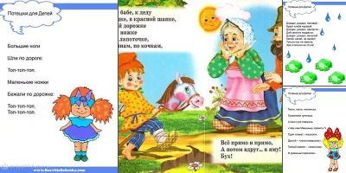](https://yandex.ru/images/search?stype=image&lr=54&noreask=1&nomisspell=1&text=%D0%BF%D0%BE%D1%82%D0%B5%D1%88%D0%BA%D0%B8%20%D0%B4%D0%BB%D1%8F%20%D1%81%D0%B0%D0%BC%D1%8B%D1%85%20%D0%BC%D0%B0%D0%BB%D0%B5%D0%BD%D1%8C%D0%BA%D0%B8%D1%85%20%D0%B2%20%D0%BA%D0%B0%D1%80%D1%82%D0%B8%D0%BD%D0%BA%D0%B0%D1%85&source=related-6)](https://yandex.ru/images/search?stype=image&lr=54&noreask=1&nomisspell=1&text=%D0%BF%D0%BE%D1%82%D0%B5%D1%88%D0%BA%D0%B8%20%D0%B4%D0%BB%D1%8F%20%D1%81%D0%B0%D0%BC%D1%8B%D1%85%20%D0%BC%D0%B0%D0%BB%D0%B5%D0%BD%D1%8C%D0%BA%D0%B8%D1%85%20%D0%B2%20%D0%BA%D0%B0%D1%80%D1%82%D0%B8%D0%BD%D0%BA%D0%B0%D1%85&source=related-6)

[Потешки](https://yandex.ru/images/search?stype=image&lr=54&noreask=1&nomisspell=1&text=%D0%BF%D0%BE%D1%82%D0%B5%D1%88%D0%BA%D0%B8%20%D0%B4%D0%BB%D1%8F%20%D1%81%D0%B0%D0%BC%D1%8B%D1%85%20%D0%BC%D0%B0%D0%BB%D0%B5%D0%BD%D1%8C%D0%BA%D0%B8%D1%85%20%D0%B2%20%D0%BA%D0%B0%D1%80%D1%82%D0%B8%D0%BD%D0%BA%D0%B0%D1%85&source=related-6)[для](https://yandex.ru/images/search?stype=image&lr=54&noreask=1&nomisspell=1&text=%D0%BF%D0%BE%D1%82%D0%B5%D1%88%D0%BA%D0%B8%20%D0%B4%D0%BB%D1%8F%20%D1%81%D0%B0%D0%BC%D1%8B%D1%85%20%D0%BC%D0%B0%D0%BB%D0%B5%D0%BD%D1%8C%D0%BA%D0%B8%D1%85%20%D0%B2%20%D0%BA%D0%B0%D1%80%D1%82%D0%B8%D0%BD%D0%BA%D0%B0%D1%85&source=related-6)**[Самых Маленьких в Картинках](https://yandex.ru/images/search?stype=image&lr=54&noreask=1&nomisspell=1&text=%D0%BF%D0%BE%D1%82%D0%B5%D1%88%D0%BA%D0%B8%20%D0%B4%D0%BB%D1%8F%20%D1%81%D0%B0%D0%BC%D1%8B%D1%85%20%D0%BC%D0%B0%D0%BB%D0%B5%D0%BD%D1%8C%D0%BA%D0%B8%D1%85%20%D0%B2%20%D0%BA%D0%B0%D1%80%D1%82%D0%B8%D0%BD%D0%BA%D0%B0%D1%85&source=related-6)**

[[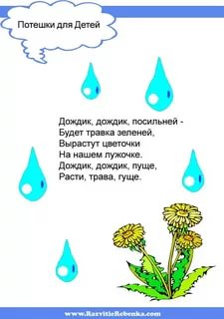](https://yandex.ru/images/search?source=wiz&img_url=http://vdekret.at.ua/_pu/0/49721301.jpg&p=2&text=%D0%BF%D0%BE%D1%82%D0%B5%D1%88%D0%BA%D0%B8%20%D0%B4%D0%BB%D1%8F%20%D0%BC%D0%B0%D0%BB%D1%8B%D1%88%D0%B5%D0%B9%202-3%20%D0%B3%D0%BE%D0%B4%D0%B0&noreask=1&pos=68&rpt=simage&lr=54)](https://yandex.ru/images/search?source=wiz&img_url=http%3A%2F%2Fvdekret.at.ua%2F_pu%2F0%2F49721301.jpg&p=2&text=%D0%BF%D0%BE%D1%82%D0%B5%D1%88%D0%BA%D0%B8%20%D0%B4%D0%BB%D1%8F%20%D0%BC%D0%B0%D0%BB%D1%8B%D1%88%D0%B5%D0%B9%202-3%20%D0%B3%D0%BE%D0%B4%D0%B0&noreask=1&pos=68&rpt=simage&lr=54)

[[](https://yandex.ru/images/search?source=wiz&img_url=https://cs32.babysfera.ru/5/6/8/0/361912678.390092461.jpeg&p=2&text=%D0%BF%D0%BE%D1%82%D0%B5%D1%88%D0%BA%D0%B8%20%D0%B4%D0%BB%D1%8F%20%D0%BC%D0%B0%D0%BB%D1%8B%D1%88%D0%B5%D0%B9%202-3%20%D0%B3%D0%BE%D0%B4%D0%B0&noreask=1&pos=69&rpt=simage&lr=54)](https://yandex.ru/images/search?source=wiz&img_url=https%3A%2F%2Fcs32.babysfera.ru%2F5%2F6%2F8%2F0%2F361912678.390092461.jpeg&p=2&text=%D0%BF%D0%BE%D1%82%D0%B5%D1%88%D0%BA%D0%B8%20%D0%B4%D0%BB%D1%8F%20%D0%BC%D0%B0%D0%BB%D1%8B%D1%88%D0%B5%D0%B9%202-3%20%D0%B3%D0%BE%D0%B4%D0%B0&noreask=1&pos=69&rpt=simage&lr=54)

[[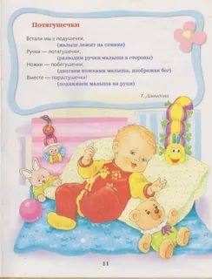](https://yandex.ru/images/search?source=wiz&img_url=http://naromedi.ru/gallery/muzyka-dlya-detey-poteshki-66761-large.jpg&p=2&text=%D0%BF%D0%BE%D1%82%D0%B5%D1%88%D0%BA%D0%B8%20%D0%B4%D0%BB%D1%8F%20%D0%BC%D0%B0%D0%BB%D1%8B%D1%88%D0%B5%D0%B9%202-3%20%D0%B3%D0%BE%D0%B4%D0%B0&noreask=1&pos=70&rpt=simage&lr=54)](https://yandex.ru/images/search?source=wiz&img_url=http%3A%2F%2Fnaromedi.ru%2Fgallery%2Fmuzyka-dlya-detey-poteshki-66761-large.jpg&p=2&text=%D0%BF%D0%BE%D1%82%D0%B5%D1%88%D0%BA%D0%B8%20%D0%B4%D0%BB%D1%8F%20%D0%BC%D0%B0%D0%BB%D1%8B%D1%88%D0%B5%D0%B9%202-3%20%D0%B3%D0%BE%D0%B4%D0%B0&noreask=1&pos=70&rpt=simage&lr=54)

[[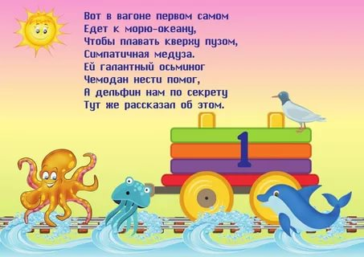](https://yandex.ru/images/search?source=wiz&img_url=https://ds04.infourok.ru/uploads/ex/0c62/0002a471-3245ade5/1/img17.jpg&p=2&text=%D0%BF%D0%BE%D1%82%D0%B5%D1%88%D0%BA%D0%B8%20%D0%B4%D0%BB%D1%8F%20%D0%BC%D0%B0%D0%BB%D1%8B%D1%88%D0%B5%D0%B9%202-3%20%D0%B3%D0%BE%D0%B4%D0%B0&noreask=1&pos=71&rpt=simage&lr=54)](https://yandex.ru/images/search?source=wiz&img_url=https%3A%2F%2Fds04.infourok.ru%2Fuploads%2Fex%2F0c62%2F0002a471-3245ade5%2F1%2Fimg17.jpg&p=2&text=%D0%BF%D0%BE%D1%82%D0%B5%D1%88%D0%BA%D0%B8%20%D0%B4%D0%BB%D1%8F%20%D0%BC%D0%B0%D0%BB%D1%8B%D1%88%D0%B5%D0%B9%202-3%20%D0%B3%D0%BE%D0%B4%D0%B0&noreask=1&pos=71&rpt=simage&lr=54)

[[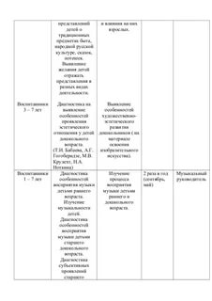](https://yandex.ru/images/search?source=wiz&img_url=http://image.slidesharecdn.com/1-130927041626-phpapp02/95/1-6-638.jpg?cb%3D1380255413&p=2&text=%D0%BF%D0%BE%D1%82%D0%B5%D1%88%D0%BA%D0%B8%20%D0%B4%D0%BB%D1%8F%20%D0%BC%D0%B0%D0%BB%D1%8B%D1%88%D0%B5%D0%B9%202-3%20%D0%B3%D0%BE%D0%B4%D0%B0&noreask=1&pos=72&rpt=simage&lr=54)](https://yandex.ru/images/search?source=wiz&img_url=http%3A%2F%2Fimage.slidesharecdn.com%2F1-130927041626-phpapp02%2F95%2F1-6-638.jpg%25253Fcb%25253D1380255413&p=2&text=%D0%BF%D0%BE%D1%82%D0%B5%D1%88%D0%BA%D0%B8%20%D0%B4%D0%BB%D1%8F%20%D0%BC%D0%B0%D0%BB%D1%8B%D1%88%D0%B5%D0%B9%202-3%20%D0%B3%D0%BE%D0%B4%D0%B0&noreask=1&pos=72&rpt=simage&lr=54)

[[](https://yandex.ru/images/search?source=wiz&img_url=https://ds02.infourok.ru/uploads/ex/0be3/00089762-9d992ca5/hello_html_m42044c81.jpg&p=2&text=%D0%BF%D0%BE%D1%82%D0%B5%D1%88%D0%BA%D0%B8%20%D0%B4%D0%BB%D1%8F%20%D0%BC%D0%B0%D0%BB%D1%8B%D1%88%D0%B5%D0%B9%202-3%20%D0%B3%D0%BE%D0%B4%D0%B0&noreask=1&pos=73&rpt=simage&lr=54)](https://yandex.ru/images/search?source=wiz&img_url=https%3A%2F%2Fds02.infourok.ru%2Fuploads%2Fex%2F0be3%2F00089762-9d992ca5%2Fhello_html_m42044c81.jpg&p=2&text=%D0%BF%D0%BE%D1%82%D0%B5%D1%88%D0%BA%D0%B8%20%D0%B4%D0%BB%D1%8F%20%D0%BC%D0%B0%D0%BB%D1%8B%D1%88%D0%B5%D0%B9%202-3%20%D0%B3%D0%BE%D0%B4%D0%B0&noreask=1&pos=73&rpt=simage&lr=54)

[[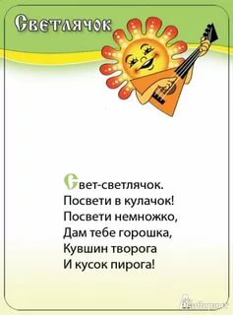](https://yandex.ru/images/search?source=wiz&img_url=https://img2.labirint.ru/books/332244/scrn_big_3.jpg&p=2&text=%D0%BF%D0%BE%D1%82%D0%B5%D1%88%D0%BA%D0%B8%20%D0%B4%D0%BB%D1%8F%20%D0%BC%D0%B0%D0%BB%D1%8B%D1%88%D0%B5%D0%B9%202-3%20%D0%B3%D0%BE%D0%B4%D0%B0&noreask=1&pos=74&rpt=simage&lr=54)](https://yandex.ru/images/search?source=wiz&img_url=https%3A%2F%2Fimg2.labirint.ru%2Fbooks%2F332244%2Fscrn_big_3.jpg&p=2&text=%D0%BF%D0%BE%D1%82%D0%B5%D1%88%D0%BA%D0%B8%20%D0%B4%D0%BB%D1%8F%20%D0%BC%D0%B0%D0%BB%D1%8B%D1%88%D0%B5%D0%B9%202-3%20%D0%B3%D0%BE%D0%B4%D0%B0&noreask=1&pos=74&rpt=simage&lr=54)

[[](https://yandex.ru/images/search?source=wiz&img_url=http://4.bp.blogspot.com/-jZg2wbiIB_g/TWOwMaAUWwI/AAAAAAAAGck/j7QLakvMpYQ/s1600/%D0%BF%D0%BE%D1%82%D0%B5%D1%88%D0%BA%D0%B8%2B3.jpg&p=2&text=%D0%BF%D0%BE%D1%82%D0%B5%D1%88%D0%BA%D0%B8%20%D0%B4%D0%BB%D1%8F%20%D0%BC%D0%B0%D0%BB%D1%8B%D1%88%D0%B5%D0%B9%202-3%20%D0%B3%D0%BE%D0%B4%D0%B0&noreask=1&pos=75&rpt=simage&lr=54)](https://yandex.ru/images/search?source=wiz&img_url=http%3A%2F%2F4.bp.blogspot.com%2F-jZg2wbiIB_g%2FTWOwMaAUWwI%2FAAAAAAAAGck%2Fj7QLakvMpYQ%2Fs1600%2F%2525D0%2525BF%2525D0%2525BE%2525D1%252582%2525D0%2525B5%2525D1%252588%2525D0%2525BA%2525D0%2525B8%2B3.jpg&p=2&text=%D0%BF%D0%BE%D1%82%D0%B5%D1%88%D0%BA%D0%B8%20%D0%B4%D0%BB%D1%8F%20%D0%BC%D0%B0%D0%BB%D1%8B%D1%88%D0%B5%D0%B9%202-3%20%D0%B3%D0%BE%D0%B4%D0%B0&noreask=1&pos=75&rpt=simage&lr=54)

[[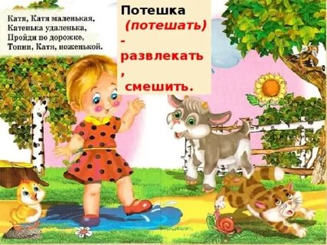](https://yandex.ru/images/search?source=wiz&img_url=https://ds04.infourok.ru/uploads/ex/03d1/0005a920-25e3ed17/img1.jpg&p=2&text=%D0%BF%D0%BE%D1%82%D0%B5%D1%88%D0%BA%D0%B8%20%D0%B4%D0%BB%D1%8F%20%D0%BC%D0%B0%D0%BB%D1%8B%D1%88%D0%B5%D0%B9%202-3%20%D0%B3%D0%BE%D0%B4%D0%B0&noreask=1&pos=76&rpt=simage&lr=54)](https://yandex.ru/images/search?source=wiz&img_url=https%3A%2F%2Fds04.infourok.ru%2Fuploads%2Fex%2F03d1%2F0005a920-25e3ed17%2Fimg1.jpg&p=2&text=%D0%BF%D0%BE%D1%82%D0%B5%D1%88%D0%BA%D0%B8%20%D0%B4%D0%BB%D1%8F%20%D0%BC%D0%B0%D0%BB%D1%8B%D1%88%D0%B5%D0%B9%202-3%20%D0%B3%D0%BE%D0%B4%D0%B0&noreask=1&pos=76&rpt=simage&lr=54)

[[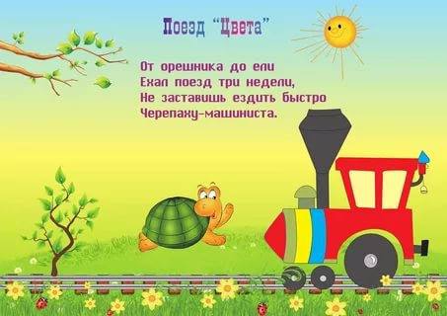](https://yandex.ru/images/search?source=wiz&img_url=https://cs32.babysfera.ru/5/6/8/0/361912678.390416064.jpeg&p=2&text=%D0%BF%D0%BE%D1%82%D0%B5%D1%88%D0%BA%D0%B8%20%D0%B4%D0%BB%D1%8F%20%D0%BC%D0%B0%D0%BB%D1%8B%D1%88%D0%B5%D0%B9%202-3%20%D0%B3%D0%BE%D0%B4%D0%B0&noreask=1&pos=77&rpt=simage&lr=54)](https://yandex.ru/images/search?source=wiz&img_url=https%3A%2F%2Fcs32.babysfera.ru%2F5%2F6%2F8%2F0%2F361912678.390416064.jpeg&p=2&text=%D0%BF%D0%BE%D1%82%D0%B5%D1%88%D0%BA%D0%B8%20%D0%B4%D0%BB%D1%8F%20%D0%BC%D0%B0%D0%BB%D1%8B%D1%88%D0%B5%D0%B9%202-3%20%D0%B3%D0%BE%D0%B4%D0%B0&noreask=1&pos=77&rpt=simage&lr=54)

[[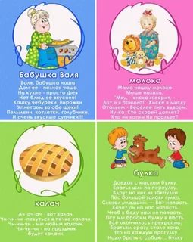](https://yandex.ru/images/search?source=wiz&img_url=http://razvitieiq.ru/wp-content/uploads/2017/03/detskie_poteshki.png&p=2&text=%D0%BF%D0%BE%D1%82%D0%B5%D1%88%D0%BA%D0%B8%20%D0%B4%D0%BB%D1%8F%20%D0%BC%D0%B0%D0%BB%D1%8B%D1%88%D0%B5%D0%B9%202-3%20%D0%B3%D0%BE%D0%B4%D0%B0&noreask=1&pos=78&rpt=simage&lr=54)](https://yandex.ru/images/search?source=wiz&img_url=http%3A%2F%2Frazvitieiq.ru%2Fwp-content%2Fuploads%2F2017%2F03%2Fdetskie_poteshki.png&p=2&text=%D0%BF%D0%BE%D1%82%D0%B5%D1%88%D0%BA%D0%B8%20%D0%B4%D0%BB%D1%8F%20%D0%BC%D0%B0%D0%BB%D1%8B%D1%88%D0%B5%D0%B9%202-3%20%D0%B3%D0%BE%D0%B4%D0%B0&noreask=1&pos=78&rpt=simage&lr=54)

[[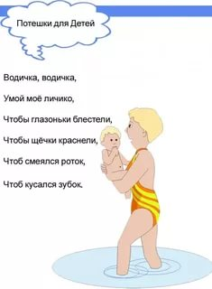](https://yandex.ru/images/search?source=wiz&img_url=https://static3.babysfera.ru/4/7/8/d/10382435.60896834.jpeg&p=2&text=%D0%BF%D0%BE%D1%82%D0%B5%D1%88%D0%BA%D0%B8%20%D0%B4%D0%BB%D1%8F%20%D0%BC%D0%B0%D0%BB%D1%8B%D1%88%D0%B5%D0%B9%202-3%20%D0%B3%D0%BE%D0%B4%D0%B0&noreask=1&pos=79&rpt=simage&lr=54)](https://yandex.ru/images/search?source=wiz&img_url=https%3A%2F%2Fstatic3.babysfera.ru%2F4%2F7%2F8%2Fd%2F10382435.60896834.jpeg&p=2&text=%D0%BF%D0%BE%D1%82%D0%B5%D1%88%D0%BA%D0%B8%20%D0%B4%D0%BB%D1%8F%20%D0%BC%D0%B0%D0%BB%D1%8B%D1%88%D0%B5%D0%B9%202-3%20%D0%B3%D0%BE%D0%B4%D0%B0&noreask=1&pos=79&rpt=simage&lr=54)

[[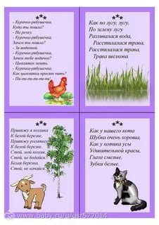](https://yandex.ru/images/search?source=wiz&img_url=https://arhivurokov.ru/multiurok/html/2017/01/19/s_58810d052b6d7/533865_6.jpeg&p=2&text=%D0%BF%D0%BE%D1%82%D0%B5%D1%88%D0%BA%D0%B8%20%D0%B4%D0%BB%D1%8F%20%D0%BC%D0%B0%D0%BB%D1%8B%D1%88%D0%B5%D0%B9%202-3%20%D0%B3%D0%BE%D0%B4%D0%B0&noreask=1&pos=80&rpt=simage&lr=54)](https://yandex.ru/images/search?source=wiz&img_url=https%3A%2F%2Farhivurokov.ru%2Fmultiurok%2Fhtml%2F2017%2F01%2F19%2Fs_58810d052b6d7%2F533865_6.jpeg&p=2&text=%D0%BF%D0%BE%D1%82%D0%B5%D1%88%D0%BA%D0%B8%20%D0%B4%D0%BB%D1%8F%20%D0%BC%D0%B0%D0%BB%D1%8B%D1%88%D0%B5%D0%B9%202-3%20%D0%B3%D0%BE%D0%B4%D0%B0&noreask=1&pos=80&rpt=simage&lr=54)

[[](https://yandex.ru/images/search?source=wiz&img_url=https://www.intelkot.ru/upload/goods_feedback/feedback1373.jpg&p=2&text=%D0%BF%D0%BE%D1%82%D0%B5%D1%88%D0%BA%D0%B8%20%D0%B4%D0%BB%D1%8F%20%D0%BC%D0%B0%D0%BB%D1%8B%D1%88%D0%B5%D0%B9%202-3%20%D0%B3%D0%BE%D0%B4%D0%B0&noreask=1&pos=81&rpt=simage&lr=54)](https://yandex.ru/images/search?source=wiz&img_url=https%3A%2F%2Fwww.intelkot.ru%2Fupload%2Fgoods_feedback%2Ffeedback1373.jpg&p=2&text=%D0%BF%D0%BE%D1%82%D0%B5%D1%88%D0%BA%D0%B8%20%D0%B4%D0%BB%D1%8F%20%D0%BC%D0%B0%D0%BB%D1%8B%D1%88%D0%B5%D0%B9%202-3%20%D0%B3%D0%BE%D0%B4%D0%B0&noreask=1&pos=81&rpt=simage&lr=54)

|  |  |  |  |  |  |  |  |
| --- | --- | --- | --- | --- | --- | --- | --- |
| [https://avatars.mds.yandex.net/get-direct/210697/cfDzRkDgtVfBoRav2m33_Q/y180](https://an.yandex.ru/count/3O76pyWbyV840000ZhHuBA05XPeAEvK1cm5kGxS298Y_q4hY0OcxmZDL1fWGdWATf8f62hh_oKNebyR7aWQc7OgtZuIu3Top58MB3hsj_Hw9gW6bhbNv0RobHyWDtG7Ua2JqaRzBC2O1bz80000040cFlPuSHWYVllAs2mcJDfbPGeoGmooscsqDjPLX2w2Tq3IlaCCiivXj3RILOGlPdT0qsfXj3PIPhIMdckq1gASMuW6am00004y3h1kkzUn2fbeBPRu5iG6oobC00W08-VNiGgPQ2sM-1Vm6_QIGlRwvf8f62hlwjKr2qpAqrG71__________yFmlf02IvYA_2r3isZfsDZpgwPM8lI0TC2xW7Rz-5gphExONe1tpRme010QEe2vP3oA-s3AF6KOGlrrp3xNbJi0lRPHuAEJjTLzv0O5VYWe4u2-v33B7ee?test-tag=159430343696481&stat-id=2&)[**Куклы** для **куколь­ного театра**.](https://an.yandex.ru/count/3O76pyWbyV840000ZhHuBA05XPeAEvK1cm5kGxS298Y_q4hY0OcxmZDL1fWGdWATf8f62hh_oKNebyR7aWQc7OgtZuIu3Top58MB3hsj_Hw9gW6bhbNv0RobHyWDtG7Ua2JqaRzBC2O1bz80000040cFlPuSHWYVllAs2mcJDfbPGeoGmooscsqDjPLX2w2Tq3IlaCCiivXj3RILOGlPdT0qsfXj3PIPhIMdckq1gASMuW6am00004y3h1kkzUn2fbeBPRu5iG6oobC00W08-VNiGgPQ2sM-1Vm6_QIGlRwvf8f62hlwjKr2qpAqrG71__________yFmlf02IvYA_2r3isZfsDZpgwPM8lI0TC2xW7Rz-5gphExONe1tpRme010QEe2vP3oA-s3AF6KOGlrrp3xNbJi0lRPHuAEJjTLzv0O5VYWe4u2-v33B7ee?test-tag=159429269954657&stat-id=2&) 0+[кроха-театрал.рф/куклы-на-рукукроха-театрал.рф/куклы-на-руку](https://an.yandex.ru/count/3O76pyWbyV840000ZhHuBA05XPeAEvK1cm5kGxS298Y_q4hY0OcxmZDL1fWGdWATf8f62hh_oKNebyR7aWQc7OgtZuIu3Top58MB3hsj_Hw9gW6bhbNv0RobHyWDtG7Ua2JqaRzBC2O1bz80000040cFlPuSHWYVllAs2mcJDfbPGeoGmooscsqDjPLX2w2Tq3IlaCCiivXj3RILOGlPdT0qsfXj3PIPhIMdckq1gASMuW6am00004y3h1kkzUn2fbeBPRu5iG6oobC00W08-VNiGgPQ2sM-1Vm6_QIGlRwvf8f62hlwjKr2qpAqrG71__________yFmlf02IvYA_2r3isZfsDZpgwPM8lI0TC2xW7Rz-5gphExONe1tpRme010QEe2vP3oA-s3AF6KOGlrrp3xNbJi0lRPHuAEJjTLzv0O5VYWe4u2-v33B7ee?test-tag=159429269954657&stat-id=2&)**Куклы** на руку из Москвы. Большой выбор персо­нажей. Оплата при полу­чении.Скрыть рекламу:Не интересуюсь этой темой / Уже купилНавязчивое и надоелоСомнительного содержания или спамМешает просмотру контента   |  | | --- | | Спасибо, объявление скрыто. | | [https://avatars.mds.yandex.net/get-direct/363795/w8IbtbOo6zEeMYNEBgadRA/y300](https://an.yandex.ru/count/3O76pyaRLfe40000ZhHuBA05XPeAEvK1cm5kGxS293A8jCplKmQ9iUheOGAOf92zlfu2dQpQTHMw_yb5w9V6nv86fcMAiVr8j0tSiVrwXGwzk9AU1Wcg0QMeUKWDlAapOmpT0TwG9FIHlqim9W6NqW00000G2O-zo6de1f-rTsw_0PCscLb2Z9BMexQQ9Z6rbASfe9L3qw-IrgEpaBOrj9IdATcLGzFQaBOrb9597gU4PQY-iBk30QJ00000JmEi6wxrx4AcMWjblWMn0RBAKm0200ZvzUn2fbeBPRu5_0Rzf92zlhcisdKLk_grJKBJChJL0S7__________m_2-a09Bc8hyBKEn075Z0_DidSK8mtEi60irWtI0TC2xW7Rz-5gphExONe1tpRme010QEe2vP3oA-s3AF6Kfodrrp3xNbJi0lRPHuAEJjTLzv0O5VYWe4u2-vBMetuf?test-tag=159430343696481&stat-id=2&)[Распро­дажа**ростовых кукол**!](https://an.yandex.ru/count/3O76pyaRLfe40000ZhHuBA05XPeAEvK1cm5kGxS293A8jCplKmQ9iUheOGAOf92zlfu2dQpQTHMw_yb5w9V6nv86fcMAiVr8j0tSiVrwXGwzk9AU1Wcg0QMeUKWDlAapOmpT0TwG9FIHlqim9W6NqW00000G2O-zo6de1f-rTsw_0PCscLb2Z9BMexQQ9Z6rbASfe9L3qw-IrgEpaBOrj9IdATcLGzFQaBOrb9597gU4PQY-iBk30QJ00000JmEi6wxrx4AcMWjblWMn0RBAKm0200ZvzUn2fbeBPRu5_0Rzf92zlhcisdKLk_grJKBJChJL0S7__________m_2-a09Bc8hyBKEn075Z0_DidSK8mtEi60irWtI0TC2xW7Rz-5gphExONe1tpRme010QEe2vP3oA-s3AF6Kfodrrp3xNbJi0lRPHuAEJjTLzv0O5VYWe4u2-vBMetuf?test-tag=159429269954657&stat-id=2&) [promo.luserge.ru](https://an.yandex.ru/count/3O76pyaRLfe40000ZhHuBA05XPeAEvK1cm5kGxS293A8jCplKmQ9iUheOGAOf92zlfu2dQpQTHMw_yb5w9V6nv86fcMAiVr8j0tSiVrwXGwzk9AU1Wcg0QMeUKWDlAapOmpT0TwG9FIHlqim9W6NqW00000G2O-zo6de1f-rTsw_0PCscLb2Z9BMexQQ9Z6rbASfe9L3qw-IrgEpaBOrj9IdATcLGzFQaBOrb9597gU4PQY-iBk30QJ00000JmEi6wxrx4AcMWjblWMn0RBAKm0200ZvzUn2fbeBPRu5_0Rzf92zlhcisdKLk_grJKBJChJL0S7__________m_2-a09Bc8hyBKEn075Z0_DidSK8mtEi60irWtI0TC2xW7Rz-5gphExONe1tpRme010QEe2vP3oA-s3AF6Kfodrrp3xNbJi0lRPHuAEJjTLzv0O5VYWe4u2-vBMetuf?test-tag=159429269954657&stat-id=2&" \t "_blank)[promo.luserge.ru](https://an.yandex.ru/count/3O76pyaRLfe40000ZhHuBA05XPeAEvK1cm5kGxS293A8jCplKmQ9iUheOGAOf92zlfu2dQpQTHMw_yb5w9V6nv86fcMAiVr8j0tSiVrwXGwzk9AU1Wcg0QMeUKWDlAapOmpT0TwG9FIHlqim9W6NqW00000G2O-zo6de1f-rTsw_0PCscLb2Z9BMexQQ9Z6rbASfe9L3qw-IrgEpaBOrj9IdATcLGzFQaBOrb9597gU4PQY-iBk30QJ00000JmEi6wxrx4AcMWjblWMn0RBAKm0200ZvzUn2fbeBPRu5_0Rzf92zlhcisdKLk_grJKBJChJL0S7__________m_2-a09Bc8hyBKEn075Z0_DidSK8mtEi60irWtI0TC2xW7Rz-5gphExONe1tpRme010QEe2vP3oA-s3AF6Kfodrrp3xNbJi0lRPHuAEJjTLzv0O5VYWe4u2-vBMetuf?test-tag=159429269954657&stat-id=2&)Символ 2016 года **ростовая кукла**«Обезьяна» со скидкой! Только до 31.05!Скрыть рекламу:Не интересуюсь этой темой / Уже купилНавязчивое и надоелоСомнительного содержания или спамМешает просмотру контента   |  | | --- | | Спасибо, объявление скрыто. | | [https://avatars.mds.yandex.net/get-direct/49642/aLSH5C8sBtXxGU2bVj3GlQ/x180](https://an.yandex.ru/count/3O76pv-Mj-040000ZhHuBA05XPeAEvK1cm5kGxS293E8jZp4mGI9jk5_BGMOf92zlfu2dQrXxXMw_yb5w9V6nv86fakAl74iYmdSlbERmWgzjlm-I0Ug0QMhwzKAlAEFV0hT0TwG9FJqlBHfxHgHlqim9W6NqW00000G2O-zo6de1f-rTsw_0PCscLb2Z9vNcRQS02wrbVmce9iEmA-ULvcpaDGmj9Ny9jcR3i3QaDGmb9Wa3wU0KgYkIKYGfC00001F0wmRhlNiGgPQ2sM-1R41iifJ00902Fdrx4AcMWjblWNy1lsaaBs-kQrXxXMx-hLDGjCojDK1mV__________3yBwG0akOYlmjGx5Zm_Di78iYmdEiIoRmWhI0TC2xW7Rz-5gphExONe1tpRme010QEe2vP3oA-s3AF6K_2Rrrp3xNbJi0lRPHuAEJjTLzv0O5VYWe4u2-vvNcNag?test-tag=159430343696481&stat-id=2&)[Продажа**ростовых кукол**. Жми!](https://an.yandex.ru/count/3O76pv-Mj-040000ZhHuBA05XPeAEvK1cm5kGxS293E8jZp4mGI9jk5_BGMOf92zlfu2dQrXxXMw_yb5w9V6nv86fakAl74iYmdSlbERmWgzjlm-I0Ug0QMhwzKAlAEFV0hT0TwG9FJqlBHfxHgHlqim9W6NqW00000G2O-zo6de1f-rTsw_0PCscLb2Z9vNcRQS02wrbVmce9iEmA-ULvcpaDGmj9Ny9jcR3i3QaDGmb9Wa3wU0KgYkIKYGfC00001F0wmRhlNiGgPQ2sM-1R41iifJ00902Fdrx4AcMWjblWNy1lsaaBs-kQrXxXMx-hLDGjCojDK1mV__________3yBwG0akOYlmjGx5Zm_Di78iYmdEiIoRmWhI0TC2xW7Rz-5gphExONe1tpRme010QEe2vP3oA-s3AF6K_2Rrrp3xNbJi0lRPHuAEJjTLzv0O5VYWe4u2-vvNcNag?test-tag=159429269954657&stat-id=2&) [lp-zebra.ru](https://an.yandex.ru/count/3O76pv-Mj-040000ZhHuBA05XPeAEvK1cm5kGxS293E8jZp4mGI9jk5_BGMOf92zlfu2dQrXxXMw_yb5w9V6nv86fakAl74iYmdSlbERmWgzjlm-I0Ug0QMhwzKAlAEFV0hT0TwG9FJqlBHfxHgHlqim9W6NqW00000G2O-zo6de1f-rTsw_0PCscLb2Z9vNcRQS02wrbVmce9iEmA-ULvcpaDGmj9Ny9jcR3i3QaDGmb9Wa3wU0KgYkIKYGfC00001F0wmRhlNiGgPQ2sM-1R41iifJ00902Fdrx4AcMWjblWNy1lsaaBs-kQrXxXMx-hLDGjCojDK1mV__________3yBwG0akOYlmjGx5Zm_Di78iYmdEiIoRmWhI0TC2xW7Rz-5gphExONe1tpRme010QEe2vP3oA-s3AF6K_2Rrrp3xNbJi0lRPHuAEJjTLzv0O5VYWe4u2-vvNcNag?test-tag=159429269954657&stat-id=2&" \t "_blank)[lp-zebra.ru](https://an.yandex.ru/count/3O76pv-Mj-040000ZhHuBA05XPeAEvK1cm5kGxS293E8jZp4mGI9jk5_BGMOf92zlfu2dQrXxXMw_yb5w9V6nv86fakAl74iYmdSlbERmWgzjlm-I0Ug0QMhwzKAlAEFV0hT0TwG9FJqlBHfxHgHlqim9W6NqW00000G2O-zo6de1f-rTsw_0PCscLb2Z9vNcRQS02wrbVmce9iEmA-ULvcpaDGmj9Ny9jcR3i3QaDGmb9Wa3wU0KgYkIKYGfC00001F0wmRhlNiGgPQ2sM-1R41iifJ00902Fdrx4AcMWjblWNy1lsaaBs-kQrXxXMx-hLDGjCojDK1mV__________3yBwG0akOYlmjGx5Zm_Di78iYmdEiIoRmWhI0TC2xW7Rz-5gphExONe1tpRme010QEe2vP3oA-s3AF6K_2Rrrp3xNbJi0lRPHuAEJjTLzv0O5VYWe4u2-vvNcNag?test-tag=159429269954657&stat-id=2&)Собственное произ­водство! 10 лет опыта. Отрисовка эскизов. Доставка по РФ!Скрыть рекламу:Не интересуюсь этой темой / Уже купилНавязчивое и надоелоСомнительного содержания или спамМешает просмотру контента   |  | | --- | | Спасибо, объявление скрыто. | | [https://avatars.mds.yandex.net/get-direct/169443/IsZOn425Cp1Op_TXUUwnww/y150](https://an.yandex.ru/count/3O76p-aN-Gy40000ZhHuBA05XPeAEvK1cm5kGxS293I8jsM5C069aY93c16U0fsW2_8Fkl_9HUYNniUI1gOIYh0Mhg02tBfGBC03lR3AATi2gW6bgGUE0xoXGT85tG7Ua2JqaRzBC2O1bz80000040cJDfbDGeoQ822sbgC9jP0h2A2GaYAlcY0Wiv3A2BIGAmZPa98Ysf3A2AUNMm6efucWuwJ00000JmEkzUn2fbeBPRu5iGAokbC00a3vzUn2fbeBPRu5_0Rzf92zlhcW2_8Fk_grJKBJChJL0S7__________m_2-a09Bc8hyBKEpR2HJw02phDGBC03qW7J0ku1s_VXQiwpks5w0TysyA00G6Zg0kMGyYljWoZna2i8zTSm-rvKx0BssKU2ZaxNLVUG61NueA1E0lkQ821v9W00?test-tag=159430343696481&stat-id=2&)[Кукольный театр купить](https://an.yandex.ru/count/3O76p-aN-Gy40000ZhHuBA05XPeAEvK1cm5kGxS293I8jsM5C069aY93c16U0fsW2_8Fkl_9HUYNniUI1gOIYh0Mhg02tBfGBC03lR3AATi2gW6bgGUE0xoXGT85tG7Ua2JqaRzBC2O1bz80000040cJDfbDGeoQ822sbgC9jP0h2A2GaYAlcY0Wiv3A2BIGAmZPa98Ysf3A2AUNMm6efucWuwJ00000JmEkzUn2fbeBPRu5iGAokbC00a3vzUn2fbeBPRu5_0Rzf92zlhcW2_8Fk_grJKBJChJL0S7__________m_2-a09Bc8hyBKEpR2HJw02phDGBC03qW7J0ku1s_VXQiwpks5w0TysyA00G6Zg0kMGyYljWoZna2i8zTSm-rvKx0BssKU2ZaxNLVUG61NueA1E0lkQ821v9W00?test-tag=159429269954657&stat-id=2&) 0+[kuklaperchatka.rukuklaperchatka.ru](https://an.yandex.ru/count/3O76p-aN-Gy40000ZhHuBA05XPeAEvK1cm5kGxS293I8jsM5C069aY93c16U0fsW2_8Fkl_9HUYNniUI1gOIYh0Mhg02tBfGBC03lR3AATi2gW6bgGUE0xoXGT85tG7Ua2JqaRzBC2O1bz80000040cJDfbDGeoQ822sbgC9jP0h2A2GaYAlcY0Wiv3A2BIGAmZPa98Ysf3A2AUNMm6efucWuwJ00000JmEkzUn2fbeBPRu5iGAokbC00a3vzUn2fbeBPRu5_0Rzf92zlhcW2_8Fk_grJKBJChJL0S7__________m_2-a09Bc8hyBKEpR2HJw02phDGBC03qW7J0ku1s_VXQiwpks5w0TysyA00G6Zg0kMGyYljWoZna2i8zTSm-rvKx0BssKU2ZaxNLVUG61NueA1E0lkQ821v9W00?test-tag=159429269954657&stat-id=2&)Текстильные куклы для домаш­него куколь­ного театра (произ­водство Россия)Скрыть рекламу:Не интересуюсь этой темой / Уже купилНавязчивое и надоелоСомнительного содержания или спамМешает просмотру контента   |  | | --- | | Спасибо, объявление скрыто. | |

[Яндекс.Директ](https://direct.yandex.ru/?partner)

[[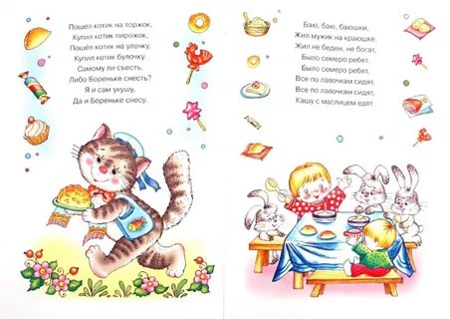](https://yandex.ru/images/search?source=wiz&img_url=https://img1.labirint.ru/books/274285/scrn_big_1.jpg&p=2&text=%D0%BF%D0%BE%D1%82%D0%B5%D1%88%D0%BA%D0%B8%20%D0%B4%D0%BB%D1%8F%20%D0%BC%D0%B0%D0%BB%D1%8B%D1%88%D0%B5%D0%B9%202-3%20%D0%B3%D0%BE%D0%B4%D0%B0&noreask=1&pos=82&rpt=simage&lr=54)](https://yandex.ru/images/search?source=wiz&img_url=https%3A%2F%2Fimg1.labirint.ru%2Fbooks%2F274285%2Fscrn_big_1.jpg&p=2&text=%D0%BF%D0%BE%D1%82%D0%B5%D1%88%D0%BA%D0%B8%20%D0%B4%D0%BB%D1%8F%20%D0%BC%D0%B0%D0%BB%D1%8B%D1%88%D0%B5%D0%B9%202-3%20%D0%B3%D0%BE%D0%B4%D0%B0&noreask=1&pos=82&rpt=simage&lr=54)

[[](https://yandex.ru/images/search?source=wiz&img_url=https://img.chaconne.ru/img/2559571.jpg&p=2&text=%D0%BF%D0%BE%D1%82%D0%B5%D1%88%D0%BA%D0%B8%20%D0%B4%D0%BB%D1%8F%20%D0%BC%D0%B0%D0%BB%D1%8B%D1%88%D0%B5%D0%B9%202-3%20%D0%B3%D0%BE%D0%B4%D0%B0&noreask=1&pos=83&rpt=simage&lr=54)](https://yandex.ru/images/search?source=wiz&img_url=https%3A%2F%2Fimg.chaconne.ru%2Fimg%2F2559571.jpg&p=2&text=%D0%BF%D0%BE%D1%82%D0%B5%D1%88%D0%BA%D0%B8%20%D0%B4%D0%BB%D1%8F%20%D0%BC%D0%B0%D0%BB%D1%8B%D1%88%D0%B5%D0%B9%202-3%20%D0%B3%D0%BE%D0%B4%D0%B0&noreask=1&pos=83&rpt=simage&lr=54)

[[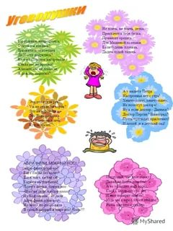](https://yandex.ru/images/search?source=wiz&img_url=http://images.myshared.ru/4/65521/slide_2.jpg&p=2&text=%D0%BF%D0%BE%D1%82%D0%B5%D1%88%D0%BA%D0%B8%20%D0%B4%D0%BB%D1%8F%20%D0%BC%D0%B0%D0%BB%D1%8B%D1%88%D0%B5%D0%B9%202-3%20%D0%B3%D0%BE%D0%B4%D0%B0&noreask=1&pos=84&rpt=simage&lr=54)](https://yandex.ru/images/search?source=wiz&img_url=http%3A%2F%2Fimages.myshared.ru%2F4%2F65521%2Fslide_2.jpg&p=2&text=%D0%BF%D0%BE%D1%82%D0%B5%D1%88%D0%BA%D0%B8%20%D0%B4%D0%BB%D1%8F%20%D0%BC%D0%B0%D0%BB%D1%8B%D1%88%D0%B5%D0%B9%202-3%20%D0%B3%D0%BE%D0%B4%D0%B0&noreask=1&pos=84&rpt=simage&lr=54)

[[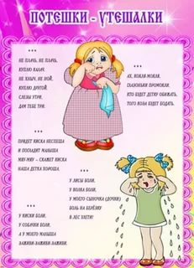](https://yandex.ru/images/search?source=wiz&img_url=https://ds02.infourok.ru/uploads/ex/0279/00060970-69261f0a/hello_html_m5a2846cd.png&p=2&text=%D0%BF%D0%BE%D1%82%D0%B5%D1%88%D0%BA%D0%B8%20%D0%B4%D0%BB%D1%8F%20%D0%BC%D0%B0%D0%BB%D1%8B%D1%88%D0%B5%D0%B9%202-3%20%D0%B3%D0%BE%D0%B4%D0%B0&noreask=1&pos=85&rpt=simage&lr=54)](https://yandex.ru/images/search?source=wiz&img_url=https%3A%2F%2Fds02.infourok.ru%2Fuploads%2Fex%2F0279%2F00060970-69261f0a%2Fhello_html_m5a2846cd.png&p=2&text=%D0%BF%D0%BE%D1%82%D0%B5%D1%88%D0%BA%D0%B8%20%D0%B4%D0%BB%D1%8F%20%D0%BC%D0%B0%D0%BB%D1%8B%D1%88%D0%B5%D0%B9%202-3%20%D0%B3%D0%BE%D0%B4%D0%B0&noreask=1&pos=85&rpt=simage&lr=54)

[[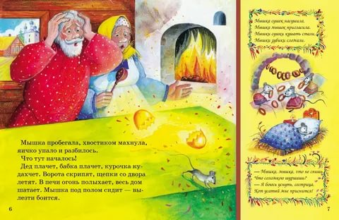](https://yandex.ru/images/search?source=wiz&img_url=http://vsdn.ru/images/data/cat/intershop/N00104032003-2.jpg&p=2&text=%D0%BF%D0%BE%D1%82%D0%B5%D1%88%D0%BA%D0%B8%20%D0%B4%D0%BB%D1%8F%20%D0%BC%D0%B0%D0%BB%D1%8B%D1%88%D0%B5%D0%B9%202-3%20%D0%B3%D0%BE%D0%B4%D0%B0&noreask=1&pos=86&rpt=simage&lr=54)](https://yandex.ru/images/search?source=wiz&img_url=http%3A%2F%2Fvsdn.ru%2Fimages%2Fdata%2Fcat%2Fintershop%2FN00104032003-2.jpg&p=2&text=%D0%BF%D0%BE%D1%82%D0%B5%D1%88%D0%BA%D0%B8%20%D0%B4%D0%BB%D1%8F%20%D0%BC%D0%B0%D0%BB%D1%8B%D1%88%D0%B5%D0%B9%202-3%20%D0%B3%D0%BE%D0%B4%D0%B0&noreask=1&pos=86&rpt=simage&lr=54)

[[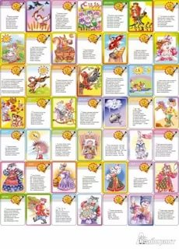](https://yandex.ru/images/search?source=wiz&img_url=https://cdn2.imgbb.ru/preview/c/YKtSXvm1gZ0PLR7RWnUjKA/400x498/sp/user/206/2069369/201609/b2b924ab42bcdb2e61d0262c08b2fcb0.jpg&p=2&text=%D0%BF%D0%BE%D1%82%D0%B5%D1%88%D0%BA%D0%B8%20%D0%B4%D0%BB%D1%8F%20%D0%BC%D0%B0%D0%BB%D1%8B%D1%88%D0%B5%D0%B9%202-3%20%D0%B3%D0%BE%D0%B4%D0%B0&noreask=1&pos=87&rpt=simage&lr=54)](https://yandex.ru/images/search?source=wiz&img_url=https%3A%2F%2Fcdn2.imgbb.ru%2Fpreview%2Fc%2FYKtSXvm1gZ0PLR7RWnUjKA%2F400x498%2Fsp%2Fuser%2F206%2F2069369%2F201609%2Fb2b924ab42bcdb2e61d0262c08b2fcb0.jpg&p=2&text=%D0%BF%D0%BE%D1%82%D0%B5%D1%88%D0%BA%D0%B8%20%D0%B4%D0%BB%D1%8F%20%D0%BC%D0%B0%D0%BB%D1%8B%D1%88%D0%B5%D0%B9%202-3%20%D0%B3%D0%BE%D0%B4%D0%B0&noreask=1&pos=87&rpt=simage&lr=54)

[[](https://yandex.ru/images/search?source=wiz&img_url=https://content.schools.by/cache/a3/e8/a3e853da2815e549d82f19f1a1c090fb.jpg&p=2&text=%D0%BF%D0%BE%D1%82%D0%B5%D1%88%D0%BA%D0%B8%20%D0%B4%D0%BB%D1%8F%20%D0%BC%D0%B0%D0%BB%D1%8B%D1%88%D0%B5%D0%B9%202-3%20%D0%B3%D0%BE%D0%B4%D0%B0&noreask=1&pos=88&rpt=simage&lr=54)](https://yandex.ru/images/search?source=wiz&img_url=https%3A%2F%2Fcontent.schools.by%2Fcache%2Fa3%2Fe8%2Fa3e853da2815e549d82f19f1a1c090fb.jpg&p=2&text=%D0%BF%D0%BE%D1%82%D0%B5%D1%88%D0%BA%D0%B8%20%D0%B4%D0%BB%D1%8F%20%D0%BC%D0%B0%D0%BB%D1%8B%D1%88%D0%B5%D0%B9%202-3%20%D0%B3%D0%BE%D0%B4%D0%B0&noreask=1&pos=88&rpt=simage&lr=54)

[[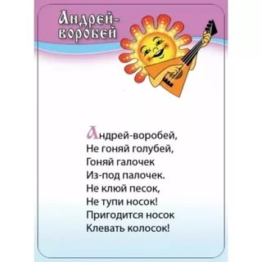](https://yandex.ru/images/search?source=wiz&img_url=https://img2.labirint.ru/books/332244/scrn_big_1.jpg&p=2&text=%D0%BF%D0%BE%D1%82%D0%B5%D1%88%D0%BA%D0%B8%20%D0%B4%D0%BB%D1%8F%20%D0%BC%D0%B0%D0%BB%D1%8B%D1%88%D0%B5%D0%B9%202-3%20%D0%B3%D0%BE%D0%B4%D0%B0&noreask=1&pos=89&rpt=simage&lr=54)](https://yandex.ru/images/search?source=wiz&img_url=https%3A%2F%2Fimg2.labirint.ru%2Fbooks%2F332244%2Fscrn_big_1.jpg&p=2&text=%D0%BF%D0%BE%D1%82%D0%B5%D1%88%D0%BA%D0%B8%20%D0%B4%D0%BB%D1%8F%20%D0%BC%D0%B0%D0%BB%D1%8B%D1%88%D0%B5%D0%B9%202-3%20%D0%B3%D0%BE%D0%B4%D0%B0&noreask=1&pos=89&rpt=simage&lr=54)

[[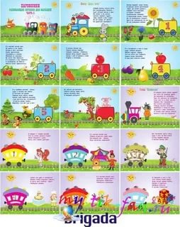](https://yandex.ru/images/search?source=wiz&img_url=http://skyclipart.ru/uploads/posts/2013-04/1365771078_kopiya-268.jpg&p=3&text=%D0%BF%D0%BE%D1%82%D0%B5%D1%88%D0%BA%D0%B8%20%D0%B4%D0%BB%D1%8F%20%D0%BC%D0%B0%D0%BB%D1%8B%D1%88%D0%B5%D0%B9%202-3%20%D0%B3%D0%BE%D0%B4%D0%B0&noreask=1&pos=90&rpt=simage&lr=54)](https://yandex.ru/images/search?source=wiz&img_url=http%3A%2F%2Fskyclipart.ru%2Fuploads%2Fposts%2F2013-04%2F1365771078_kopiya-268.jpg&p=3&text=%D0%BF%D0%BE%D1%82%D0%B5%D1%88%D0%BA%D0%B8%20%D0%B4%D0%BB%D1%8F%20%D0%BC%D0%B0%D0%BB%D1%8B%D1%88%D0%B5%D0%B9%202-3%20%D0%B3%D0%BE%D0%B4%D0%B0&noreask=1&pos=90&rpt=simage&lr=54)

[[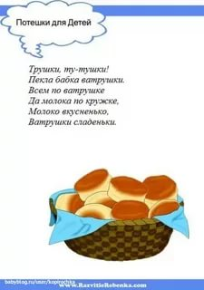](https://yandex.ru/images/search?source=wiz&img_url=http://122012.imgbb.ru/user/43/435421/1/10b530479f3c1bd3b98e74b652f85a28.jpg&p=3&text=%D0%BF%D0%BE%D1%82%D0%B5%D1%88%D0%BA%D0%B8%20%D0%B4%D0%BB%D1%8F%20%D0%BC%D0%B0%D0%BB%D1%8B%D1%88%D0%B5%D0%B9%202-3%20%D0%B3%D0%BE%D0%B4%D0%B0&noreask=1&pos=91&rpt=simage&lr=54)](https://yandex.ru/images/search?source=wiz&img_url=http%3A%2F%2F122012.imgbb.ru%2Fuser%2F43%2F435421%2F1%2F10b530479f3c1bd3b98e74b652f85a28.jpg&p=3&text=%D0%BF%D0%BE%D1%82%D0%B5%D1%88%D0%BA%D0%B8%20%D0%B4%D0%BB%D1%8F%20%D0%BC%D0%B0%D0%BB%D1%8B%D1%88%D0%B5%D0%B9%202-3%20%D0%B3%D0%BE%D0%B4%D0%B0&noreask=1&pos=91&rpt=simage&lr=54)

[[](https://yandex.ru/images/search?source=wiz&img_url=http://st.stranamam.ru/data/cache/2015may/13/45/16037998_40005nothumb650.jpg&p=3&text=%D0%BF%D0%BE%D1%82%D0%B5%D1%88%D0%BA%D0%B8%20%D0%B4%D0%BB%D1%8F%20%D0%BC%D0%B0%D0%BB%D1%8B%D1%88%D0%B5%D0%B9%202-3%20%D0%B3%D0%BE%D0%B4%D0%B0&noreask=1&pos=92&rpt=simage&lr=54)](https://yandex.ru/images/search?source=wiz&img_url=http%3A%2F%2Fst.stranamam.ru%2Fdata%2Fcache%2F2015may%2F13%2F45%2F16037998_40005nothumb650.jpg&p=3&text=%D0%BF%D0%BE%D1%82%D0%B5%D1%88%D0%BA%D0%B8%20%D0%B4%D0%BB%D1%8F%20%D0%BC%D0%B0%D0%BB%D1%8B%D1%88%D0%B5%D0%B9%202-3%20%D0%B3%D0%BE%D0%B4%D0%B0&noreask=1&pos=92&rpt=simage&lr=54)

[[](https://yandex.ru/images/search?source=wiz&img_url=http://img5.imgbb.ru/a/c/c/acc89b28fa61acc7fa7a54d9d8a274f9_h.jpg&p=3&text=%D0%BF%D0%BE%D1%82%D0%B5%D1%88%D0%BA%D0%B8%20%D0%B4%D0%BB%D1%8F%20%D0%BC%D0%B0%D0%BB%D1%8B%D1%88%D0%B5%D0%B9%202-3%20%D0%B3%D0%BE%D0%B4%D0%B0&noreask=1&pos=93&rpt=simage&lr=54)](https://yandex.ru/images/search?source=wiz&img_url=http%3A%2F%2Fimg5.imgbb.ru%2Fa%2Fc%2Fc%2Facc89b28fa61acc7fa7a54d9d8a274f9_h.jpg&p=3&text=%D0%BF%D0%BE%D1%82%D0%B5%D1%88%D0%BA%D0%B8%20%D0%B4%D0%BB%D1%8F%20%D0%BC%D0%B0%D0%BB%D1%8B%D1%88%D0%B5%D0%B9%202-3%20%D0%B3%D0%BE%D0%B4%D0%B0&noreask=1&pos=93&rpt=simage&lr=54)

[[](https://yandex.ru/images/search?source=wiz&img_url=https://i11.fotocdn.net/s4/152/public_pin_l/42/2415798679.jpg&p=3&text=%D0%BF%D0%BE%D1%82%D0%B5%D1%88%D0%BA%D0%B8%20%D0%B4%D0%BB%D1%8F%20%D0%BC%D0%B0%D0%BB%D1%8B%D1%88%D0%B5%D0%B9%202-3%20%D0%B3%D0%BE%D0%B4%D0%B0&noreask=1&pos=94&rpt=simage&lr=54)](https://yandex.ru/images/search?source=wiz&img_url=https%3A%2F%2Fi11.fotocdn.net%2Fs4%2F152%2Fpublic_pin_l%2F42%2F2415798679.jpg&p=3&text=%D0%BF%D0%BE%D1%82%D0%B5%D1%88%D0%BA%D0%B8%20%D0%B4%D0%BB%D1%8F%20%D0%BC%D0%B0%D0%BB%D1%8B%D1%88%D0%B5%D0%B9%202-3%20%D0%B3%D0%BE%D0%B4%D0%B0&noreask=1&pos=94&rpt=simage&lr=54)

[[](https://yandex.ru/images/search?source=wiz&img_url=https://img.labirint.ru/images/comments_pic/1342/2_fabfe65c17d2c649f00f128ec7dc819a_1381819277.jpg&p=3&text=%D0%BF%D0%BE%D1%82%D0%B5%D1%88%D0%BA%D0%B8%20%D0%B4%D0%BB%D1%8F%20%D0%BC%D0%B0%D0%BB%D1%8B%D1%88%D0%B5%D0%B9%202-3%20%D0%B3%D0%BE%D0%B4%D0%B0&noreask=1&pos=95&rpt=simage&lr=54)](https://yandex.ru/images/search?source=wiz&img_url=https%3A%2F%2Fimg.labirint.ru%2Fimages%2Fcomments_pic%2F1342%2F2_fabfe65c17d2c649f00f128ec7dc819a_1381819277.jpg&p=3&text=%D0%BF%D0%BE%D1%82%D0%B5%D1%88%D0%BA%D0%B8%20%D0%B4%D0%BB%D1%8F%20%D0%BC%D0%B0%D0%BB%D1%8B%D1%88%D0%B5%D0%B9%202-3%20%D0%B3%D0%BE%D0%B4%D0%B0&noreask=1&pos=95&rpt=simage&lr=54)

[[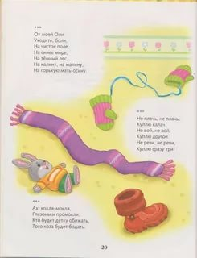](https://yandex.ru/images/search?source=wiz&img_url=http://img1.liveinternet.ru/images/attach/c/4/84/519/84519677_3646361_Izobrajenie_020.jpg&p=3&text=%D0%BF%D0%BE%D1%82%D0%B5%D1%88%D0%BA%D0%B8%20%D0%B4%D0%BB%D1%8F%20%D0%BC%D0%B0%D0%BB%D1%8B%D1%88%D0%B5%D0%B9%202-3%20%D0%B3%D0%BE%D0%B4%D0%B0&noreask=1&pos=96&rpt=simage&lr=54)](https://yandex.ru/images/search?source=wiz&img_url=http%3A%2F%2Fimg1.liveinternet.ru%2Fimages%2Fattach%2Fc%2F4%2F84%2F519%2F84519677_3646361_Izobrajenie_020.jpg&p=3&text=%D0%BF%D0%BE%D1%82%D0%B5%D1%88%D0%BA%D0%B8%20%D0%B4%D0%BB%D1%8F%20%D0%BC%D0%B0%D0%BB%D1%8B%D1%88%D0%B5%D0%B9%202-3%20%D0%B3%D0%BE%D0%B4%D0%B0&noreask=1&pos=96&rpt=simage&lr=54)

[[](https://yandex.ru/images/search?source=wiz&img_url=https://xn-----8kcbtbwovflt1b6j.xn--p1ai/uploads/posts/2015-11/1448188247_poteshki2.jpg&p=3&text=%D0%BF%D0%BE%D1%82%D0%B5%D1%88%D0%BA%D0%B8%20%D0%B4%D0%BB%D1%8F%20%D0%BC%D0%B0%D0%BB%D1%8B%D1%88%D0%B5%D0%B9%202-3%20%D0%B3%D0%BE%D0%B4%D0%B0&noreask=1&pos=97&rpt=simage&lr=54)](https://yandex.ru/images/search?source=wiz&img_url=https%3A%2F%2Fxn-----8kcbtbwovflt1b6j.xn--p1ai%2Fuploads%2Fposts%2F2015-11%2F1448188247_poteshki2.jpg&p=3&text=%D0%BF%D0%BE%D1%82%D0%B5%D1%88%D0%BA%D0%B8%20%D0%B4%D0%BB%D1%8F%20%D0%BC%D0%B0%D0%BB%D1%8B%D1%88%D0%B5%D0%B9%202-3%20%D0%B3%D0%BE%D0%B4%D0%B0&noreask=1&pos=97&rpt=simage&lr=54)

[[](https://yandex.ru/images/search?source=wiz&img_url=http://cdn5.imgbb.ru/user/53/532289/741d7f1051e1485f6905ee783e166d40.png&p=3&text=%D0%BF%D0%BE%D1%82%D0%B5%D1%88%D0%BA%D0%B8%20%D0%B4%D0%BB%D1%8F%20%D0%BC%D0%B0%D0%BB%D1%8B%D1%88%D0%B5%D0%B9%202-3%20%D0%B3%D0%BE%D0%B4%D0%B0&noreask=1&pos=98&rpt=simage&lr=54)](https://yandex.ru/images/search?source=wiz&img_url=http%3A%2F%2Fcdn5.imgbb.ru%2Fuser%2F53%2F532289%2F741d7f1051e1485f6905ee783e166d40.png&p=3&text=%D0%BF%D0%BE%D1%82%D0%B5%D1%88%D0%BA%D0%B8%20%D0%B4%D0%BB%D1%8F%20%D0%BC%D0%B0%D0%BB%D1%8B%D1%88%D0%B5%D0%B9%202-3%20%D0%B3%D0%BE%D0%B4%D0%B0&noreask=1&pos=98&rpt=simage&lr=54)

[[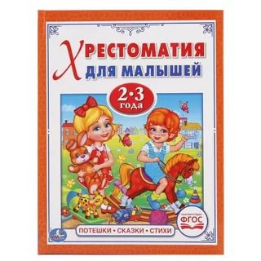](https://yandex.ru/images/search?source=wiz&img_url=https://megatoys24.ru/uploads/all/ab/a3/be/aba3beb24dccb0a24d52862e664ee71c.jpg&p=3&text=%D0%BF%D0%BE%D1%82%D0%B5%D1%88%D0%BA%D0%B8%20%D0%B4%D0%BB%D1%8F%20%D0%BC%D0%B0%D0%BB%D1%8B%D1%88%D0%B5%D0%B9%202-3%20%D0%B3%D0%BE%D0%B4%D0%B0&noreask=1&pos=99&rpt=simage&lr=54)](https://yandex.ru/images/search?source=wiz&img_url=https%3A%2F%2Fmegatoys24.ru%2Fuploads%2Fall%2Fab%2Fa3%2Fbe%2Faba3beb24dccb0a24d52862e664ee71c.jpg&p=3&text=%D0%BF%D0%BE%D1%82%D0%B5%D1%88%D0%BA%D0%B8%20%D0%B4%D0%BB%D1%8F%20%D0%BC%D0%B0%D0%BB%D1%8B%D1%88%D0%B5%D0%B9%202-3%20%D0%B3%D0%BE%D0%B4%D0%B0&noreask=1&pos=99&rpt=simage&lr=54)

[[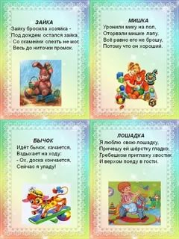](https://yandex.ru/images/search?source=wiz&img_url=https://ds03.infourok.ru/uploads/ex/044c/000261c3-6f74ca15/hello_html_1cff0232.png&p=3&text=%D0%BF%D0%BE%D1%82%D0%B5%D1%88%D0%BA%D0%B8%20%D0%B4%D0%BB%D1%8F%20%D0%BC%D0%B0%D0%BB%D1%8B%D1%88%D0%B5%D0%B9%202-3%20%D0%B3%D0%BE%D0%B4%D0%B0&noreask=1&pos=100&rpt=simage&lr=54)](https://yandex.ru/images/search?source=wiz&img_url=https%3A%2F%2Fds03.infourok.ru%2Fuploads%2Fex%2F044c%2F000261c3-6f74ca15%2Fhello_html_1cff0232.png&p=3&text=%D0%BF%D0%BE%D1%82%D0%B5%D1%88%D0%BA%D0%B8%20%D0%B4%D0%BB%D1%8F%20%D0%BC%D0%B0%D0%BB%D1%8B%D1%88%D0%B5%D0%B9%202-3%20%D0%B3%D0%BE%D0%B4%D0%B0&noreask=1&pos=100&rpt=simage&lr=54)

[[](https://yandex.ru/images/search?source=wiz&img_url=https://cs32.babysfera.ru/5/6/8/0/361912678.390415949.jpeg&p=3&text=%D0%BF%D0%BE%D1%82%D0%B5%D1%88%D0%BA%D0%B8%20%D0%B4%D0%BB%D1%8F%20%D0%BC%D0%B0%D0%BB%D1%8B%D1%88%D0%B5%D0%B9%202-3%20%D0%B3%D0%BE%D0%B4%D0%B0&noreask=1&pos=101&rpt=simage&lr=54)](https://yandex.ru/images/search?source=wiz&img_url=https%3A%2F%2Fcs32.babysfera.ru%2F5%2F6%2F8%2F0%2F361912678.390415949.jpeg&p=3&text=%D0%BF%D0%BE%D1%82%D0%B5%D1%88%D0%BA%D0%B8%20%D0%B4%D0%BB%D1%8F%20%D0%BC%D0%B0%D0%BB%D1%8B%D1%88%D0%B5%D0%B9%202-3%20%D0%B3%D0%BE%D0%B4%D0%B0&noreask=1&pos=101&rpt=simage&lr=54)

[[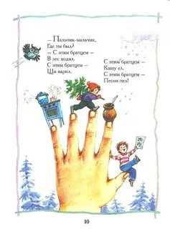](https://yandex.ru/images/search?source=wiz&img_url=http://mishka-shalunishka.ru/wp-content/uploads/2012/12/7.jpg&p=3&text=%D0%BF%D0%BE%D1%82%D0%B5%D1%88%D0%BA%D0%B8%20%D0%B4%D0%BB%D1%8F%20%D0%BC%D0%B0%D0%BB%D1%8B%D1%88%D0%B5%D0%B9%202-3%20%D0%B3%D0%BE%D0%B4%D0%B0&noreask=1&pos=102&rpt=simage&lr=54)](https://yandex.ru/images/search?source=wiz&img_url=http%3A%2F%2Fmishka-shalunishka.ru%2Fwp-content%2Fuploads%2F2012%2F12%2F7.jpg&p=3&text=%D0%BF%D0%BE%D1%82%D0%B5%D1%88%D0%BA%D0%B8%20%D0%B4%D0%BB%D1%8F%20%D0%BC%D0%B0%D0%BB%D1%8B%D1%88%D0%B5%D0%B9%202-3%20%D0%B3%D0%BE%D0%B4%D0%B0&noreask=1&pos=102&rpt=simage&lr=54)

[[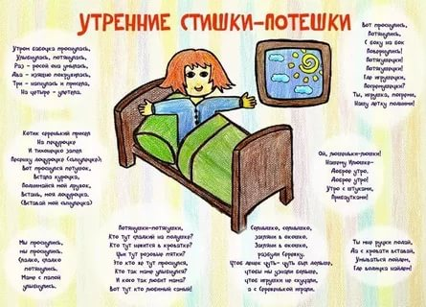](https://yandex.ru/images/search?source=wiz&img_url=http://ready4baby.ru/wp-content/uploads/2017/09/6nS0SnhEC1M.jpg&p=3&text=%D0%BF%D0%BE%D1%82%D0%B5%D1%88%D0%BA%D0%B8%20%D0%B4%D0%BB%D1%8F%20%D0%BC%D0%B0%D0%BB%D1%8B%D1%88%D0%B5%D0%B9%202-3%20%D0%B3%D0%BE%D0%B4%D0%B0&noreask=1&pos=103&rpt=simage&lr=54)](https://yandex.ru/images/search?source=wiz&img_url=http%3A%2F%2Fready4baby.ru%2Fwp-content%2Fuploads%2F2017%2F09%2F6nS0SnhEC1M.jpg&p=3&text=%D0%BF%D0%BE%D1%82%D0%B5%D1%88%D0%BA%D0%B8%20%D0%B4%D0%BB%D1%8F%20%D0%BC%D0%B0%D0%BB%D1%8B%D1%88%D0%B5%D0%B9%202-3%20%D0%B3%D0%BE%D0%B4%D0%B0&noreask=1&pos=103&rpt=simage&lr=54)

[[](https://yandex.ru/images/search?source=wiz&img_url=http://122012.imgbb.ru/user/43/435421/1/6f6ee8d99311dfd8022093d810380f3b.jpg&p=3&text=%D0%BF%D0%BE%D1%82%D0%B5%D1%88%D0%BA%D0%B8%20%D0%B4%D0%BB%D1%8F%20%D0%BC%D0%B0%D0%BB%D1%8B%D1%88%D0%B5%D0%B9%202-3%20%D0%B3%D0%BE%D0%B4%D0%B0&noreask=1&pos=104&rpt=simage&lr=54)](https://yandex.ru/images/search?source=wiz&img_url=http%3A%2F%2F122012.imgbb.ru%2Fuser%2F43%2F435421%2F1%2F6f6ee8d99311dfd8022093d810380f3b.jpg&p=3&text=%D0%BF%D0%BE%D1%82%D0%B5%D1%88%D0%BA%D0%B8%20%D0%B4%D0%BB%D1%8F%20%D0%BC%D0%B0%D0%BB%D1%8B%D1%88%D0%B5%D0%B9%202-3%20%D0%B3%D0%BE%D0%B4%D0%B0&noreask=1&pos=104&rpt=simage&lr=54)

[[](https://yandex.ru/images/search?source=wiz&img_url=https://i08.fotocdn.net/s4/143/public_pin_m/42/2415798670.jpg&p=3&text=%D0%BF%D0%BE%D1%82%D0%B5%D1%88%D0%BA%D0%B8%20%D0%B4%D0%BB%D1%8F%20%D0%BC%D0%B0%D0%BB%D1%8B%D1%88%D0%B5%D0%B9%202-3%20%D0%B3%D0%BE%D0%B4%D0%B0&noreask=1&pos=105&rpt=simage&lr=54)](https://yandex.ru/images/search?source=wiz&img_url=https%3A%2F%2Fi08.fotocdn.net%2Fs4%2F143%2Fpublic_pin_m%2F42%2F2415798670.jpg&p=3&text=%D0%BF%D0%BE%D1%82%D0%B5%D1%88%D0%BA%D0%B8%20%D0%B4%D0%BB%D1%8F%20%D0%BC%D0%B0%D0%BB%D1%8B%D1%88%D0%B5%D0%B9%202-3%20%D0%B3%D0%BE%D0%B4%D0%B0&noreask=1&pos=105&rpt=simage&lr=54)

[[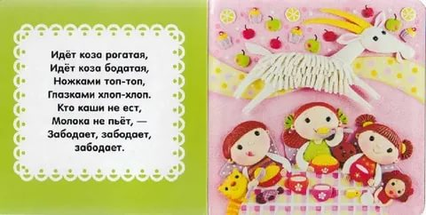](https://yandex.ru/images/search?source=wiz&img_url=https://img.labirint.ru/images/comments_pic/0950/06labqj1p1260563907.jpg&p=3&text=%D0%BF%D0%BE%D1%82%D0%B5%D1%88%D0%BA%D0%B8%20%D0%B4%D0%BB%D1%8F%20%D0%BC%D0%B0%D0%BB%D1%8B%D1%88%D0%B5%D0%B9%202-3%20%D0%B3%D0%BE%D0%B4%D0%B0&noreask=1&pos=106&rpt=simage&lr=54)](https://yandex.ru/images/search?source=wiz&img_url=https%3A%2F%2Fimg.labirint.ru%2Fimages%2Fcomments_pic%2F0950%2F06labqj1p1260563907.jpg&p=3&text=%D0%BF%D0%BE%D1%82%D0%B5%D1%88%D0%BA%D0%B8%20%D0%B4%D0%BB%D1%8F%20%D0%BC%D0%B0%D0%BB%D1%8B%D1%88%D0%B5%D0%B9%202-3%20%D0%B3%D0%BE%D0%B4%D0%B0&noreask=1&pos=106&rpt=simage&lr=54)

[[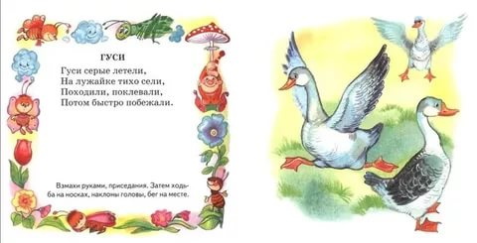](https://yandex.ru/images/search?source=wiz&img_url=https://ds04.infourok.ru/uploads/ex/0f46/000195e5-1f9d3618/img8.jpg&p=3&text=%D0%BF%D0%BE%D1%82%D0%B5%D1%88%D0%BA%D0%B8%20%D0%B4%D0%BB%D1%8F%20%D0%BC%D0%B0%D0%BB%D1%8B%D1%88%D0%B5%D0%B9%202-3%20%D0%B3%D0%BE%D0%B4%D0%B0&noreask=1&pos=107&rpt=simage&lr=54)](https://yandex.ru/images/search?source=wiz&img_url=https%3A%2F%2Fds04.infourok.ru%2Fuploads%2Fex%2F0f46%2F000195e5-1f9d3618%2Fimg8.jpg&p=3&text=%D0%BF%D0%BE%D1%82%D0%B5%D1%88%D0%BA%D0%B8%20%D0%B4%D0%BB%D1%8F%20%D0%BC%D0%B0%D0%BB%D1%8B%D1%88%D0%B5%D0%B9%202-3%20%D0%B3%D0%BE%D0%B4%D0%B0&noreask=1&pos=107&rpt=simage&lr=54)

[[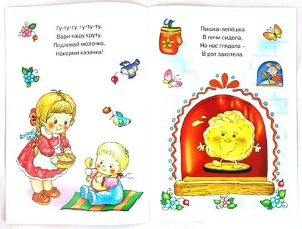](https://yandex.ru/images/search?source=wiz&img_url=https://img1.labirint.ru/books/198969/scrn_big_1.jpg&p=3&text=%D0%BF%D0%BE%D1%82%D0%B5%D1%88%D0%BA%D0%B8%20%D0%B4%D0%BB%D1%8F%20%D0%BC%D0%B0%D0%BB%D1%8B%D1%88%D0%B5%D0%B9%202-3%20%D0%B3%D0%BE%D0%B4%D0%B0&noreask=1&pos=108&rpt=simage&lr=54)](https://yandex.ru/images/search?source=wiz&img_url=https%3A%2F%2Fimg1.labirint.ru%2Fbooks%2F198969%2Fscrn_big_1.jpg&p=3&text=%D0%BF%D0%BE%D1%82%D0%B5%D1%88%D0%BA%D0%B8%20%D0%B4%D0%BB%D1%8F%20%D0%BC%D0%B0%D0%BB%D1%8B%D1%88%D0%B5%D0%B9%202-3%20%D0%B3%D0%BE%D0%B4%D0%B0&noreask=1&pos=108&rpt=simage&lr=54)

[[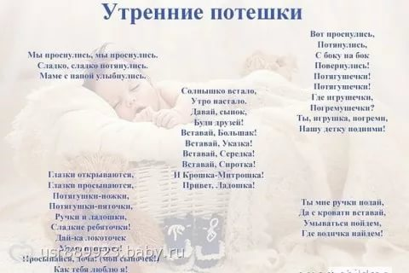](https://yandex.ru/images/search?source=wiz&img_url=https://cs32.babysfera.ru/9/e/7/a/64104169.256171533.jpeg&p=3&text=%D0%BF%D0%BE%D1%82%D0%B5%D1%88%D0%BA%D0%B8%20%D0%B4%D0%BB%D1%8F%20%D0%BC%D0%B0%D0%BB%D1%8B%D1%88%D0%B5%D0%B9%202-3%20%D0%B3%D0%BE%D0%B4%D0%B0&noreask=1&pos=109&rpt=simage&lr=54)](https://yandex.ru/images/search?source=wiz&img_url=https%3A%2F%2Fcs32.babysfera.ru%2F9%2Fe%2F7%2Fa%2F64104169.256171533.jpeg&p=3&text=%D0%BF%D0%BE%D1%82%D0%B5%D1%88%D0%BA%D0%B8%20%D0%B4%D0%BB%D1%8F%20%D0%BC%D0%B0%D0%BB%D1%8B%D1%88%D0%B5%D0%B9%202-3%20%D0%B3%D0%BE%D0%B4%D0%B0&noreask=1&pos=109&rpt=simage&lr=54)

[[](https://yandex.ru/images/search?source=wiz&img_url=https://i06.fotocdn.net/s15/115/public_pin_l/166/2397742450.jpg&p=3&text=%D0%BF%D0%BE%D1%82%D0%B5%D1%88%D0%BA%D0%B8%20%D0%B4%D0%BB%D1%8F%20%D0%BC%D0%B0%D0%BB%D1%8B%D1%88%D0%B5%D0%B9%202-3%20%D0%B3%D0%BE%D0%B4%D0%B0&noreask=1&pos=110&rpt=simage&lr=54)](https://yandex.ru/images/search?source=wiz&img_url=https%3A%2F%2Fi06.fotocdn.net%2Fs15%2F115%2Fpublic_pin_l%2F166%2F2397742450.jpg&p=3&text=%D0%BF%D0%BE%D1%82%D0%B5%D1%88%D0%BA%D0%B8%20%D0%B4%D0%BB%D1%8F%20%D0%BC%D0%B0%D0%BB%D1%8B%D1%88%D0%B5%D0%B9%202-3%20%D0%B3%D0%BE%D0%B4%D0%B0&noreask=1&pos=110&rpt=simage&lr=54)

[[](https://yandex.ru/images/search?source=wiz&img_url=https://i07.fotocdn.net/s22/215/public_pin_l/233/2562255062.jpg&p=3&text=%D0%BF%D0%BE%D1%82%D0%B5%D1%88%D0%BA%D0%B8%20%D0%B4%D0%BB%D1%8F%20%D0%BC%D0%B0%D0%BB%D1%8B%D1%88%D0%B5%D0%B9%202-3%20%D0%B3%D0%BE%D0%B4%D0%B0&noreask=1&pos=111&rpt=simage&lr=54)](https://yandex.ru/images/search?source=wiz&img_url=https%3A%2F%2Fi07.fotocdn.net%2Fs22%2F215%2Fpublic_pin_l%2F233%2F2562255062.jpg&p=3&text=%D0%BF%D0%BE%D1%82%D0%B5%D1%88%D0%BA%D0%B8%20%D0%B4%D0%BB%D1%8F%20%D0%BC%D0%B0%D0%BB%D1%8B%D1%88%D0%B5%D0%B9%202-3%20%D0%B3%D0%BE%D0%B4%D0%B0&noreask=1&pos=111&rpt=simage&lr=54)

[[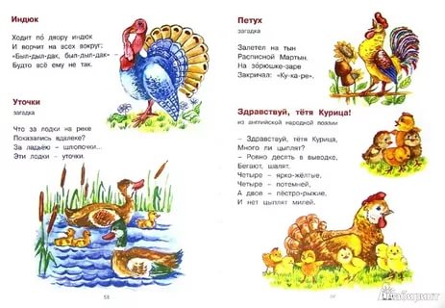](https://yandex.ru/images/search?source=wiz&img_url=http://img1.labirint.ru/books/379261/scrn_big_1.jpg&p=3&text=%D0%BF%D0%BE%D1%82%D0%B5%D1%88%D0%BA%D0%B8%20%D0%B4%D0%BB%D1%8F%20%D0%BC%D0%B0%D0%BB%D1%8B%D1%88%D0%B5%D0%B9%202-3%20%D0%B3%D0%BE%D0%B4%D0%B0&noreask=1&pos=112&rpt=simage&lr=54)](https://yandex.ru/images/search?source=wiz&img_url=http%3A%2F%2Fimg1.labirint.ru%2Fbooks%2F379261%2Fscrn_big_1.jpg&p=3&text=%D0%BF%D0%BE%D1%82%D0%B5%D1%88%D0%BA%D0%B8%20%D0%B4%D0%BB%D1%8F%20%D0%BC%D0%B0%D0%BB%D1%8B%D1%88%D0%B5%D0%B9%202-3%20%D0%B3%D0%BE%D0%B4%D0%B0&noreask=1&pos=112&rpt=simage&lr=54)

[[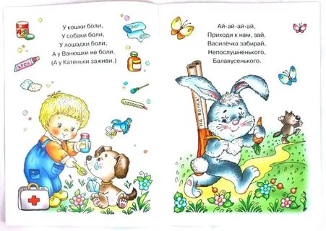](https://yandex.ru/images/search?source=wiz&img_url=https://jili-bili.ru/files/labirint/big/198967scrn_big_1.jpg&p=3&text=%D0%BF%D0%BE%D1%82%D0%B5%D1%88%D0%BA%D0%B8%20%D0%B4%D0%BB%D1%8F%20%D0%BC%D0%B0%D0%BB%D1%8B%D1%88%D0%B5%D0%B9%202-3%20%D0%B3%D0%BE%D0%B4%D0%B0&noreask=1&pos=113&rpt=simage&lr=54)](https://yandex.ru/images/search?source=wiz&img_url=https%3A%2F%2Fjili-bili.ru%2Ffiles%2Flabirint%2Fbig%2F198967scrn_big_1.jpg&p=3&text=%D0%BF%D0%BE%D1%82%D0%B5%D1%88%D0%BA%D0%B8%20%D0%B4%D0%BB%D1%8F%20%D0%BC%D0%B0%D0%BB%D1%8B%D1%88%D0%B5%D0%B9%202-3%20%D0%B3%D0%BE%D0%B4%D0%B0&noreask=1&pos=113&rpt=simage&lr=54)

[[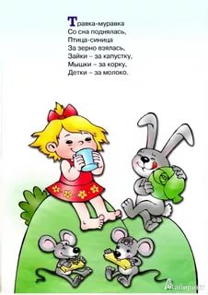](https://yandex.ru/images/search?source=wiz&img_url=https://img.labirint.ru/images/comments_pic/1320/2_c50c9487b6279c116d27d93249ad7b49_1368552299.jpg&p=3&text=%D0%BF%D0%BE%D1%82%D0%B5%D1%88%D0%BA%D0%B8%20%D0%B4%D0%BB%D1%8F%20%D0%BC%D0%B0%D0%BB%D1%8B%D1%88%D0%B5%D0%B9%202-3%20%D0%B3%D0%BE%D0%B4%D0%B0&noreask=1&pos=114&rpt=simage&lr=54)](https://yandex.ru/images/search?source=wiz&img_url=https%3A%2F%2Fimg.labirint.ru%2Fimages%2Fcomments_pic%2F1320%2F2_c50c9487b6279c116d27d93249ad7b49_1368552299.jpg&p=3&text=%D0%BF%D0%BE%D1%82%D0%B5%D1%88%D0%BA%D0%B8%20%D0%B4%D0%BB%D1%8F%20%D0%BC%D0%B0%D0%BB%D1%8B%D1%88%D0%B5%D0%B9%202-3%20%D0%B3%D0%BE%D0%B4%D0%B0&noreask=1&pos=114&rpt=simage&lr=54)

[[](https://yandex.ru/images/search?source=wiz&img_url=https://ds04.infourok.ru/uploads/ex/0b60/0003189f-eac8a05f/img8.jpg&p=3&text=%D0%BF%D0%BE%D1%82%D0%B5%D1%88%D0%BA%D0%B8%20%D0%B4%D0%BB%D1%8F%20%D0%BC%D0%B0%D0%BB%D1%8B%D1%88%D0%B5%D0%B9%202-3%20%D0%B3%D0%BE%D0%B4%D0%B0&noreask=1&pos=115&rpt=simage&lr=54)](https://yandex.ru/images/search?source=wiz&img_url=https%3A%2F%2Fds04.infourok.ru%2Fuploads%2Fex%2F0b60%2F0003189f-eac8a05f%2Fimg8.jpg&p=3&text=%D0%BF%D0%BE%D1%82%D0%B5%D1%88%D0%BA%D0%B8%20%D0%B4%D0%BB%D1%8F%20%D0%BC%D0%B0%D0%BB%D1%8B%D1%88%D0%B5%D0%B9%202-3%20%D0%B3%D0%BE%D0%B4%D0%B0&noreask=1&pos=115&rpt=simage&lr=54)

[[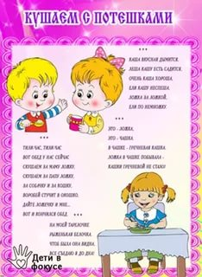](https://yandex.ru/images/search?source=wiz&img_url=https://ds02.infourok.ru/uploads/ex/0279/00060970-69261f0a/hello_html_39311241.png&p=3&text=%D0%BF%D0%BE%D1%82%D0%B5%D1%88%D0%BA%D0%B8%20%D0%B4%D0%BB%D1%8F%20%D0%BC%D0%B0%D0%BB%D1%8B%D1%88%D0%B5%D0%B9%202-3%20%D0%B3%D0%BE%D0%B4%D0%B0&noreask=1&pos=116&rpt=simage&lr=54)](https://yandex.ru/images/search?source=wiz&img_url=https%3A%2F%2Fds02.infourok.ru%2Fuploads%2Fex%2F0279%2F00060970-69261f0a%2Fhello_html_39311241.png&p=3&text=%D0%BF%D0%BE%D1%82%D0%B5%D1%88%D0%BA%D0%B8%20%D0%B4%D0%BB%D1%8F%20%D0%BC%D0%B0%D0%BB%D1%8B%D1%88%D0%B5%D0%B9%202-3%20%D0%B3%D0%BE%D0%B4%D0%B0&noreask=1&pos=116&rpt=simage&lr=54)

[[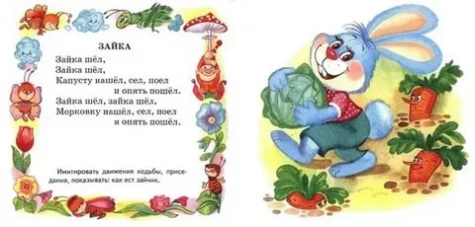](https://yandex.ru/images/search?source=wiz&img_url=https://i07.fotocdn.net/s13/116/public_pin_l/40/2365073267.jpg&p=3&text=%D0%BF%D0%BE%D1%82%D0%B5%D1%88%D0%BA%D0%B8%20%D0%B4%D0%BB%D1%8F%20%D0%BC%D0%B0%D0%BB%D1%8B%D1%88%D0%B5%D0%B9%202-3%20%D0%B3%D0%BE%D0%B4%D0%B0&noreask=1&pos=117&rpt=simage&lr=54)](https://yandex.ru/images/search?source=wiz&img_url=https%3A%2F%2Fi07.fotocdn.net%2Fs13%2F116%2Fpublic_pin_l%2F40%2F2365073267.jpg&p=3&text=%D0%BF%D0%BE%D1%82%D0%B5%D1%88%D0%BA%D0%B8%20%D0%B4%D0%BB%D1%8F%20%D0%BC%D0%B0%D0%BB%D1%8B%D1%88%D0%B5%D0%B9%202-3%20%D0%B3%D0%BE%D0%B4%D0%B0&noreask=1&pos=117&rpt=simage&lr=54)

[[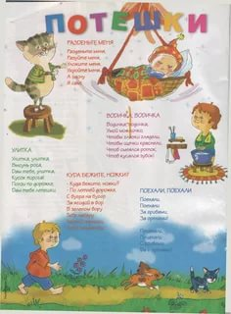](https://yandex.ru/images/search?source=wiz&img_url=http://child.do.am/960004.jpg&p=3&text=%D0%BF%D0%BE%D1%82%D0%B5%D1%88%D0%BA%D0%B8%20%D0%B4%D0%BB%D1%8F%20%D0%BC%D0%B0%D0%BB%D1%8B%D1%88%D0%B5%D0%B9%202-3%20%D0%B3%D0%BE%D0%B4%D0%B0&noreask=1&pos=118&rpt=simage&lr=54)](https://yandex.ru/images/search?source=wiz&img_url=http%3A%2F%2Fchild.do.am%2F960004.jpg&p=3&text=%D0%BF%D0%BE%D1%82%D0%B5%D1%88%D0%BA%D0%B8%20%D0%B4%D0%BB%D1%8F%20%D0%BC%D0%B0%D0%BB%D1%8B%D1%88%D0%B5%D0%B9%202-3%20%D0%B3%D0%BE%D0%B4%D0%B0&noreask=1&pos=118&rpt=simage&lr=54)

[[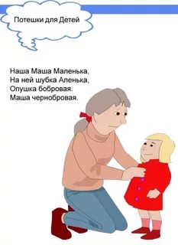](https://yandex.ru/images/search?source=wiz&img_url=http://heaclub.ru/tim/763a864929d843af91a9d6231deeaec9/poteshki-pribautki-i-pestushki-dlya-detei-detskogo-sada-dlya-odevaniya.jpg&p=3&text=%D0%BF%D0%BE%D1%82%D0%B5%D1%88%D0%BA%D0%B8%20%D0%B4%D0%BB%D1%8F%20%D0%BC%D0%B0%D0%BB%D1%8B%D1%88%D0%B5%D0%B9%202-3%20%D0%B3%D0%BE%D0%B4%D0%B0&noreask=1&pos=119&rpt=simage&lr=54)](https://yandex.ru/images/search?source=wiz&img_url=http%3A%2F%2Fheaclub.ru%2Ftim%2F763a864929d843af91a9d6231deeaec9%2Fpoteshki-pribautki-i-pestushki-dlya-detei-detskogo-sada-dlya-odevaniya.jpg&p=3&text=%D0%BF%D0%BE%D1%82%D0%B5%D1%88%D0%BA%D0%B8%20%D0%B4%D0%BB%D1%8F%20%D0%BC%D0%B0%D0%BB%D1%8B%D1%88%D0%B5%D0%B9%202-3%20%D0%B3%D0%BE%D0%B4%D0%B0&noreask=1&pos=119&rpt=simage&lr=54)

[[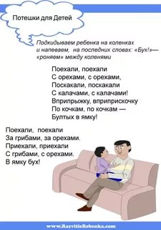](https://yandex.ru/images/search?source=wiz&img_url=https://static3.babysfera.ru/4/7/8/d/10382435.60896735.jpeg&p=4&text=%D0%BF%D0%BE%D1%82%D0%B5%D1%88%D0%BA%D0%B8%20%D0%B4%D0%BB%D1%8F%20%D0%BC%D0%B0%D0%BB%D1%8B%D1%88%D0%B5%D0%B9%202-3%20%D0%B3%D0%BE%D0%B4%D0%B0&noreask=1&pos=120&rpt=simage&lr=54)](https://yandex.ru/images/search?source=wiz&img_url=https%3A%2F%2Fstatic3.babysfera.ru%2F4%2F7%2F8%2Fd%2F10382435.60896735.jpeg&p=4&text=%D0%BF%D0%BE%D1%82%D0%B5%D1%88%D0%BA%D0%B8%20%D0%B4%D0%BB%D1%8F%20%D0%BC%D0%B0%D0%BB%D1%8B%D1%88%D0%B5%D0%B9%202-3%20%D0%B3%D0%BE%D0%B4%D0%B0&noreask=1&pos=120&rpt=simage&lr=54)

[[](https://yandex.ru/images/search?source=wiz&img_url=http://s0.pic4you.ru/allimage/y2011/11-19/8232/1420103-thumb.jpeg&p=4&text=%D0%BF%D0%BE%D1%82%D0%B5%D1%88%D0%BA%D0%B8%20%D0%B4%D0%BB%D1%8F%20%D0%BC%D0%B0%D0%BB%D1%8B%D1%88%D0%B5%D0%B9%202-3%20%D0%B3%D0%BE%D0%B4%D0%B0&noreask=1&pos=121&rpt=simage&lr=54)](https://yandex.ru/images/search?source=wiz&img_url=http%3A%2F%2Fs0.pic4you.ru%2Fallimage%2Fy2011%2F11-19%2F8232%2F1420103-thumb.jpeg&p=4&text=%D0%BF%D0%BE%D1%82%D0%B5%D1%88%D0%BA%D0%B8%20%D0%B4%D0%BB%D1%8F%20%D0%BC%D0%B0%D0%BB%D1%8B%D1%88%D0%B5%D0%B9%202-3%20%D0%B3%D0%BE%D0%B4%D0%B0&noreask=1&pos=121&rpt=simage&lr=54)

[[](https://yandex.ru/images/search?source=wiz&img_url=https://maminclub.kz/media/pages/zx8wp/145885007472yb2-250x.jpg&p=4&text=%D0%BF%D0%BE%D1%82%D0%B5%D1%88%D0%BA%D0%B8%20%D0%B4%D0%BB%D1%8F%20%D0%BC%D0%B0%D0%BB%D1%8B%D1%88%D0%B5%D0%B9%202-3%20%D0%B3%D0%BE%D0%B4%D0%B0&noreask=1&pos=122&rpt=simage&lr=54)](https://yandex.ru/images/search?source=wiz&img_url=https%3A%2F%2Fmaminclub.kz%2Fmedia%2Fpages%2Fzx8wp%2F145885007472yb2-250x.jpg&p=4&text=%D0%BF%D0%BE%D1%82%D0%B5%D1%88%D0%BA%D0%B8%20%D0%B4%D0%BB%D1%8F%20%D0%BC%D0%B0%D0%BB%D1%8B%D1%88%D0%B5%D0%B9%202-3%20%D0%B3%D0%BE%D0%B4%D0%B0&noreask=1&pos=122&rpt=simage&lr=54)

[[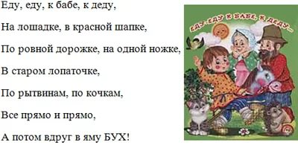](https://yandex.ru/images/search?source=wiz&img_url=http://kaplyarosi.ru/wp-content/uploads/2012/11/edu.png&p=4&text=%D0%BF%D0%BE%D1%82%D0%B5%D1%88%D0%BA%D0%B8%20%D0%B4%D0%BB%D1%8F%20%D0%BC%D0%B0%D0%BB%D1%8B%D1%88%D0%B5%D0%B9%202-3%20%D0%B3%D0%BE%D0%B4%D0%B0&noreask=1&pos=123&rpt=simage&lr=54)](https://yandex.ru/images/search?source=wiz&img_url=http%3A%2F%2Fkaplyarosi.ru%2Fwp-content%2Fuploads%2F2012%2F11%2Fedu.png&p=4&text=%D0%BF%D0%BE%D1%82%D0%B5%D1%88%D0%BA%D0%B8%20%D0%B4%D0%BB%D1%8F%20%D0%BC%D0%B0%D0%BB%D1%8B%D1%88%D0%B5%D0%B9%202-3%20%D0%B3%D0%BE%D0%B4%D0%B0&noreask=1&pos=123&rpt=simage&lr=54)

[[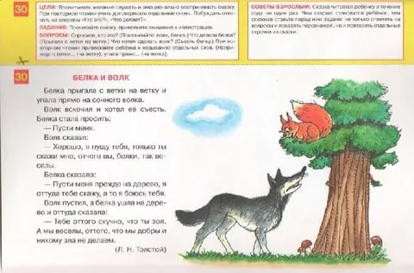](https://yandex.ru/images/search?source=wiz&img_url=https://img.labirint.ru/images/comments_pic/1209/04labed031330495496.jpg&p=4&text=%D0%BF%D0%BE%D1%82%D0%B5%D1%88%D0%BA%D0%B8%20%D0%B4%D0%BB%D1%8F%20%D0%BC%D0%B0%D0%BB%D1%8B%D1%88%D0%B5%D0%B9%202-3%20%D0%B3%D0%BE%D0%B4%D0%B0&noreask=1&pos=124&rpt=simage&lr=54)](https://yandex.ru/images/search?source=wiz&img_url=https%3A%2F%2Fimg.labirint.ru%2Fimages%2Fcomments_pic%2F1209%2F04labed031330495496.jpg&p=4&text=%D0%BF%D0%BE%D1%82%D0%B5%D1%88%D0%BA%D0%B8%20%D0%B4%D0%BB%D1%8F%20%D0%BC%D0%B0%D0%BB%D1%8B%D1%88%D0%B5%D0%B9%202-3%20%D0%B3%D0%BE%D0%B4%D0%B0&noreask=1&pos=124&rpt=simage&lr=54)

[[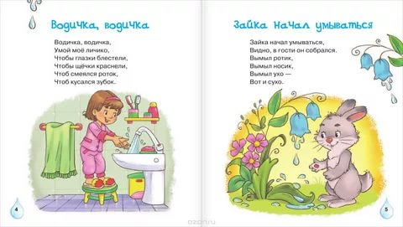](https://yandex.ru/images/search?source=wiz&img_url=https://novoboz.ru/1132527/1137436/1137439/1137689/1137751/33571213/1013195243.jpg&p=4&text=%D0%BF%D0%BE%D1%82%D0%B5%D1%88%D0%BA%D0%B8%20%D0%B4%D0%BB%D1%8F%20%D0%BC%D0%B0%D0%BB%D1%8B%D1%88%D0%B5%D0%B9%202-3%20%D0%B3%D0%BE%D0%B4%D0%B0&noreask=1&pos=125&rpt=simage&lr=54)](https://yandex.ru/images/search?source=wiz&img_url=https%3A%2F%2Fnovoboz.ru%2F1132527%2F1137436%2F1137439%2F1137689%2F1137751%2F33571213%2F1013195243.jpg&p=4&text=%D0%BF%D0%BE%D1%82%D0%B5%D1%88%D0%BA%D0%B8%20%D0%B4%D0%BB%D1%8F%20%D0%BC%D0%B0%D0%BB%D1%8B%D1%88%D0%B5%D0%B9%202-3%20%D0%B3%D0%BE%D0%B4%D0%B0&noreask=1&pos=125&rpt=simage&lr=54)

[[](https://yandex.ru/images/search?source=wiz&img_url=https://cs31.babysfera.ru/d/1/6/1/180151943.231397397.jpeg&p=4&text=%D0%BF%D0%BE%D1%82%D0%B5%D1%88%D0%BA%D0%B8%20%D0%B4%D0%BB%D1%8F%20%D0%BC%D0%B0%D0%BB%D1%8B%D1%88%D0%B5%D0%B9%202-3%20%D0%B3%D0%BE%D0%B4%D0%B0&noreask=1&pos=126&rpt=simage&lr=54)](https://yandex.ru/images/search?source=wiz&img_url=https%3A%2F%2Fcs31.babysfera.ru%2Fd%2F1%2F6%2F1%2F180151943.231397397.jpeg&p=4&text=%D0%BF%D0%BE%D1%82%D0%B5%D1%88%D0%BA%D0%B8%20%D0%B4%D0%BB%D1%8F%20%D0%BC%D0%B0%D0%BB%D1%8B%D1%88%D0%B5%D0%B9%202-3%20%D0%B3%D0%BE%D0%B4%D0%B0&noreask=1&pos=126&rpt=simage&lr=54)

[[](https://yandex.ru/images/search?source=wiz&img_url=http://www.igry-pochemuchek.ru/uploads/goods/thumbs/width_520/8549dbb9dc5511e588c460a44c354b6b_5705fceb6787c.jpg&p=4&text=%D0%BF%D0%BE%D1%82%D0%B5%D1%88%D0%BA%D0%B8%20%D0%B4%D0%BB%D1%8F%20%D0%BC%D0%B0%D0%BB%D1%8B%D1%88%D0%B5%D0%B9%202-3%20%D0%B3%D0%BE%D0%B4%D0%B0&noreask=1&pos=127&rpt=simage&lr=54)](https://yandex.ru/images/search?source=wiz&img_url=http%3A%2F%2Fwww.igry-pochemuchek.ru%2Fuploads%2Fgoods%2Fthumbs%2Fwidth_520%2F8549dbb9dc5511e588c460a44c354b6b_5705fceb6787c.jpg&p=4&text=%D0%BF%D0%BE%D1%82%D0%B5%D1%88%D0%BA%D0%B8%20%D0%B4%D0%BB%D1%8F%20%D0%BC%D0%B0%D0%BB%D1%8B%D1%88%D0%B5%D0%B9%202-3%20%D0%B3%D0%BE%D0%B4%D0%B0&noreask=1&pos=127&rpt=simage&lr=54)

[[](https://yandex.ru/images/search?source=wiz&img_url=http://img2.labirint.ru/books/186674/scrn_big_1.jpg&p=4&text=%D0%BF%D0%BE%D1%82%D0%B5%D1%88%D0%BA%D0%B8%20%D0%B4%D0%BB%D1%8F%20%D0%BC%D0%B0%D0%BB%D1%8B%D1%88%D0%B5%D0%B9%202-3%20%D0%B3%D0%BE%D0%B4%D0%B0&noreask=1&pos=128&rpt=simage&lr=54)](https://yandex.ru/images/search?source=wiz&img_url=http%3A%2F%2Fimg2.labirint.ru%2Fbooks%2F186674%2Fscrn_big_1.jpg&p=4&text=%D0%BF%D0%BE%D1%82%D0%B5%D1%88%D0%BA%D0%B8%20%D0%B4%D0%BB%D1%8F%20%D0%BC%D0%B0%D0%BB%D1%8B%D1%88%D0%B5%D0%B9%202-3%20%D0%B3%D0%BE%D0%B4%D0%B0&noreask=1&pos=128&rpt=simage&lr=54)

[[](https://yandex.ru/images/search?source=wiz&img_url=https://ds02.infourok.ru/uploads/ex/119f/0007649e-3d7a4218/img18.jpg&p=4&text=%D0%BF%D0%BE%D1%82%D0%B5%D1%88%D0%BA%D0%B8%20%D0%B4%D0%BB%D1%8F%20%D0%BC%D0%B0%D0%BB%D1%8B%D1%88%D0%B5%D0%B9%202-3%20%D0%B3%D0%BE%D0%B4%D0%B0&noreask=1&pos=129&rpt=simage&lr=54)](https://yandex.ru/images/search?source=wiz&img_url=https%3A%2F%2Fds02.infourok.ru%2Fuploads%2Fex%2F119f%2F0007649e-3d7a4218%2Fimg18.jpg&p=4&text=%D0%BF%D0%BE%D1%82%D0%B5%D1%88%D0%BA%D0%B8%20%D0%B4%D0%BB%D1%8F%20%D0%BC%D0%B0%D0%BB%D1%8B%D1%88%D0%B5%D0%B9%202-3%20%D0%B3%D0%BE%D0%B4%D0%B0&noreask=1&pos=129&rpt=simage&lr=54)

[[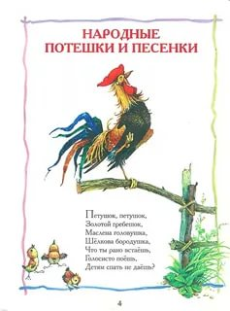](https://yandex.ru/images/search?source=wiz&img_url=http://www.corhelp.ru/wp-content/uploads/2015/10/NysiENETaYY.jpg&p=4&text=%D0%BF%D0%BE%D1%82%D0%B5%D1%88%D0%BA%D0%B8%20%D0%B4%D0%BB%D1%8F%20%D0%BC%D0%B0%D0%BB%D1%8B%D1%88%D0%B5%D0%B9%202-3%20%D0%B3%D0%BE%D0%B4%D0%B0&noreask=1&pos=130&rpt=simage&lr=54)](https://yandex.ru/images/search?source=wiz&img_url=http%3A%2F%2Fwww.corhelp.ru%2Fwp-content%2Fuploads%2F2015%2F10%2FNysiENETaYY.jpg&p=4&text=%D0%BF%D0%BE%D1%82%D0%B5%D1%88%D0%BA%D0%B8%20%D0%B4%D0%BB%D1%8F%20%D0%BC%D0%B0%D0%BB%D1%8B%D1%88%D0%B5%D0%B9%202-3%20%D0%B3%D0%BE%D0%B4%D0%B0&noreask=1&pos=130&rpt=simage&lr=54)

[[](https://yandex.ru/images/search?source=wiz&img_url=https://jili-bili.ru/files/labirint/big/16331304labp9mt1237726880.jpg&p=4&text=%D0%BF%D0%BE%D1%82%D0%B5%D1%88%D0%BA%D0%B8%20%D0%B4%D0%BB%D1%8F%20%D0%BC%D0%B0%D0%BB%D1%8B%D1%88%D0%B5%D0%B9%202-3%20%D0%B3%D0%BE%D0%B4%D0%B0&noreask=1&pos=131&rpt=simage&lr=54)](https://yandex.ru/images/search?source=wiz&img_url=https%3A%2F%2Fjili-bili.ru%2Ffiles%2Flabirint%2Fbig%2F16331304labp9mt1237726880.jpg&p=4&text=%D0%BF%D0%BE%D1%82%D0%B5%D1%88%D0%BA%D0%B8%20%D0%B4%D0%BB%D1%8F%20%D0%BC%D0%B0%D0%BB%D1%8B%D1%88%D0%B5%D0%B9%202-3%20%D0%B3%D0%BE%D0%B4%D0%B0&noreask=1&pos=131&rpt=simage&lr=54)

[[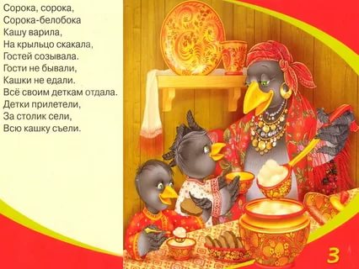](https://yandex.ru/images/search?source=wiz&img_url=https://ds02.infourok.ru/uploads/ex/060f/000856f6-3cac35cc/img5.jpg&p=4&text=%D0%BF%D0%BE%D1%82%D0%B5%D1%88%D0%BA%D0%B8%20%D0%B4%D0%BB%D1%8F%20%D0%BC%D0%B0%D0%BB%D1%8B%D1%88%D0%B5%D0%B9%202-3%20%D0%B3%D0%BE%D0%B4%D0%B0&noreask=1&pos=132&rpt=simage&lr=54)](https://yandex.ru/images/search?source=wiz&img_url=https%3A%2F%2Fds02.infourok.ru%2Fuploads%2Fex%2F060f%2F000856f6-3cac35cc%2Fimg5.jpg&p=4&text=%D0%BF%D0%BE%D1%82%D0%B5%D1%88%D0%BA%D0%B8%20%D0%B4%D0%BB%D1%8F%20%D0%BC%D0%B0%D0%BB%D1%8B%D1%88%D0%B5%D0%B9%202-3%20%D0%B3%D0%BE%D0%B4%D0%B0&noreask=1&pos=132&rpt=simage&lr=54)

[[](https://yandex.ru/images/search?source=wiz&img_url=https://cs7065.vk.me/c540106/v540106537/498e2/R4QRozjHSvQ.jpg&p=4&text=%D0%BF%D0%BE%D1%82%D0%B5%D1%88%D0%BA%D0%B8%20%D0%B4%D0%BB%D1%8F%20%D0%BC%D0%B0%D0%BB%D1%8B%D1%88%D0%B5%D0%B9%202-3%20%D0%B3%D0%BE%D0%B4%D0%B0&noreask=1&pos=133&rpt=simage&lr=54)](https://yandex.ru/images/search?source=wiz&img_url=https%3A%2F%2Fcs7065.vk.me%2Fc540106%2Fv540106537%2F498e2%2FR4QRozjHSvQ.jpg&p=4&text=%D0%BF%D0%BE%D1%82%D0%B5%D1%88%D0%BA%D0%B8%20%D0%B4%D0%BB%D1%8F%20%D0%BC%D0%B0%D0%BB%D1%8B%D1%88%D0%B5%D0%B9%202-3%20%D0%B3%D0%BE%D0%B4%D0%B0&noreask=1&pos=133&rpt=simage&lr=54)

[[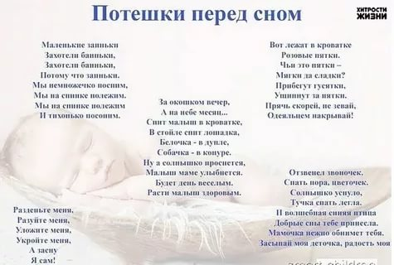](https://yandex.ru/images/search?source=wiz&img_url=https://s1.babiki.ru/uploads/images/00/97/88/2014/05/05/0d9240.jpg&p=4&text=%D0%BF%D0%BE%D1%82%D0%B5%D1%88%D0%BA%D0%B8%20%D0%B4%D0%BB%D1%8F%20%D0%BC%D0%B0%D0%BB%D1%8B%D1%88%D0%B5%D0%B9%202-3%20%D0%B3%D0%BE%D0%B4%D0%B0&noreask=1&pos=134&rpt=simage&lr=54)](https://yandex.ru/images/search?source=wiz&img_url=https%3A%2F%2Fs1.babiki.ru%2Fuploads%2Fimages%2F00%2F97%2F88%2F2014%2F05%2F05%2F0d9240.jpg&p=4&text=%D0%BF%D0%BE%D1%82%D0%B5%D1%88%D0%BA%D0%B8%20%D0%B4%D0%BB%D1%8F%20%D0%BC%D0%B0%D0%BB%D1%8B%D1%88%D0%B5%D0%B9%202-3%20%D0%B3%D0%BE%D0%B4%D0%B0&noreask=1&pos=134&rpt=simage&lr=54)

[[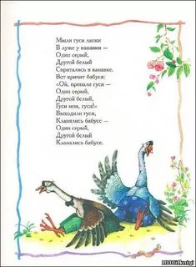](https://yandex.ru/images/search?source=wiz&img_url=http://1000i1knigi.ru/_ld/5/44449313.jpg&p=4&text=%D0%BF%D0%BE%D1%82%D0%B5%D1%88%D0%BA%D0%B8%20%D0%B4%D0%BB%D1%8F%20%D0%BC%D0%B0%D0%BB%D1%8B%D1%88%D0%B5%D0%B9%202-3%20%D0%B3%D0%BE%D0%B4%D0%B0&noreask=1&pos=135&rpt=simage&lr=54)](https://yandex.ru/images/search?source=wiz&img_url=http%3A%2F%2F1000i1knigi.ru%2F_ld%2F5%2F44449313.jpg&p=4&text=%D0%BF%D0%BE%D1%82%D0%B5%D1%88%D0%BA%D0%B8%20%D0%B4%D0%BB%D1%8F%20%D0%BC%D0%B0%D0%BB%D1%8B%D1%88%D0%B5%D0%B9%202-3%20%D0%B3%D0%BE%D0%B4%D0%B0&noreask=1&pos=135&rpt=simage&lr=54)

[[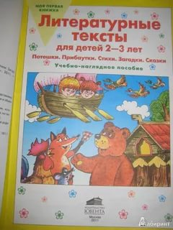](https://yandex.ru/images/search?source=wiz&img_url=https://img.labirint.ru/images/comments_pic/1404/0_d416c389b750118de0a1832180c5e6f3_1390502457.jpg&p=4&text=%D0%BF%D0%BE%D1%82%D0%B5%D1%88%D0%BA%D0%B8%20%D0%B4%D0%BB%D1%8F%20%D0%BC%D0%B0%D0%BB%D1%8B%D1%88%D0%B5%D0%B9%202-3%20%D0%B3%D0%BE%D0%B4%D0%B0&noreask=1&pos=136&rpt=simage&lr=54)](https://yandex.ru/images/search?source=wiz&img_url=https%3A%2F%2Fimg.labirint.ru%2Fimages%2Fcomments_pic%2F1404%2F0_d416c389b750118de0a1832180c5e6f3_1390502457.jpg&p=4&text=%D0%BF%D0%BE%D1%82%D0%B5%D1%88%D0%BA%D0%B8%20%D0%B4%D0%BB%D1%8F%20%D0%BC%D0%B0%D0%BB%D1%8B%D1%88%D0%B5%D0%B9%202-3%20%D0%B3%D0%BE%D0%B4%D0%B0&noreask=1&pos=136&rpt=simage&lr=54)

[[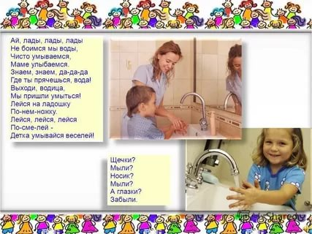](https://yandex.ru/images/search?source=wiz&img_url=https://allyslide.com/thumbs/a1ea929412fa642bbf9dba927682fadc/img7.jpg&p=4&text=%D0%BF%D0%BE%D1%82%D0%B5%D1%88%D0%BA%D0%B8%20%D0%B4%D0%BB%D1%8F%20%D0%BC%D0%B0%D0%BB%D1%8B%D1%88%D0%B5%D0%B9%202-3%20%D0%B3%D0%BE%D0%B4%D0%B0&noreask=1&pos=137&rpt=simage&lr=54)](https://yandex.ru/images/search?source=wiz&img_url=https%3A%2F%2Fallyslide.com%2Fthumbs%2Fa1ea929412fa642bbf9dba927682fadc%2Fimg7.jpg&p=4&text=%D0%BF%D0%BE%D1%82%D0%B5%D1%88%D0%BA%D0%B8%20%D0%B4%D0%BB%D1%8F%20%D0%BC%D0%B0%D0%BB%D1%8B%D1%88%D0%B5%D0%B9%202-3%20%D0%B3%D0%BE%D0%B4%D0%B0&noreask=1&pos=137&rpt=simage&lr=54)

[[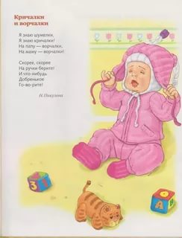](https://yandex.ru/images/search?source=wiz&img_url=http://img0.liveinternet.ru/images/attach/c/4/84/519/84519678_3646361_Izobrajenie_021.jpg&p=4&text=%D0%BF%D0%BE%D1%82%D0%B5%D1%88%D0%BA%D0%B8%20%D0%B4%D0%BB%D1%8F%20%D0%BC%D0%B0%D0%BB%D1%8B%D1%88%D0%B5%D0%B9%202-3%20%D0%B3%D0%BE%D0%B4%D0%B0&noreask=1&pos=138&rpt=simage&lr=54)](https://yandex.ru/images/search?source=wiz&img_url=http%3A%2F%2Fimg0.liveinternet.ru%2Fimages%2Fattach%2Fc%2F4%2F84%2F519%2F84519678_3646361_Izobrajenie_021.jpg&p=4&text=%D0%BF%D0%BE%D1%82%D0%B5%D1%88%D0%BA%D0%B8%20%D0%B4%D0%BB%D1%8F%20%D0%BC%D0%B0%D0%BB%D1%8B%D1%88%D0%B5%D0%B9%202-3%20%D0%B3%D0%BE%D0%B4%D0%B0&noreask=1&pos=138&rpt=simage&lr=54)

[[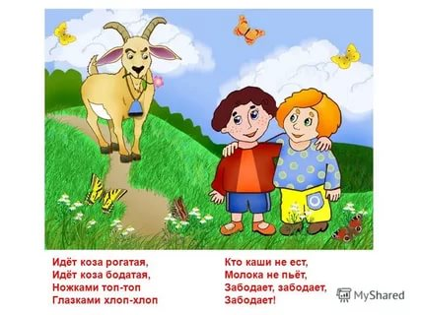](https://yandex.ru/images/search?source=wiz&img_url=https://www.baby.ru/storage/a/5/6/2/328881.1269440576.jpeg&p=4&text=%D0%BF%D0%BE%D1%82%D0%B5%D1%88%D0%BA%D0%B8%20%D0%B4%D0%BB%D1%8F%20%D0%BC%D0%B0%D0%BB%D1%8B%D1%88%D0%B5%D0%B9%202-3%20%D0%B3%D0%BE%D0%B4%D0%B0&noreask=1&pos=139&rpt=simage&lr=54)](https://yandex.ru/images/search?source=wiz&img_url=https%3A%2F%2Fwww.baby.ru%2Fstorage%2Fa%2F5%2F6%2F2%2F328881.1269440576.jpeg&p=4&text=%D0%BF%D0%BE%D1%82%D0%B5%D1%88%D0%BA%D0%B8%20%D0%B4%D0%BB%D1%8F%20%D0%BC%D0%B0%D0%BB%D1%8B%D1%88%D0%B5%D0%B9%202-3%20%D0%B3%D0%BE%D0%B4%D0%B0&noreask=1&pos=139&rpt=simage&lr=54)

[[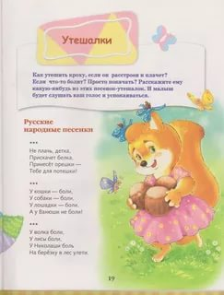](https://yandex.ru/images/search?source=wiz&img_url=http://img1.liveinternet.ru/images/attach/c/4/84/519/84519675_3646361_Izobrajenie_019.jpg&p=4&text=%D0%BF%D0%BE%D1%82%D0%B5%D1%88%D0%BA%D0%B8%20%D0%B4%D0%BB%D1%8F%20%D0%BC%D0%B0%D0%BB%D1%8B%D1%88%D0%B5%D0%B9%202-3%20%D0%B3%D0%BE%D0%B4%D0%B0&noreask=1&pos=140&rpt=simage&lr=54)](https://yandex.ru/images/search?source=wiz&img_url=http%3A%2F%2Fimg1.liveinternet.ru%2Fimages%2Fattach%2Fc%2F4%2F84%2F519%2F84519675_3646361_Izobrajenie_019.jpg&p=4&text=%D0%BF%D0%BE%D1%82%D0%B5%D1%88%D0%BA%D0%B8%20%D0%B4%D0%BB%D1%8F%20%D0%BC%D0%B0%D0%BB%D1%8B%D1%88%D0%B5%D0%B9%202-3%20%D0%B3%D0%BE%D0%B4%D0%B0&noreask=1&pos=140&rpt=simage&lr=54)

[[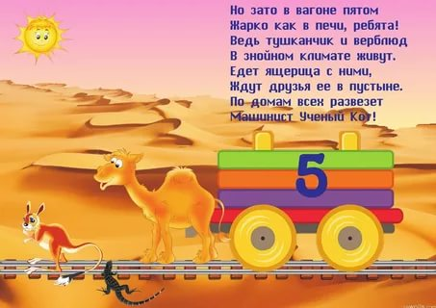](https://yandex.ru/images/search?source=wiz&img_url=https://i10.fotocdn.net/s15/211/public_pin_l/129/2380300498.jpg&p=4&text=%D0%BF%D0%BE%D1%82%D0%B5%D1%88%D0%BA%D0%B8%20%D0%B4%D0%BB%D1%8F%20%D0%BC%D0%B0%D0%BB%D1%8B%D1%88%D0%B5%D0%B9%202-3%20%D0%B3%D0%BE%D0%B4%D0%B0&noreask=1&pos=141&rpt=simage&lr=54)](https://yandex.ru/images/search?source=wiz&img_url=https%3A%2F%2Fi10.fotocdn.net%2Fs15%2F211%2Fpublic_pin_l%2F129%2F2380300498.jpg&p=4&text=%D0%BF%D0%BE%D1%82%D0%B5%D1%88%D0%BA%D0%B8%20%D0%B4%D0%BB%D1%8F%20%D0%BC%D0%B0%D0%BB%D1%8B%D1%88%D0%B5%D0%B9%202-3%20%D0%B3%D0%BE%D0%B4%D0%B0&noreask=1&pos=141&rpt=simage&lr=54)

[[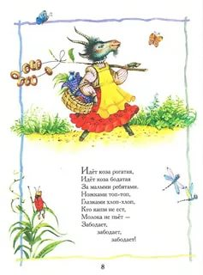](https://yandex.ru/images/search?source=wiz&img_url=http://mishka-shalunishka.ru/wp-content/uploads/2012/12/5.jpg&p=4&text=%D0%BF%D0%BE%D1%82%D0%B5%D1%88%D0%BA%D0%B8%20%D0%B4%D0%BB%D1%8F%20%D0%BC%D0%B0%D0%BB%D1%8B%D1%88%D0%B5%D0%B9%202-3%20%D0%B3%D0%BE%D0%B4%D0%B0&noreask=1&pos=142&rpt=simage&lr=54)](https://yandex.ru/images/search?source=wiz&img_url=http%3A%2F%2Fmishka-shalunishka.ru%2Fwp-content%2Fuploads%2F2012%2F12%2F5.jpg&p=4&text=%D0%BF%D0%BE%D1%82%D0%B5%D1%88%D0%BA%D0%B8%20%D0%B4%D0%BB%D1%8F%20%D0%BC%D0%B0%D0%BB%D1%8B%D1%88%D0%B5%D0%B9%202-3%20%D0%B3%D0%BE%D0%B4%D0%B0&noreask=1&pos=142&rpt=simage&lr=54)

[[](https://yandex.ru/images/search?source=wiz&img_url=https://cs7064.userapi.com/c635100/v635100034/1a706/Hu1Xqw8D0KI.jpg&p=4&text=%D0%BF%D0%BE%D1%82%D0%B5%D1%88%D0%BA%D0%B8%20%D0%B4%D0%BB%D1%8F%20%D0%BC%D0%B0%D0%BB%D1%8B%D1%88%D0%B5%D0%B9%202-3%20%D0%B3%D0%BE%D0%B4%D0%B0&noreask=1&pos=143&rpt=simage&lr=54)](https://yandex.ru/images/search?source=wiz&img_url=https%3A%2F%2Fcs7064.userapi.com%2Fc635100%2Fv635100034%2F1a706%2FHu1Xqw8D0KI.jpg&p=4&text=%D0%BF%D0%BE%D1%82%D0%B5%D1%88%D0%BA%D0%B8%20%D0%B4%D0%BB%D1%8F%20%D0%BC%D0%B0%D0%BB%D1%8B%D1%88%D0%B5%D0%B9%202-3%20%D0%B3%D0%BE%D0%B4%D0%B0&noreask=1&pos=143&rpt=simage&lr=54)

[[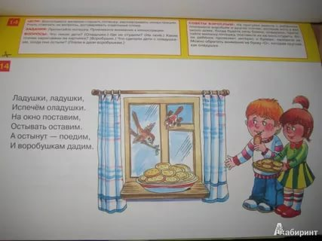](https://yandex.ru/images/search?source=wiz&img_url=https://img.labirint.ru/images/comments_pic/1404/5_51cf534d5a6f0bddef063c7525c6e4c7_1390502527.jpg&p=4&text=%D0%BF%D0%BE%D1%82%D0%B5%D1%88%D0%BA%D0%B8%20%D0%B4%D0%BB%D1%8F%20%D0%BC%D0%B0%D0%BB%D1%8B%D1%88%D0%B5%D0%B9%202-3%20%D0%B3%D0%BE%D0%B4%D0%B0&noreask=1&pos=144&rpt=simage&lr=54)](https://yandex.ru/images/search?source=wiz&img_url=https%3A%2F%2Fimg.labirint.ru%2Fimages%2Fcomments_pic%2F1404%2F5_51cf534d5a6f0bddef063c7525c6e4c7_1390502527.jpg&p=4&text=%D0%BF%D0%BE%D1%82%D0%B5%D1%88%D0%BA%D0%B8%20%D0%B4%D0%BB%D1%8F%20%D0%BC%D0%B0%D0%BB%D1%8B%D1%88%D0%B5%D0%B9%202-3%20%D0%B3%D0%BE%D0%B4%D0%B0&noreask=1&pos=144&rpt=simage&lr=54)

[[](https://yandex.ru/images/search?source=wiz&img_url=http://raduga.name/wp-content/uploads/2015/02/3452323.jpg&p=4&text=%D0%BF%D0%BE%D1%82%D0%B5%D1%88%D0%BA%D0%B8%20%D0%B4%D0%BB%D1%8F%20%D0%BC%D0%B0%D0%BB%D1%8B%D1%88%D0%B5%D0%B9%202-3%20%D0%B3%D0%BE%D0%B4%D0%B0&noreask=1&pos=145&rpt=simage&lr=54)](https://yandex.ru/images/search?source=wiz&img_url=http%3A%2F%2Fraduga.name%2Fwp-content%2Fuploads%2F2015%2F02%2F3452323.jpg&p=4&text=%D0%BF%D0%BE%D1%82%D0%B5%D1%88%D0%BA%D0%B8%20%D0%B4%D0%BB%D1%8F%20%D0%BC%D0%B0%D0%BB%D1%8B%D1%88%D0%B5%D0%B9%202-3%20%D0%B3%D0%BE%D0%B4%D0%B0&noreask=1&pos=145&rpt=simage&lr=54)

[[](https://yandex.ru/images/search?source=wiz&img_url=https://ds03.infourok.ru/uploads/ex/0b10/0000803f-ffa3478b/hello_html_3ead7111.jpg&p=4&text=%D0%BF%D0%BE%D1%82%D0%B5%D1%88%D0%BA%D0%B8%20%D0%B4%D0%BB%D1%8F%20%D0%BC%D0%B0%D0%BB%D1%8B%D1%88%D0%B5%D0%B9%202-3%20%D0%B3%D0%BE%D0%B4%D0%B0&noreask=1&pos=146&rpt=simage&lr=54)](https://yandex.ru/images/search?source=wiz&img_url=https%3A%2F%2Fds03.infourok.ru%2Fuploads%2Fex%2F0b10%2F0000803f-ffa3478b%2Fhello_html_3ead7111.jpg&p=4&text=%D0%BF%D0%BE%D1%82%D0%B5%D1%88%D0%BA%D0%B8%20%D0%B4%D0%BB%D1%8F%20%D0%BC%D0%B0%D0%BB%D1%8B%D1%88%D0%B5%D0%B9%202-3%20%D0%B3%D0%BE%D0%B4%D0%B0&noreask=1&pos=146&rpt=simage&lr=54)

[[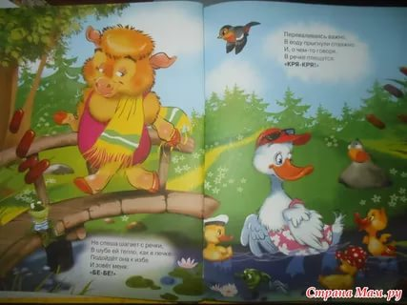](https://yandex.ru/images/search?source=wiz&img_url=http://st.stranamam.ru/data/cache/2013jun/04/30/8485798_80120.jpg&p=4&text=%D0%BF%D0%BE%D1%82%D0%B5%D1%88%D0%BA%D0%B8%20%D0%B4%D0%BB%D1%8F%20%D0%BC%D0%B0%D0%BB%D1%8B%D1%88%D0%B5%D0%B9%202-3%20%D0%B3%D0%BE%D0%B4%D0%B0&noreask=1&pos=147&rpt=simage&lr=54)](https://yandex.ru/images/search?source=wiz&img_url=http%3A%2F%2Fst.stranamam.ru%2Fdata%2Fcache%2F2013jun%2F04%2F30%2F8485798_80120.jpg&p=4&text=%D0%BF%D0%BE%D1%82%D0%B5%D1%88%D0%BA%D0%B8%20%D0%B4%D0%BB%D1%8F%20%D0%BC%D0%B0%D0%BB%D1%8B%D1%88%D0%B5%D0%B9%202-3%20%D0%B3%D0%BE%D0%B4%D0%B0&noreask=1&pos=147&rpt=simage&lr=54)

[[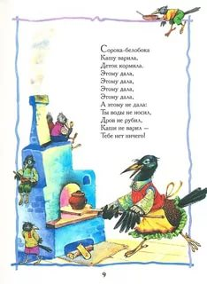](https://yandex.ru/images/search?source=wiz&img_url=http://mishka-shalunishka.ru/wp-content/uploads/2012/12/6.jpg&p=4&text=%D0%BF%D0%BE%D1%82%D0%B5%D1%88%D0%BA%D0%B8%20%D0%B4%D0%BB%D1%8F%20%D0%BC%D0%B0%D0%BB%D1%8B%D1%88%D0%B5%D0%B9%202-3%20%D0%B3%D0%BE%D0%B4%D0%B0&noreask=1&pos=148&rpt=simage&lr=54)](https://yandex.ru/images/search?source=wiz&img_url=http%3A%2F%2Fmishka-shalunishka.ru%2Fwp-content%2Fuploads%2F2012%2F12%2F6.jpg&p=4&text=%D0%BF%D0%BE%D1%82%D0%B5%D1%88%D0%BA%D0%B8%20%D0%B4%D0%BB%D1%8F%20%D0%BC%D0%B0%D0%BB%D1%8B%D1%88%D0%B5%D0%B9%202-3%20%D0%B3%D0%BE%D0%B4%D0%B0&noreask=1&pos=148&rpt=simage&lr=54)

Мишка косолапый

Мишка косолапый   
По лесу идет.   
*(идем на месте, переваливаясь с ноги на ногу)*   
Шишки собирает,   
В корзиночку кладет.   
*(собираем воображаемые шишки)*   
Вдруг упала шишка -   
Прямо мишке в лоб!   
*(бьем себя рукой по лбу)*   
Мишка рассердился   
И ногою - топ.   
*(топаем ногой)*

Топаем – хлопаем

*Выполняйте с ребенком соответствующие тексту движения:*

Мы потопаем, как мишка:   
Топ-топ-топ-топ!   
Мы похлопаем, как мишка:   
Хлоп-хлоп-хлоп-хлоп!   
Лапы вверх мы поднимаем,   
На другие приседаем.

Мы ногами топ-топ-топ

Мы ногами топ-топ-топ,   
(ходим по комнате и топаем)   
А в ладошки хлоп, хлоп, хлоп!   
(хлопаем в ладоши)   
Ай да малыши, ай да крепыши!   
По дорожке мы шагаем   
(топаем по комнате)   
И в ладошки ударяем.   
(хлопаем в ладоши)   
Топ-топ, ножки, топ!   
(топаем на месте)   
Хлоп, хлоп, ручки, хлоп!   
(хлопаем)   
Ай да малыши!   
(руки на пояс, кружимся)   
Ай да крепыши!   
                  (А. Ануфриева)

Застучали ножки

Застучали ножки   
*(топаем ногами)*   
По ровненькой дорожке,   
Застучали много раз,   
Будет весело у нас.   
*(хлопаем в ладоши)*   
Кулачком сильнее бей,   
*(кулачком стучим по ладошке)*   
Только ручки не жалей,   
Постучим мы кулачком   
И покружимся волчком!   
*(кружимся)*

Жил – был зайчик

Жил – был зайчик,   
Длинные ушки.   
*(приставляем ладошки к голове)*   
Отморозил зайчик   
Носик на опушке.   
*(прикрываем носик рукой)*   
Отморозил носик,   
Отморозил хвостик   
*(прикрываем попу)*   
И поехал греться   
*(обнимаем сами себя)*   
К ребятишкам в гости.   
                     (В.Хорол)

Самолеты

Самолеты загудели,   
*(вращение перед грудью согнутыми в локтях руками)*   
Самолеты полетели.   
*(руки в стороны, бежим по комнате)*   
На полянку тихо сели,   
*(приседаем)*   
Да и снова полетели.   
*(руки в стороны, снова бежим по комнате)*

Зайка серенький сидит

Зайка серенький сидит   
*(приставляем ладошки к голове)*  
И ушами шевелит.   
Зайке холодно сидеть,   
Надо лапочки погреть.   
*(хлопаем в ладоши)*   
Зайке холодно стоять,   
Надо зайке поскакать.   
*(топаем ногами)*   
Кто-то зайку напугал –   
Зайка – прыг – и убежал!   
*(пугаемся и разбегаемся по комнате)*

Два жука

На полянке два жука   
*(пружинящие движения ногами)*   
Танцевали гопака:   
Правой ножкой топ, топ!   
*(топаем правой ногой)*   
Левой ножкой топ, топ!   
*(топаем левой ногой)*   
Ручки вверх, вверх, вверх!   
*(поднимаем руки вверх)*   
Кто поднимет выше всех?   
*(тянемся вверх)*

Как на горке

Как на горке - снег, снег,   
*(встаем с вытянутыми руками на носочки)*   
И под горкой - снег, снег,   
(*приседаем)*   
И на елке - снег, снег,   
*(встаем с вытянутыми руками на носочки)*   
И под елкой - снег, снег.   
*(приседаем)*   
А под снегом спит медведь.   
*(склоняем голову набок, подложив сложенные ладони под щеку)*  
Тише, тише. Не шуметь!   
*(прикладывает палец к губам).*  
               (И. Токмакова)

Снежинки

С неба падали снежинки,   
*(пружинящие движения)*   
Белоснежные пушинки,   
Они вертелись, они кружились   
*(кружимся)*   
И в сугробы превратились   
*(садимся на корточки)*   
Вот такие вот высокие,   
*(поднимаем руки вверх)*   
Вот такие вот широкие,   
*(разводим руки в стороны)*   
Вот такие вот глубокие,   
*(присаживаемся на корточки)*   
Вот такие белобокие   
*(поглаживаем себя по бокам)*  
  
Стрекоза

Вот какая стрекоза,   
*(показываем размер двумя руками)*  
Как горошины глаза.   
*(прикладываем руки к глазам)*   
Влево (поворот влево), вправо (поворот вправо),   
Назад (шаг назад), вперед (шаг вперед),   
Ну совсем как вертолет.   
Мы летаем высоко,   
*(поднимаем руки вверх)*   
Мы летаем низко,   
*(присаживаемся на корточки)*   
Мы летаем далеко,   
*(приставляем к голове руку козырьком)*   
Мы летаем близко.   
*(руки в стороны – бегаем по комнате)*

\* \* \*

Улитка, улитка!

Покажи свои рога —

Дам кусок пирога,

Пышки, ватрушки,

Сдобной лепешки.

Высуни рожки!

Пышка, лепёшка

В печи сидела,

На нас глядела,

В рот захотела.

Ладушки, ладушки,

Испечём оладушки.

На окно поставим.

Остывать заставим.

Немного погодим,

Всем оладушек дадим.

Катя, Катя маленька,

Катенька удаленька,

Пройдись по дороженьке,

Топни, Катя, ноженькой.

Дождик, дождик, посильней –

Будет травка зеленей,

Вырастут цветочки

На нашем лужочке.

Дождик, дождик, пуще,

Расти, трава, гуще.

Дождик, дождик, поливай —

Будет хлеба каравай.

Дождик, дождик, припусти —

Дай капусте подрасти.

Дождик, дождик, веселей!

Капай, капай, не жалей!

Только нас не замочи,

Зря в окошко не стучи!

После завтрака шнурок

Лег погреться на песок,

Полежал совсем немного

И отправился в дорогу,

Погулял среди травинок

И приполз назад, в ботинок.

Ветер елками шумит,

Ежик наш домой спешит.

А навстречу ему волк,

На ежа зубами — щелк.

Еж иголки показал,

Волк со страху убежал.

Раз, два, три, четыре.

Посчитаем дырки в сыре.

Если в сыре много дыр,

Значит, вкусным будет сыр.

Если в нем одна дыра,

Значит, вкусным был вчера.

Шли по крыше три кота,

Три кота Василия.

И смотрели три хвоста

Прямо в небо синее.

Сели Васьки на карниз,

Посмотрели вверх и вниз...

И сказали три кота:

«Красота-а-а-а!»

Гори, гори ясно,

Чтобы не погасло.

Глянь на небо —

Птички летят,

Колокольчики звенят.

Ай, Ванька-дружок

Ай, Ванька-дружок,

Подкуй сапожок!

А мне некогда ковать,

Надо мост мостить,

Серебром гвоздить.

А по городу вода разливается,

А царь на коне разъезжается,

А царица над окном наряжается,

А царёчек в люлечке качается!

Ай, качи-качи-качи!

Ай, качи-качи-качи!

Глянь — баранки, калачи!

Глянь — баранки, калачи

С пылу, с жару из печи!

С пылу, с жару из печи —

Все румяны, горячи.

Налетели тут грачи,

Подхватили калачи.

Нам осталися

Ба-ра-а-а-ночки!

Ай, не плачь, не плачь, не плачь

Ай, не плачь, не плачь, не плачь,

Я куплю тебе калач!

Если будешь плакать —

Куплю худой лапоть!

Ах ты, моя деточка

Ах ты, моя деточка,

Золотая кветочка,

Виноградная веточка,

Сладкая конфеточка.

Бай, бай, бай, бай

Бай, бай, бай, бай,

Поскорее засыпай.

Иди, котик, на торжок,

Купи, котик, пирожок —

Да сладенький,

Да румяненький.

Надо Оленьке отдать,

Оля съест и будет спать.

Бежала лесочком

Бежала лесочком

Лиса с кузовочком.

А что в кузовочке?

Лесные грибочки,

Грибочки-груздочки

Для сына, для дочки.

Дождик, дождик, пуще

Дождик, дождик, пуще,

Будет травка гуще,

Будут листья зеленей,

Будут ягодки красней.

Заяц Егорка

Заяц Егорка

Свалился в озёрко.

Бегите под горку!

Спасайте Егорку!

Идёт Бай по стене

Идёт Бай по стене,

Несёт короб на спине.

В коробе сапожки —

Ване на ножки,

Топать по дорожке.

Из-за леса, из-за гор

Из-за леса, из-за гор

Едет дедушка Егор.

Сам на лошадке,

Жена на коровке,

Дети на телятках,

Внуки на козлятках.

Съехали с гор,

Развели костёр,

Кушают кашку,

Слушают сказку.

Куй, куй чеботок

Куй, куй чеботок,

Подай, Ваня, молоток!

Не подашь молоток,

Не подкуёшь чеботок!

Наша Маша маленька

Наша Маша маленька,

На ней шубка аленька,

Опушка бобровая,

Маша чернобровая.

Наши уточки с утра

Наши уточки с утра —

Кря-кря-кря! Кря-кря-кря!

Наши гуси у пруда —

Га-га-га! Га-га-га!

А индюк среди двора —

Бал-бал-бал! Балды-балда!

Нашт гуленьки вверху —

Грру-грру-грру! Грру-грру-грру!

Наши курочки в окно —

Ко-ко-ко! Ко-ко-ко!

А как Петя-петушок

Ранно-рано поутру

Нам споёт: «Ку-ка-ре-ку!»

Ну-ка, милый пастушок

Ну-ка, милый пастушок,

Ты спеши-ка на лужок,

Там Бурёнка лежит,

На теляток глядит.

А домой не идёт,

Молочка не несёт.

Надо кашу варить,

Деток кашей кормить.

Ночь пришла

Ночь пришла,

Темноту привела.

Задремал петушок,

Запел сверчок,

Уже поздно, сынок,

Ложись на бочок,

Баю-бай, засыпай...

Огуречик, огуречик!

Огуречик, огуречик!

Не ходи на тот конечик —

Там мышка живёт,

Тебе хвостик отгрызёт.

Ой, заинька, по сеничкам

Ой, заинька, по сеничкам

Беги, беги, беги!

Ой, серенький, по новеньким

Скачи, скачи, скачи!

Ой, некуда заиньке

Выбежати.

Да некуда серенькому

Выскакати.

Ой, были трое

Ворота,

Да все призаперты

Стоят.

Призаперты да

Все призамкнуты.

Ой, матушка пришла,

Ворота отперла.

Ой, выпустила заиньку

На улицу.

Поехали, поехали

Поехали, поехали

За шишками-орехами!

По кочкам, по кочкам,

По ягодкам, цветочкам,

Пенёчкам и кусточкам,

Зелёненьким листочкам.

В ямку — бух!

Пошёл котик на торжок

Пошёл котик на торжок,

Купил котик пирожок,

Пошёл котик на улочку,

Купил котик булочку.

Самому ли есть

Либо деточке снесть?

Я и сам укушу

Да и деточке снесу.

Привяжу я козлика

Привяжу я козлика

К белой берёзке.

Привяжу рогатого

К белой берёзке.

Стой, мой козлик,

Стой, не бодайся.

Белая берёза,

Стой, не качайся.

Солнышко-вёдрышко

Солнышко-вёдрышко,

Выгляни в окошечко,

Твои детки плачут,

По камушкам скачут.

Сорока, сорока

— Сорока, сорока,

Где была?

— Далеко:

В лесу на опушке,

На попрядушке.

Кашу варила,

На порог становила,

Деток кормила,

Гостей собирала,

Всех угощала:

Одному — ложечку,

Другому — ложечку,

А третьему — целую поварёжечку!

Травка-муравка

Травка-муравка со сна поднялась,

Птица-синица за зерно взялась,

Зайка — за капустку,

Мышки — за корку,

Ребятки — за молоко.

У Алёнки в гостях

У Алёнки в гостях

Два цыплёнка в лаптях,

Петушок в сапожках,

Курица в серёжках,

Селезень в кафтане,

Утка в сарафане,

А корова в юбке,

В тёплом полушубке.

Уж я Танюше пирог испеку

Уж я Танюше пирог испеку,

Уж я внученьке — румяненький.

На нём корочка пшеничная,

А начиночка яичная,

А помазочка медовая,

Моя внученька бедовая!

Чики, чики, кички

Чики, чики, кички,

Берёзовые лычки,

Летели две птички,

Собой невелички.

Как они летели —

Все люди глядели.

Как они садились —

Все на них дивились.

Детям в возрасте двух, трёх лет полезно читать потешки и стишки.

Детские потешки для детей 2-3 лет. Потешки и стишки для детей 3 лет

\* \* \*

Улитка, улитка!

Покажи свои рога —

Дам кусок пирога,

Пышки, ватрушки,

Сдобной лепешки.

Высуни рожки!

Пышка, лепёшка

В печи сидела,

На нас глядела,

В рот захотела.

Ладушки, ладушки,

Испечём оладушки.

На окно поставим.

Остывать заставим.

Немного погодим,

Всем оладушек дадим.

Катя, Катя маленька,

Катенька удаленька,

Пройдись по дороженьке,

Топни, Катя, ноженькой.

Дождик, дождик, посильней –

Будет травка зеленей,

Вырастут цветочки

На нашем лужочке.

Дождик, дождик, пуще,

Расти, трава, гуще.

Дождик, дождик, поливай —

Будет хлеба каравай.

Дождик, дождик, припусти —

Дай капусте подрасти.

Дождик, дождик, веселей!

Капай, капай, не жалей!

Только нас не замочи,

Зря в окошко не стучи!

После завтрака шнурок

Лег погреться на песок,

Полежал совсем немного

И отправился в дорогу,

Погулял среди травинок

И приполз назад, в ботинок.

Ветер елками шумит,

Ежик наш домой спешит.

А навстречу ему волк,

На ежа зубами — щелк.

Еж иголки показал,

Волк со страху убежал.

Раз, два, три, четыре.

Посчитаем дырки в сыре.

Если в сыре много дыр,

Значит, вкусным будет сыр.

Если в нем одна дыра,

Значит, вкусным был вчера.

Шли по крыше три кота,

Три кота Василия.

И смотрели три хвоста

Прямо в небо синее.

Сели Васьки на карниз,

Посмотрели вверх и вниз...

И сказали три кота:

«Красота-а-а-а!»

Гори, гори ясно,

Чтобы не погасло.

Глянь на небо —

Птички летят,

Колокольчики звенят.

Ай, Ванька-дружок

Ай, Ванька-дружок, Подкуй сапожок! А мне некогда ковать, Надо мост мостить, Серебром гвоздить. А по городу вода разливается, А царь на коне разъезжается, А царица над окном наряжается, А царёчек в люлечке качается!

Ай, качи-качи-качи!

Ай, качи-качи-качи! Глянь — баранки, калачи! Глянь — баранки, калачи С пылу, с жару из печи! С пылу, с жару из печи — Все румяны, горячи. Налетели тут грачи, Подхватили калачи. Нам осталися Ба-ра-а-а-ночки!

Ай, не плачь, не плачь, не плачь

Ай, не плачь, не плачь, не плачь, Я куплю тебе калач! Если будешь плакать — Куплю худой лапоть!

Ах ты, моя деточка

Ах ты, моя деточка, Золотая кветочка, Виноградная веточка, Сладкая конфеточка.

Бай, бай, бай, бай

Бай, бай, бай, бай, Поскорее засыпай. Иди, котик, на торжок, Купи, котик, пирожок — Да сладенький, Да румяненький. Надо Оленьке отдать, Оля съест и будет спать.

Бежала лесочком

Бежала лесочком Лиса с кузовочком. А что в кузовочке? Лесные грибочки, Грибочки-груздочки Для сына, для дочки.

Дождик, дождик, пуще

Дождик, дождик, пуще, Будет травка гуще, Будут листья зеленей, Будут ягодки красней.

Заяц Егорка

Заяц Егорка Свалился в озёрко. Бегите под горку! Спасайте Егорку!

Идёт Бай по стене

Идёт Бай по стене, Несёт короб на спине. В коробе сапожки — Ване на ножки, Топать по дорожке.

Из-за леса, из-за гор

Из-за леса, из-за гор Едет дедушка Егор. Сам на лошадке, Жена на коровке, Дети на телятках, Внуки на козлятках. Съехали с гор, Развели костёр, Кушают кашку, Слушают сказку.

Куй, куй чеботок

Куй, куй чеботок, Подай, Ваня, молоток! Не подашь молоток, Не подкуёшь чеботок!

Наша Маша маленька

Наша Маша маленька, На ней шубка аленька, Опушка бобровая, Маша чернобровая.

Наши уточки с утра

Наши уточки с утра — Кря-кря-кря! Кря-кря-кря! Наши гуси у пруда — Га-га-га! Га-га-га! А индюк среди двора — Бал-бал-бал! Балды-балда! Нашт гуленьки вверху — Грру-грру-грру! Грру-грру-грру! Наши курочки в окно — Ко-ко-ко! Ко-ко-ко! А как Петя-петушок Ранно-рано поутру Нам споёт: «Ку-ка-ре-ку!»

Ну-ка, милый пастушок

Ну-ка, милый пастушок, Ты спеши-ка на лужок, Там Бурёнка лежит, На теляток глядит. А домой не идёт, Молочка не несёт. Надо кашу варить, Деток кашей кормить.

Ночь пришла

Ночь пришла, Темноту привела. Задремал петушок, Запел сверчок, Уже поздно, сынок, Ложись на бочок, Баю-бай, засыпай...

Огуречик, огуречик!

Огуречик, огуречик! Не ходи на тот конечик — Там мышка живёт, Тебе хвостик отгрызёт.

Ой, заинька, по сеничкам

Ой, заинька, по сеничкам Беги, беги, беги! Ой, серенький, по новеньким Скачи, скачи, скачи! Ой, некуда заиньке Выбежати. Да некуда серенькому Выскакати. Ой, были трое Ворота, Да все призаперты Стоят. Призаперты да Все призамкнуты. Ой, матушка пришла, Ворота отперла. Ой, выпустила заиньку На улицу.

Поехали, поехали

Поехали, поехали За шишками-орехами! По кочкам, по кочкам, По ягодкам, цветочкам, Пенёчкам и кусточкам, Зелёненьким листочкам. В ямку — бух!

Пошёл котик на торжок

Пошёл котик на торжок, Купил котик пирожок, Пошёл котик на улочку, Купил котик булочку. Самому ли есть Либо деточке снесть? Я и сам укушу Да и деточке снесу.

Привяжу я козлика

Привяжу я козлика К белой берёзке. Привяжу рогатого К белой берёзке. Стой, мой козлик, Стой, не бодайся. Белая берёза, Стой, не качайся.

Солнышко-вёдрышко

Солнышко-вёдрышко, Выгляни в окошечко, Твои детки плачут, По камушкам скачут.

Сорока, сорока

— Сорока, сорока, Где была? — Далеко: В лесу на опушке, На попрядушке. Кашу варила, На порог становила, Деток кормила, Гостей собирала, Всех угощала: Одному — ложечку, Другому — ложечку, А третьему — целую поварёжечку!

Травка-муравка

Травка-муравка со сна поднялась, Птица-синица за зерно взялась, Зайка — за капустку, Мышки — за корку, Ребятки — за молоко.

У Алёнки в гостях

У Алёнки в гостях Два цыплёнка в лаптях, Петушок в сапожках, Курица в серёжках, Селезень в кафтане, Утка в сарафане, А корова в юбке, В тёплом полушубке.

Уж я Танюше пирог испеку

Уж я Танюше пирог испеку, Уж я внученьке — румяненький. На нём корочка пшеничная, А начиночка яичная, А помазочка медовая, Моя внученька бедовая!

Чики, чики, кички

Чики, чики, кички, Берёзовые лычки, Летели две птички, Собой невелички. Как они летели — Все люди глядели. Как они садились — Все на них дивились.